

GMINNY PROGRAM REWITALIZACJI
DLA GMINY WISKITKI
NA LATA 2023-2033


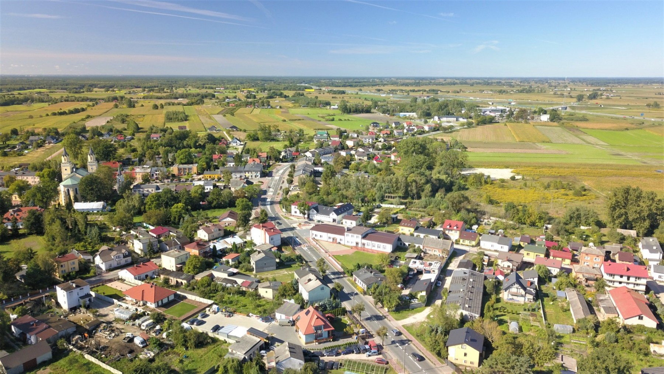

Wiskitki 2023

OPRACOWANIE:

Urząd Miasta i Gminy Wiskitki

we współpracy z Wielkopolską Akademią Nauki
i Rozwoju Spółka z ograniczoną odpowiedzialnością, Spółka komandytowa oraz Krajowym Instytutem Jakości.

Autorzy opracowania:
Skład zespołu:
mgr Irma Kuznetsova – kierownik zespołu,
mgr inż. Iwona Nowacka,
mgr Michał Hudak,
mgr inż. Wojciech Wasylewicz – koordynator projektu.

Szczególne podziękowania kierujemy również dla wszystkich osób – mieszkańców, przedsiębiorców, przedstawicieli organizacji pozarządowych, instytucji publicznych, którzy przyczynili się do powstania niniejszego dokumentu.





Spis treści
OPRACOWANIE: 2
2 Wprowadzenie 5
2. Delimitacja obszaru rewitalizacji 7
3. Szczegółowa diagnoza obszaru rewitalizacji 12
3.1. Wprowadzenie 12
3.2. Struktura przestrzenno-funkcjonalna 12
3.3. Przyczyny degradacji obszaru 16
3.3.1. Sfera społeczna 16
3.3.2. Sfera gospodarcza 28
3.3.3. Sfera środowiskowa 31
3.3.4. Sfera przestrzenno-funkcjonalna 36
3.3.5. Sfera techniczna 46
3.4. Lokalne potencjały obszaru 52
3.5. Skala i charakter potrzeb rewitalizacyjnych 55
4. Opis wizji stanu obszaru po przeprowadzeniu rewitalizacji 57
5. Cele rewitalizacji i odpowiadające im kierunki działań 58
6. Opis przedsięwzięć rewitalizacyjnych 60
6.1. Lista planowanych podstawowych przedsięwzięć rewitalizacyjnych 61
6.2. Charakterystyka pozostałych przedsięwzięć rewitalizacyjnych 77
7 Opis sposobu realizacji przez Gminny Program Rewitalizacji dokumentów strategicznych na poziomie regionalnym i lokalnym 78
8. Mechanizmy integrowania działań oraz przedsięwzięć rewitalizacyjnych 85
8.1. Kompleksowość programu 85
8.2. Koncentracja programu 85
8.3. Komplementarność przedsięwzięć rewitalizacyjnych 85
8.3.1. Komplementarność przestrzenna 86
8.3.2. Komplementarność problemowa 87
8.3.3. Komplementarność proceduralno-instytucjonalna 88
8.3.4. Komplementarność międzyokresowa 89
8.3.5. Komplementarność źródeł finansowania 90
9. Ramy finansowe Gminnego Programu Rewitalizacji 91
10. Wdrażanie Gminnego Programu Rewitalizacji 93
10.1. Struktura zarządzania realizacją Gminnego Programu Rewitalizacji 93
10.2. Koszty zarządzania 95
10.3. Ramowy harmonogram realizacji programu 95
11. Opis sposobu zapewnienia udziału interesariuszy w procesie rewitalizacji 96
12. System monitorowania i oceny Gminnego Programu Rewitalizacji 99
12.1. Monitoring programu 99
12.2. Ocena skuteczności działań rewitalizacyjnych 101
12.3. System wprowadzania modyfikacji do programu 101
13. Określenie zmian w uchwałach, o których mowa w art. 21 ust. 1 ustawy z dnia 21 czerwca 2001 r. o ochronie praw lokatorów, mieszkaniowym zasobie gminy i o zmianie kodeksu cywilnego 102
14. Określenie niezbędnych zmian w uchwale dot. Komitetu Rewitalizacji 102
15. Specjalna Strefa Rewitalizacji 103
16. Realizacja Gminnego Programu Rewitalizacji w zakresie planowania i zagospodarowania przestrzennego 103
16.1. Wskazanie zakresu zmian w planie ogólnym gminy 103
16.2. Wskazanie miejscowych planów zagospodarowania przestrzennego koniecznych do uchwalenia albo zmiany 103
Załączniki 105
Załącznik nr 1a: Zasięg przestrzenny Projektów Zintegrowanych i Projektów Uzupełniających 105
Załącznik nr 1b: Licencja na pozyskanie mapy zasadniczej w postaci wektorowej wydana przez Starostę Żyrardowskiego 105
Załącznik nr 2: Karta oceny przedsięwzięcia rewitalizacyjnego 106
Spis tabel 107
Spis rycin 108

Wprowadzenie

Zgodnie z ustawą z dnia 9 października 2015 r. o rewitalizacji, rewitalizacja stanowi proces wyprowadzania ze stanu kryzysowego obszarów zdegradowanych, prowadzony w sposób kompleksowy, poprzez zintegrowane działania na rzecz lokalnej społeczności, przestrzeni i gospodarki, skoncentrowane terytorialnie, prowadzone przez interesariuszy rewitalizacji na podstawie gminnego programu rewitalizacji.
Definicja ta odwołuje się do najważniejszych zasad skutecznej rewitalizacji. Przede wszystkim jest to proces wieloletni, kompleksowy, zakładający włączenie społeczne, partnerstwo i wielopoziomowe zarządzanie oraz adresowany jest tylko do obszarów znajdujących się w głębokim kryzysie. Kluczową płaszczyzną wyboru działań rewitalizacyjnych jest sfera społeczna, która następnie musi być przedmiotem koordynacji działań w tym, i w innych obszarach: gospodarczym, środowiskowym, przestrzenno-funkcjonalnym, technicznym. Z tego względu, nadawanie nowych funkcji, remonty lub modernizacja techniczna infrastruktury muszą stanowić jedynie narzędzie, a nie cel rewitalizacji. Osią działań rewitalizacyjnych jest społeczność lokalna i jej potrzeby. Należy zapewnić włączenie wszystkich zainteresowanych (mieszkańców, przedsiębiorców, organizacje pozarządowe, instytucje publiczne) na każdym etapie programowania i realizacji przedsięwzięć rewitalizacyjnych, ponieważ to ich ostatecznie będą dotyczyć rezultaty rewitalizacji. Dlatego też bez ich udziału nie uda się zapewnić trwałej poprawy obszaru. Podobnie konieczne jest, by działania rewitalizacyjne w gminie nie były działaniami punktowymi, ale by ujęte były w ramy kompleksowego i zintegrowanego podmiotowo i przedmiotowo programu rewitalizacji.
Gminny Program Rewitalizacji dla Gminy Wiskitki na lata 2023-2033 został opracowany na podstawie ustawy z dnia 9 października 2015 r. o rewitalizacji (Dz.U. z 2021 r. poz. 485 z późn. zm.) z uwzględnieniem zmian wynikających z nowelizacji ustawy o planowaniu i zagospodarowaniu przestrzennym (ustawa z dnia 7 lipca 2023 r. o zmianie ustawy o planowaniu i zagospodarowaniu przestrzennym oraz niektórych innych ustaw). Stanowi on narzędzie umożliwiające prowadzenie kompleksowych działań rewitalizacyjnych na obszarze rewitalizacji wyznaczonym uchwałą Nr 21/L/23 Rady Miasta i Gminy Wiskitki z dnia 15 czerwca 2023 r. w sprawie wyznaczenia obszaru zdegradowanego i obszaru rewitalizacji na terenie Gminy Wiskitki. Jednocześnie pełni funkcję strategii IIT (innego instrumentu terytorialnego), wdrażanej po raz pierwszy w perspektywie finansowej Unii Europejskiej na lata 2021-2027, w odniesieniu do przewidzianych w niej działań finansowych ze środków polityki spójności.
Jedynym dotychczas sformalizowanym okresem, w którym Gmina Wiskitki prowadziła rewitalizację były lata 2018-2023, kiedy to obowiązywał Lokalny Program Rewitalizacji tj. „Program Rewitalizacji dla Gminy Wiskitki do 2030 roku”. W celu zachowania ciągłości realizacyjnej procesu rewitalizacji, podjęto decyzję o opracowaniu Gminnego Programu Rewitalizacji dla Gminy Wiskitki, który obowiązywać będzie do 2033 roku.
Zmieniający się sposób rozumienia procesów rewitalizacji oraz doświadczenia polskich samorządów w tym zakresie, przyczyniły się do widocznej zmiany podejścia w metodyce wyprowadzania ze stanu kryzysowego obszarów zdegradowanych. Coraz częściej działania rewitalizacyjne odznaczają wieloaspektowy i zintegrowany charakter. Wzmocnienie roli interesariuszy rewitalizacji z jednoczesnym zwiększeniem partycypacji społecznej sprawiło, że Gminny Program Rewitalizacji stał się kluczową pozycją w systemie dokumentów strategicznych jednostek samorządu terytorialnego.

Gminny Program Rewitalizacji dla Gminy Wiskitki na lata 2023-2033, opracowany w oparciu o Ustawę o rewitalizacji, stanowi dla Gminy zaawansowane narzędzie, które w sposób ciągły, uporządkowany i spójny, nie tylko wyprowadzi ze stanu kryzysowego obszar zdegradowany, ale będzie także przeciwdziałać pogłębianiu się negatywnych zjawisk zdiagnozowanych na tym obszarze oraz zapobiegnie realizacji zagrożeń.
By móc niniejszy Program traktować jako narzędzie praktyczne i zrozumiałe, konieczne jest wyjaśnienie kluczowych pojęć z zakresu rewitalizacji, które będą pojawiać się w poszczególnych częściach dokumentu:
INTERESARIUSZE REWITALIZACJI – mieszkańcy obszaru rewitalizacji oraz właściciele, użytkownicy wieczyści nieruchomości i podmioty zarządzające nieruchomościami znajdującymi się na tym obszarze, w tym spółdzielnie mieszkaniowe, wspólnoty mieszkaniowe, społeczne inicjatywy mieszkaniowe, towarzystwa budownictwa społecznego oraz członkowie kooperatywy mieszkaniowej współdziałający w celu realizacji na obszarze rewitalizacji inwestycji mieszkaniowej w rozumieniu art. 2 ust. 1 ustawy z dnia 4 listopada 2022 r. o kooperatywach mieszkaniowych oraz zasadach zbywania nieruchomości należących do gminnego zasobu nieruchomości w celu wsparcia realizacji inwestycji mieszkaniowych; inni mieszkańcy gminy; podmioty prowadzące lub zamierzające prowadzić na obszarze gminy działalność gospodarczą; podmioty prowadzące lub zamierzające prowadzić na obszarze gminy działalność społeczną, w tym organizacje pozarządowe i grupy nieformalne; jednostki samorządu terytorialnego i ich jednostki organizacyjne; organy władzy publicznej; podmioty, inne niż wymienione wyżej, realizujące na obszarze rewitalizacji uprawnienia Skarbu Państwa.
KOMITET REWITALIZACJI – stanowi forum współpracy i dialogu interesariuszy z organami gminy w sprawach dotyczących przygotowania, prowadzenia i oceny rewitalizacji oraz pełni funkcję opiniodawczo-doradczą Burmistrza, wójta albo prezydenta miasta.
OBSZAR REWITALIZACJI – to obszar obejmujący całość lub część obszaru zdegradowanego, cechujący się szczególną koncentracją negatywnych zjawisk, na którym z uwagi na istotne znaczenie dla rozwoju lokalnego gmina zamierza prowadzić rewitalizację. Obszar rewitalizacji nie może być większy niż 20% powierzchni gminy oraz zamieszkały przez więcej niż 30% liczby jej mieszkańców. Obszar rewitalizacji może być podzielony na podobszary, w tym podobszary nieposiadające ze sobą wspólnych granic.

Delimitacja obszaru rewitalizacji

Gmina Wiskitki to gmina miejsko-wiejska, położona w północnej części powiatu żyrardowskiego, w zachodniej części województwa mazowieckiego. Gmina od północy graniczy z gminami Nowa Sucha i Teresin (powiat sochaczewski), od wschodu z gminami Baranów i Jaktorów (powiat grodziski), od południowego-wschodu z Gminą Radziejowice i Miastem Żyrardów (powiat żyrardowski), od południa z Gminą Puszcza Mariańska (powiat żyrardowski), natomiast od zachodu graniczy z Gminą Bolimów (powiat skierniewicki, województwo łódzkie). Powierzchnia Gminy wynosi 150,9 km², co stanowi 28,3% powierzchni powiatu żyrardowskiego, a 10 101 jej mieszkańców stanowi 13,4 populacji powiatu.
Największą miejscowością w Gminie i siedzibą władz samorządowych jest Miasto Wiskitki. Liczy ono 1 385 mieszkańców (stan na 31.12.2021 r.), co stanowi 14,5% populacji Gminy. Terytorium Gminy podzielone jest na 38 sołectw tj.: Aleksandrów, Antoniew, Babskie Budy, Czerwona Niwa Parcel, Czerwona Niwa, Duninopol i Podbuszyce, Działki, Feliksów, Franciszków, Guzów, Guzów – Osada, Hipolitów, Janówek, Jesionka, Józefów, Kamionka – Popielarnia, Łubno, Cyganka, Morgi, Nowa Wieś, Nowy Drzewicz, Nowe Kozłowice, Nowy Oryszew, Oryszew Osada, Podoryszew i Stara Wieś, Miedniewice, Popielarnia, Prościeniec, Różanów, Smolarnia, Sokule, Stare Kozłowice, Starowiskitki Parcel, Starowiskitki, Stary Drzewicz, Tomaszew, Wiskitki, Wola Miedniewska.
Podstawę prawną dla wyznaczonego w Gminie Wiskitki obszaru rewitalizacji stanowi uchwała Nr 21/L/23 Rady Miasta i Gminy Wiskitki z dnia 15 czerwca 2023 r. w sprawie wyznaczenia obszaru zdegradowanego i obszaru rewitalizacji na terenie Gminy Wiskitki.
Zgodnie z metodyką prac przyjętą na etapie delimitacji obszaru zdegradowanego, etap pierwszy dotyczył podziału Gminy Wiskitki na niepodzielne jednostki analityczne, stanowiące całość pod względem funkcjonalnym i społecznym. Takie działanie umożliwiło zebranie i przetworzenie, a w kolejnym kroku zagregowanie danych opisujących sfery: społeczną, gospodarczą, środowiskową, przestrzenno-funkcjonalną oraz techniczną. Wyznaczone w procesie delimitacji jednostki analityczne odzwierciedlają specyfikę danego terenu, ze szczególnym uwzględnieniem funkcji dominującej, a także sposobu zagospodarowania przestrzennego. Ważnym było również, aby w trakcie dokonywania podziału, uwzględnić intensywność użytkowania danego obszaru.
Podstawą do dokonania podziału Gminy na jednostki analityczne był istniejący podział na obręby ewidencyjne. Analizując strukturę funkcjonalno-przestrzenną poszczególnych obrębów, lokalną sieć osadniczą, powiązania komunikacyjne, rozmieszczenie zabudowy i funkcje gospodarcze na danych terenach przystąpiono do wyznaczenia ostatecznych granic obszarów poddanych dalszym analizom wskaźnikowym. Na podstawie analiz powstały jednostki: „Czerwona Niwa” (obręby Czerwona Niwa Wieś i Czerwona Niwa), „Guzów” (obręby Guzów, Guzów PGR i Guzów Cukrownia), „Oryszew” (obręby Janówek, Nowy Oryszew, Oryszew Osada, Podoryszew i Stara Wieś), „Duninopol-Podbuszyce” (obręby Duninopol i Podbuszyce), „Starowiskitki” (obręby Starowiskitki i Starowiskitki-parcel), „Wiskitki” (obręby Wiskitki-miasto i Morgi), „Kamionka-Popielarnia” (obręby Kamionka i Popielarnia), „Antoniew-Prościeniec” (obręby Antoniew i Prościeniec) oraz „Sokule-Tomaszew” (obręby Sokule i Tomaszew). Pozostałe jednostki nie zmieniły granic względem podziału ewidencyjnego. W rezultacie wykonanych przekształceń wyodrębniono 28 jednostek analitycznych.
Szczegółowe dane dotyczące utworzonych jednostek analitycznych przedstawione zostały w poniższej tabeli. Największą jednostką pod względem liczby ludności są „Wiskitki” zamieszkałe przez blisko 1 385 osób, najmniejszą pod tym względem jednostką są „Babskie Budy” na terenie której mieszkają 62 osoby. Pod względem powierzchni największą jednostką są „Działki”, o powierzchni 15,54 km² (10,3% powierzchni Gminy), a najmniejszą jest „Józefów” o powierzchni 1,07 km² (0,7% powierzchni Gminy).
Tab. 1. Jednostki analityczne wyznaczone na terenie Gminy Wiskitki
Jednostka analityczna |  | Powierzchnia jednostki (km2) | Udział w całkowitej powierzchni Gminy (%) | Liczba mieszkańców | Udział w całkowitej liczbie mieszkańców Gminy (%)
Lp. | Nazwa
1 | Aleksandrów | 4,36 | 2,9% | 267 | 2,8%
2 | Antoniew-Prościeniec | 10,71 | 7,1% | 335 | 3,5%
3 | Babskie Budy | 3,07 | 2,0% | 62 | 0,6%
4 | Cyganka | 1,65 | 1,1% | 108 | 1,1%
5 | Czerwona Niwa | 7,48 | 5,0% | 299 | 3,1%
6 | Duninopol-Podbuszyce | 3,37 | 2,2% | 68 | 0,7%
7 | Działki | 15,54 | 10,3% | 479 | 5,0%
8 | Feliksów | 3,19 | 2,1% | 127 | 1,3%
9 | Franciszków | 4,28 | 2,8% | 729 | 7,6%
10 | Guzów | 9,09 | 6,0% | 834 | 8,7%
11 | Hipolitów | 3,31 | 2,2% | 92 | 1,0%
12 | Oryszew | 9,3 | 6,2% | 478 | 5,0%
13 | Jesionka | 2,62 | 1,7% | 1 021 | 10,7%
14 | Józefów | 1,07 | 0,7% | 98 | 1,0%
15 | Kamionka-Popielarnia | 11,4 | 7,6% | 265 | 2,8%
16 | Łubno | 2,88 | 1,9% | 280 | 2,9%
17 | Miedniewice | 7,12 | 4,7% | 478 | 5,0%
18 | Starowiskitki | 6,49 | 4,3% | 176 | 1,8%
19 | Nowa Wieś | 4,14 | 2,7% | 98 | 1,0%
20 | Nowe Kozłowice | 3,78 | 2,5% | 454 | 4,7%
21 | Nowy Drzewicz | 5,34 | 3,5% | 206 | 2,1%
22 | Różanów | 3,49 | 2,3% | 147 | 1,5%
23 | Smolarnia | 2,4 | 1,6% | 100 | 1,0%
24 | Sokule-Tomaszew | 6,12 | 4,1% | 225 | 2,3%
25 | Stare Kozłowice | 2,9 | 1,9% | 485 | 5,1%
26 | Stary Drzewicz | 1,96 | 1,3% | 77 | 0,8%
27 | Wola Miedniewska | 6,54 | 4,3% | 209 | 2,2%
28 | Wiskitki | 7,14 | 4,7% | 1 385 | 14,5%
Źródło: opracowanie własne na podstawie Diagnozy służącej wyznaczeniu obszaru zdegradowanego i obszaru rewitalizacji Gminy Wiskitki.
Przedstawiony powyżej podział Gminy na jednostki analityczne daje możliwość prowadzenia analiz porównawczych, a także obserwacji zjawisk kryzysowych w dłuższym okresie czasu. Poniża rycina przedstawia podział Gminy Wiskitki na jednostki analityczne w ujęciu przestrzennym.
Ryc. 1. Jednostki analityczne wyznaczone na terenie Gminy Wiskitki
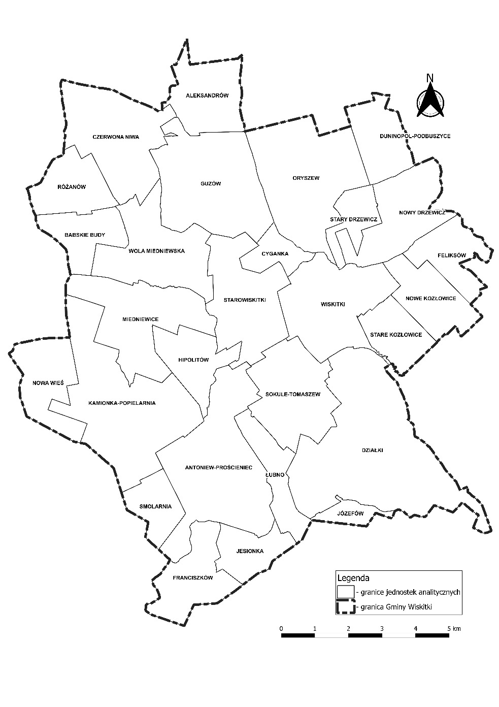
Źródło: Diagnoza służąca wyznaczeniu obszaru zdegradowanego i obszaru rewitalizacji Gminy Wiskitki.
W kolejnym kroku zebrano i obliczono dla tych jednostek wskaźniki opisujące sferę: społeczną, gospodarczą, środowiskową, przestrzenno-funkcjonalną oraz techniczną. Na ich podstawie wyznaczono wskaźniki syntetyczne, które posłużyły do określenia natężenia zjawisk kryzysowych dla każdej ze sfer. Zgodnie z przyjętą metodyką, do obszaru zdegradowanego włączone mogły zostać jednostki analityczne, których wskaźnik syntetyczny w sferze społecznej był niższy niż 0 oraz dla których zidentyfikowano nagromadzenie negatywnych zjawisk w przynajmniej jednej z pozostałych sfer.
W poniższej tabeli przedstawiono jednostki analityczne, które spełniały powyższe kryteria wraz z wartością wskaźnika syntetycznego dla sfery społecznej oraz oznaczeniem występowania negatywnych zjawisk w sferze gospodarczej, środowiskowej, przestrzenno-funkcjonalnej oraz technicznej (gdzie „–” oznacza występowanie negatywnych zjawisk, a „+„ ich brak). Takimi jednostkami były: Antoniew-Prościeniec, Czerwona Niwa, Duninopol-Podbuszyce, Feliksów, Franciszków, Guzów, Hipolitów, Oryszew, Jesionka, Józefów, Nowa Wieś, Smolarnia, Sokule-Tomaszew, Stare Kozłowice, Stary Drzewicz oraz Wiskitki. Ponadto przedstawiona została liczba ludności w poszczególnych jednostkach analitycznych oraz jej udział w całkowitej powierzchni Gminy.
Tab. 2. Obszary zdegradowane na terenie Gminy Wiskitki, tj. jednostki, dla których wskaźnik syntetyczny przyjął w sferze społecznej wartości poniżej 0 oraz dla których stwierdzono występowanie zjawisk kryzysowych w co najmniej jednej z pozostałych sfer
Jednostka analityczna | Wskaźnik syntetyczny zjawisk w sferze społecznej | Zjawiska kryzysowe w sferze gospodarczej | Zjawiska kryzysowe w sferze środowiskowej | Zjawiska kryzysowe w sferze funkcjonalno-przestrzennej | Zjawiska kryzysowe w sferze technicznej
Smolarnia | -0,571 | – | + | + | –
Józefów | -0,484 | – | – | + | +
Oryszew | -0,336 | + | + | – | –
Antoniew-Prościeniec | -0,267 | – | + | – | +
Hipolitów | -0,240 | – | – | – | +
Wiskitki | -0,232 | + | + | – | –
Nowa Wieś | -0,212 | + | – | – | +
Guzów | -0,198 | + | + | – | –
Stary Drzewicz | -0,121 | + | – | + | +
Feliksów | -0,117 | + | – | – | –
Stare Kozłowice | -0,068 | – | + | – | +
Jesionka | -0,066 | + | + | – | +
Franciszków | -0,056 | – | + | – | –
Czerwona Niwa | -0,056 | – | – | – | –
Duninopol-Podbuszyce | -0,025 | – | – | + | +
Sokule-Tomaszew | -0,006 | + | + | – | +
Źródło: opracowanie własne na podstawie Diagnozy służącej wyznaczeniu obszaru zdegradowanego i obszaru rewitalizacji Gminy Wiskitki.
W konsekwencji dało to podstawę do zakwalifikowania ich do obszaru zdegradowanego
o powierzchni 52,5% całej Gminy oraz 67,3% ludności. Zgodnie z ustawą o rewitalizacji z dnia 9 października 2015 r. obszar rewitalizacji nie może być większy niż 20% powierzchni gminy oraz zamieszkały przez więcej niż 30% mieszkańców gminy. W związku z przekroczeniem dopuszczalnej liczby ludności i powierzchni obszaru niemożliwe było objęcie procesem rewitalizacji całego obszaru zdegradowanego. Dlatego też należało podjąć działania na rzecz wyznaczenia obszaru o szczególnej koncentracji negatywnych zjawisk społecznych, zmagającego się z problemami w pozostałych sferach oraz będącego kluczowym dla rozwoju lokalnego. W związku z tym oraz zgodnie z przeprowadzoną analizą wskaźnikową jako obszar rewitalizacji wyznaczono jednostkę analityczną Wiskitki. Wyboru tej jednostki dokonano na podstawie łącznego spełnienia kryteriów takich jak:
- Jednostka obszaru rewitalizacji zamieszkiwania jest przez znaczną część mieszkańców Gminy,
- W jednostce, która zostanie zaliczona do obszaru rewitalizacji zachodzi koncentracja negatywnych zjawisk w co najmniej dwóch sferach innych niż sfera społeczna,
- Jednostka obszaru rewitalizacji jest istotna dla rozwoju lokalnego całej Gminy.
Ryc. 2. Poglądowa mapa obszaru rewitalizacji w Gminie Wiskitki
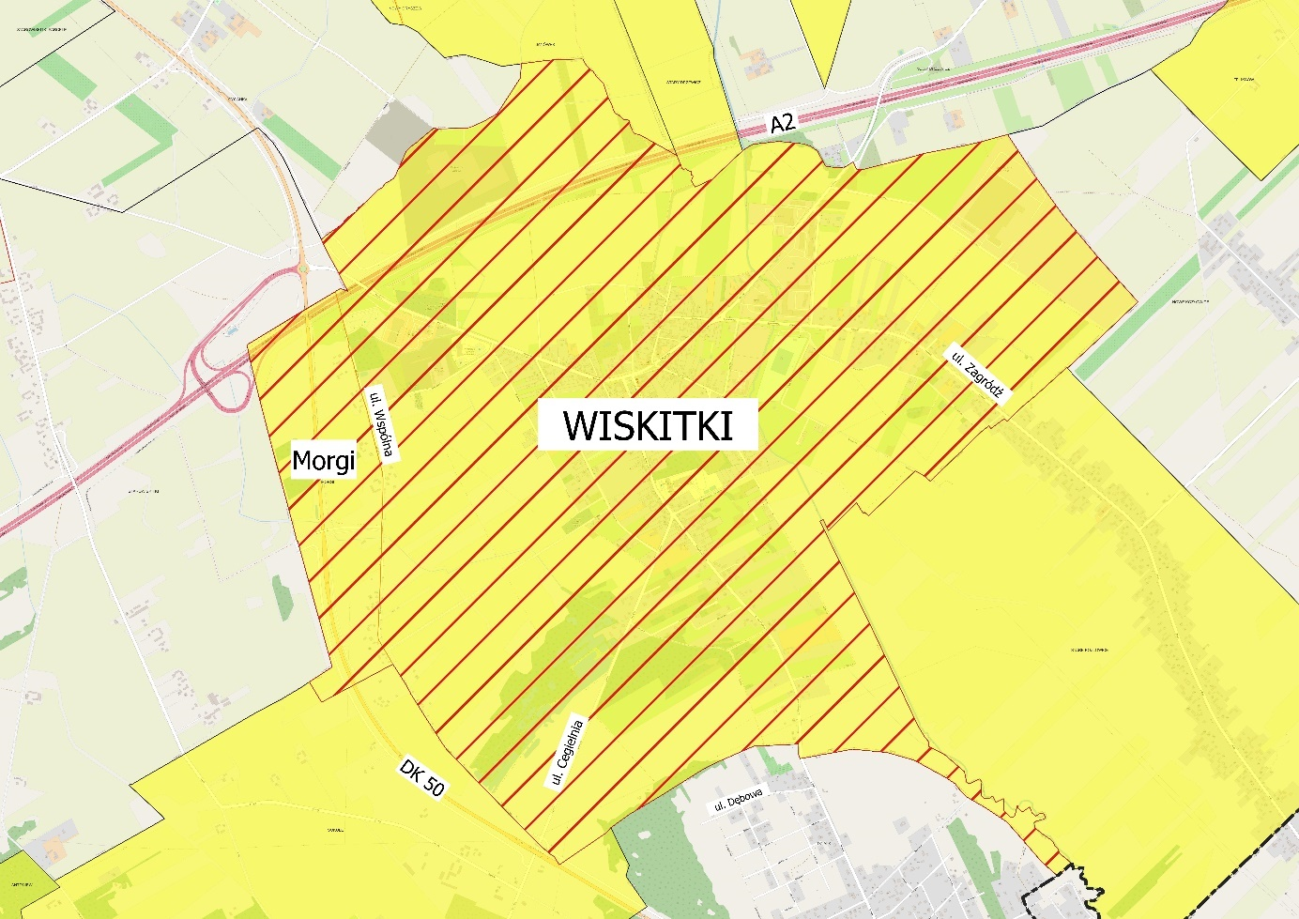
Źródło: Diagnoza służąca wyznaczeniu obszaru zdegradowanego i obszaru rewitalizacji Gminy Wiskitki.
Jednostka Wiskitki zlokalizowana jest w środkowo-wschodniej części Gminy Wiskitki. Powierzchnia jednostki wynosi 7,1km², co daje 4,7% powierzchni całej Gminy. Jednostkę tę zamieszkuje 1 385 osób, które stanowią 14,5% ludności Gminy. Jest to najbardziej zaludniona jednostka Gminy. Pełni ona rolę jednostki osadniczej zaspokajającej potrzeby mieszkańców również z obszarów ją otaczających jak i terenu całej Gminy. Na terenie jednostki znajdują się m.in.: Publiczna Szkoła Podstawowa, Urząd Miasta i Gminy Wiskitki, Miejsko-Gminny Ośrodek Pomocy Społecznej, Ochotnicza Straż Pożarna, Parafia pw. św. Stanisława BM w Wiskitkach, a także inne usługi służące lokalnej społeczności. Jednostka posiada jeden z najniższych wskaźników w sferze społecznej oraz najbardziej negatywny w sferze technicznej. Ponadto występują tutaj zjawiska negatywne w sferze przestrzenno-funkcjonalnej.

Szczegółowa diagnoza obszaru rewitalizacji

Wprowadzenie

Diagnoza szczegółowa opracowana w niniejszym rozdziale dotyczy wyznaczonego obszaru rewitalizacji przyjętego w Uchwale Nr 21/L/23 Rady Miasta i Gminy Wiskitki z dnia 15 czerwca 2023 r. w sprawie wyznaczenia obszaru zdegradowanego i obszaru rewitalizacji na terenie Gminy Wiskitki i wyznaczonego na podstawie Diagnozy służącej wyznaczeniu obszaru zdegradowanego i obszaru rewitalizacji Gminy Wiskitki oraz konsultacji społecznych.
Celem diagnozy szczegółowej jest zbadanie występujących zjawisk kryzysowych na obszarze rewitalizacji wraz ze wskazaniem ich przyczyny, a także lokalnych potencjałów, które ułatwią rozwiązanie istniejących problemów.
Problemy, trendy i tendencje opisane za pomocą danych ilościowych, uszczegółowione zostały analizą jakościową, w której wykorzystano różnorodne metody diagnostyczne (w tym ankiety, wywiady, dyskusje, rozmowy, warsztaty) zapewniając tym samym włączenie interesariuszy rewitalizacji już na etapie diagnozowania.

Struktura przestrzenno-funkcjonalna

Wyznaczony w Gminie Wiskitki obszar rewitalizacji, stanowiący miejscowość Wiskitki, określić należy jako spójny teren wielofunkcyjny. Centrum miejscowości, stanowiącej główny ośrodek lokalny Gminy, pokrywa w większości zabudowa mieszkaniowa jednorodzinna. Nadrzędnym dokumentem planistycznym Gminy jest Studium uwarunkowań i kierunków zagospodarowania przestrzennego Gminy Wiskitki (dalej: Studium), którego najnowsza wersja została przyjęta Uchwałą Nr 19/XXVII/21 Rady Miasta i Gminy Wiskitki z dnia 26 lutego 2021 r. w sprawie uchwalenia zmiany Studium Uwarunkowań i Kierunków Zagospodarowania Przestrzennego Gminy Wiskitki.
W granicach obszaru rewitalizacji zlokalizowane są następujące instytucje publiczne: Urząd Miasta i Gminy, Miejsko-Gminny Ośrodek Pomocy Społecznej, Miejsko-Gminna Biblioteka Publiczna, Szkoła Podstawowa, przedszkole, żłobek, Punkt Doradczy Powiatowego Zespołu Doradztwa Rolniczego w Żyrardowie, Posterunek Policji, Niepubliczny Zakład Opieki Zdrowotnej „Medycyna Rodzinna”, Poczta Polska oraz Zespół Szkół nr 3.
Miejscowość Wiskitki charakteryzuje zwarty układ zabudowy. Centrum miejscowości stanowi zespół dawnego rynku (obecnie Plac Wolności) i kościoła. Zagęszczenie sieci osadniczej występuje przy głównych trasach komunikacyjnych, które stanowią ulice Guzowska/Żyrardowska/Zagródź oraz Tadeusza Kościuszki. Tamże zlokalizowane są również tereny zabudowy handlowo-usługowej oraz przemysłowo-składowej. Zespoły zabudowy otoczone są gruntami ornymi i roślinnością trawiastą. Największe kompleksy leśne i wody powierzchniowe stojące (zbiorniki powyrobiskowe dawnej cegielni) znajdują się na południu wyznaczonego obszaru. Główny ciek wodny – rzeka Pisia Gągolina przecina obszar rewitalizacji w jego wschodniej części na osi północ-południe.
Ryc. 3. Struktura przestrzenno-funkcjonalna obszaru rewitalizacji
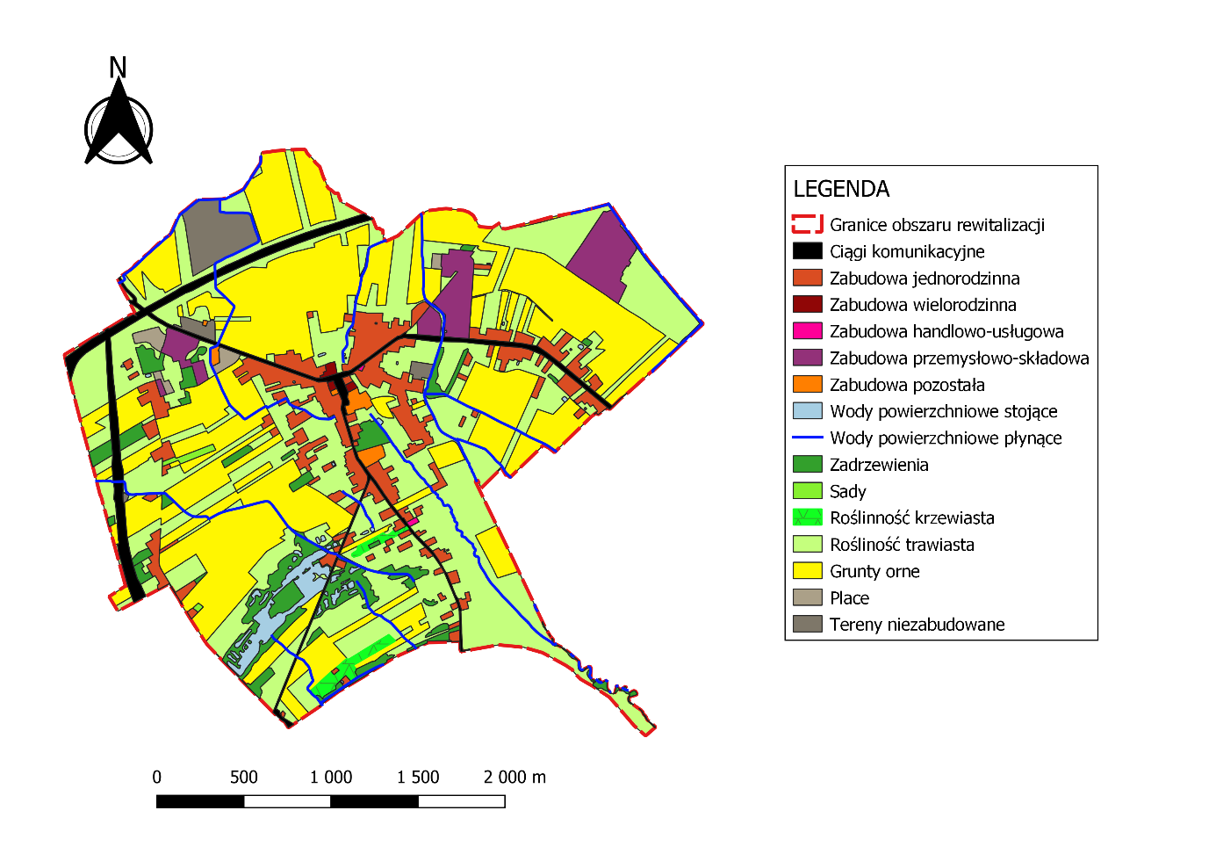
Źródło: opracowanie własne na podstawie BDOT10k.
Należy zaznaczyć, że część obszaru rewitalizacji położona jest na obszarze zagrożenia powodzią. Przez obszar rewitalizacji przepływa rzeka Pisia Gągolina, wzdłuż której położone są obszary, na których możliwe jest wystąpienie powodzi. Zgodnie z powyższymi mapami wskazującymi zasięg zagrożenia powodziowego, obszar rewitalizacji zalicza się:
- Częściowo na obszarze zagrożenia powodzią, w rozumieniu art. 16 pkt 34) lit. a Prawa wodnego, tj. obszarze, na którym prawdopodobieństwo wystąpienia powodzi jest średnie i wynosi 1% (raz na 100 lat);
- Częściowo na obszarze zagrożenia powodzią, w rozumieniu art. 16 pkt 34) lit. b Prawa wodnego, tj. obszarze, na którym prawdopodobieństwo wystąpienia powodzi jest wysokie i wynosi 10% (raz na 10 lat).
W granicach obszaru rewitalizacji nie występują formy ochrony przyrody.
Ryc. 4. Mapa zasięgów zagrożenia powodziowego w granicach obszaru rewitalizacji
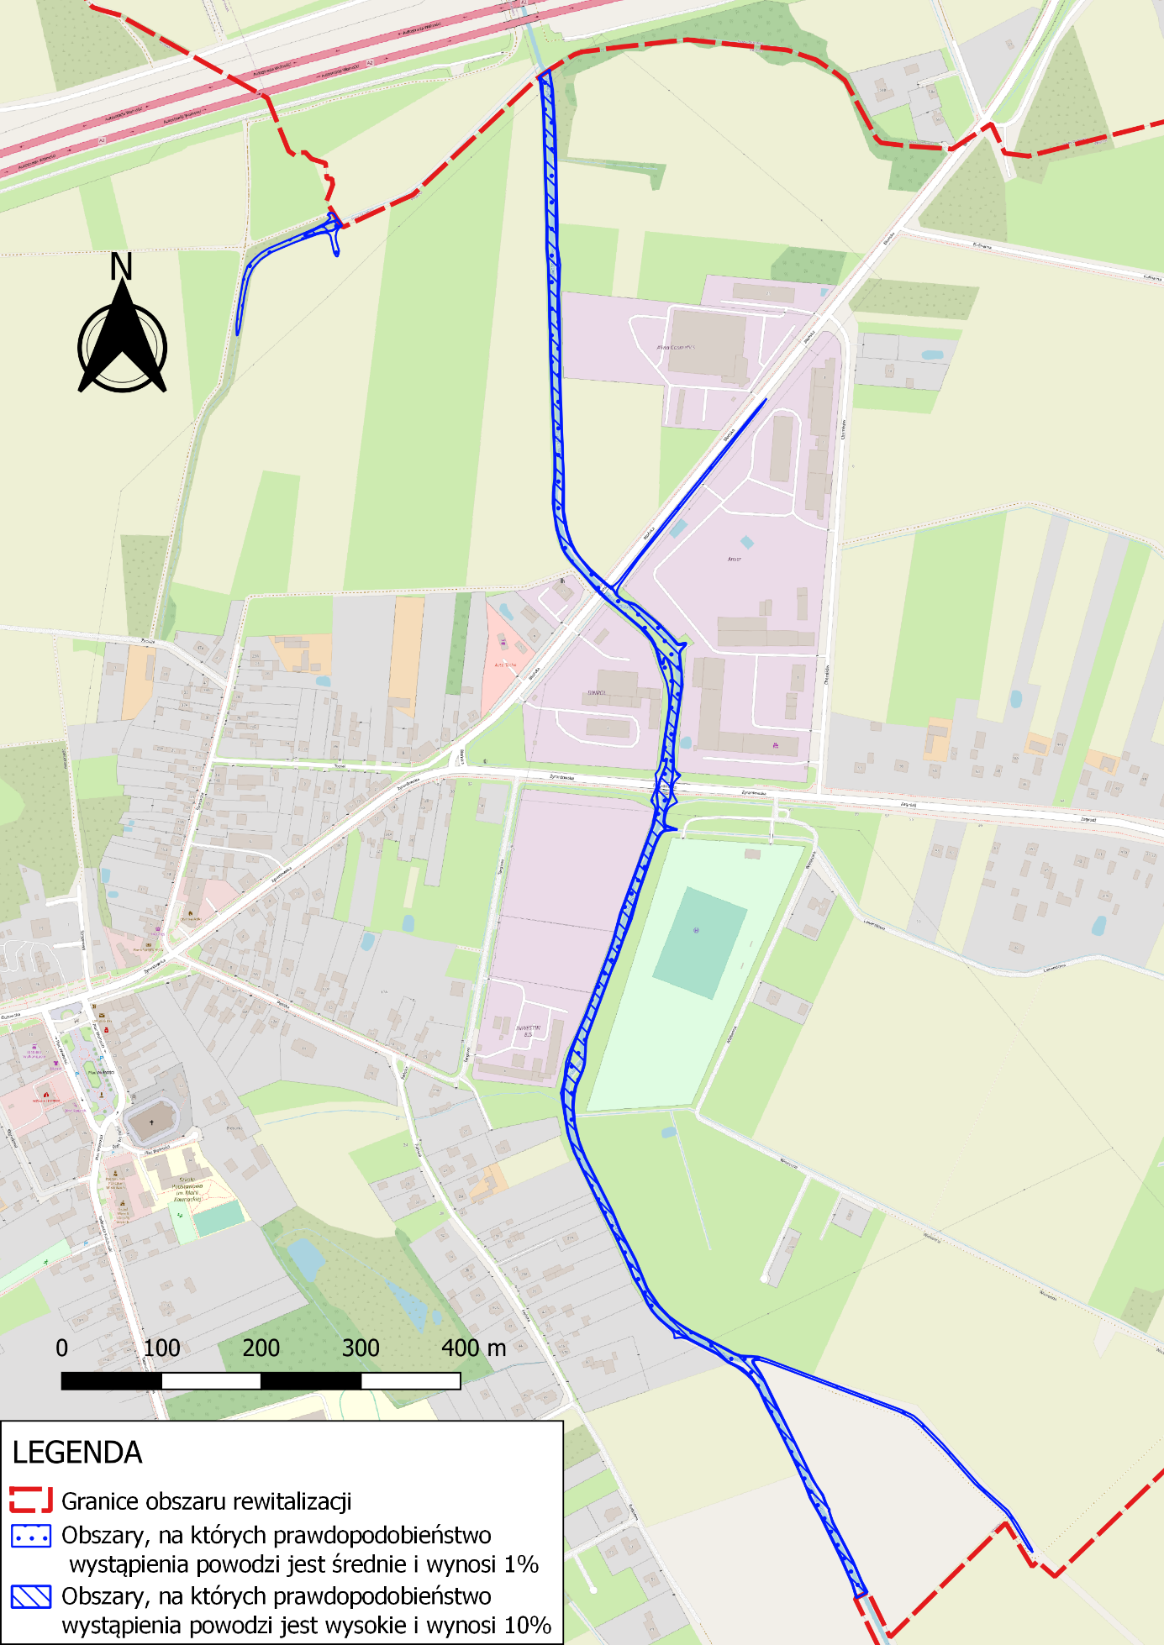
Źródło: opracowanie własne na podstawie BDOT10k.

Na obszarze rewitalizacji występują obiekty ujęte w Rejestrze Zabytków. Są to:
- zespół kościelny p.w. św. Stanisława BM w Wiskitkach, XVI-XIX w. nr dec. 998A, data wpisu 25.11.1996 r. (działki o nr ew. 372);
- cmentarz żydowski, XIX w., nr dec. 878, data wpisu 07.04.1992 r. (działki o nr ew. 653);
- obszar ochrony zabytkowych wartości przestrzennych (zespół dawnego rynku i kościoła), historycznych (rozplanowanie miasta), ekspozycji obiektów zabytkowych oraz obserwacji archeologicznej w formie ścisłej ochrony konserwatorskiej oznaczonej na rysunku planu symbolem – nr rej. 788, wpis z dnia 05.04.1988 r.;
- cmentarz rzymsko-katolicki, I poł. XIX w., nr dec. 860, data wpisu 16.02.1992 r. (działka o nr ew. 21);
- cmentarz z I wojny św. (żołnierzy rosyjskich), nr dec. 922, data wpisu 12.12.1992 r. (działka o nr ew. 569);
- układ ruralistyczny nr dec. 788, data wpisu 23.11.1996 r.
Ponadto do ewidencji konserwatorskiej wpisano następujące obiekty:
- Wiskitki, ul. Cegielnia:
- Dom nr 3, mur., lata 20-te XX w. (dz. o nr ew. 396)
- Dom nr 4, mur., lata 20-te XX w. (dz. o nr ew. 770)
- Wiskitki, ul. Guzowska:
- Dom nr 14, mur., ok. 1920 r. (dz. o nr ew. 216)
- Wiskitki, ul. Kościuszki:
- Dom nr 2, drewn., ok. XIX w. (dz. o nr ew. 216)
- Kapliczka, mur., 1 poł. XIX w. (dz. o nr ew. 742)
- Wiskitki, ul. Ogrodowa:
- Dom nr 21, mur., 1903 r. (dz. o nr ew. 420)
- Wiskitki, ul. Pańska:
- Dom nr 14, mur., ok. 1920 r. (dz. o nr ew. 357/1)
- Wiskitki, ul. Strażacka:
- Dom nr 14, mur., ok. 1920 r. (dz. o nr ew. 400)
- Dom nr 7, mur., pocz. XX w. (dz. o nr ew. 388)
- Dom nr 35, mur., 1881 r. (dz. o nr ew. 375)
- Szkoła, mur., poł. XIX w. (dz. o nr ew.374)
- Koszary wojskowe, Pl. Wolności nr 9, mur., ok. 1900 r. (dz. o nr ew. 387)
- Wiskitki, ul. Żyrardowska:
- Zespół młyna motorowego, ul. Żyrardowskiego nr 26 (dom, młyn) mur., 1912 r. (dz. o nr ew. 365)
- Kapliczka przy drodze do Błonia, mur., ok. XVIII w. (dz. o nr ew. 118/1)

Przyczyny degradacji obszaru

Sfera społeczna
Wyznaczony w Gminie Wiskitki obszar rewitalizacji charakteryzuje się nagromadzeniem negatywnych zjawisk w sferze społecznej. Analiza wskaźnikowa wykonana na potrzeby delimitacji obszaru zdegradowanego i obszaru rewitalizacji wykazała szczególnie problemy w zakresie bezrobocia, ubóstwa, przestępczości, wysokiej liczby osób ze szczególnymi potrzebami oraz niskiego kapitału społecznego i niskiego poziomu uczestnictwa w życiu publicznym.
W poniższej tabeli przedstawiono porównanie wybranych wskaźników dotyczących sfery społecznej pomiędzy obszarem rewitalizacji a średnią gminną.
Tab. 3. Porównanie wskaźników dla sfery społecznej obszaru rewitalizacji oraz Gminy Wiskitki
Zakres | Nazwa wskaźnika | Wartość dla obszaru rewitalizacji | Wartość średnia dla Gminy
Bezrobocie | Udział osób bezrobotnych w przeliczeniu na 100 mieszkańców w wieku produkcyjnym | 8,17 | 6,39
 | Udział osób długotrwale bezrobotnych w ogólnej liczbie bezrobotnych | 73,1% | 56,0%
 | Udział osób bezrobotnych z wykształceniem podstawowym w ogólnej liczbie bezrobotnych | 22,4% | 20,6%
 | Odsetek osób korzystających z pomocy społecznej z tytułu bezrobocia w ogólnej liczbie bezrobotnych | 43,3% | 21,9%
 | Odsetek osób korzystających z pomocy społecznej z tytułu bezrobocia w ogólnej liczbie korzystających z pomocy społecznej | 53,7% | 34,5%
Alkoholizm | Odsetek osób korzystających z pomocy społecznej dotkniętych problemem alkoholizmu w ogólnej liczbie korzystających z pomocy społecznej | 1,9% | 7,6%
Ubóstwo | Udział osób korzystających z pomocy społecznej w ogólnej liczbie mieszkańców | 3,9% | 2,7%
 | Odsetek osób korzystających z pomocy społecznej z tytułu ubóstwa w ogólnej liczbie korzystających z pomocy społecznej | 75,9% | 65,0%
 | Kwota wypłaconych zasiłków w przeliczeniu na liczbę rodzin korzystających z pomocy społecznej | 6 335,92 zł | 9 814,15 zł
 | Liczba uczniów korzystających z posiłków finansowanych przez OPS w przeliczeniu na 100 uczniów | 0,00 | 5,35
Przestępczość | Liczba stwierdzonych przestępstw na 1000 mieszkańców | 23,83 | 10,41
 | Liczba stwierdzonych przestępstw i wykroczeń (poza zdarzeniami drogowymi i przestępstwami gospodarczymi) w tym czyny karalne nieletnich na 1000 mieszkańców | 85,20 | 16,63
 | Liczba osób objętych procedurą "Niebieskiej Karty" w przeliczeniu na 100 mieszkańców | 0,22 | 0,31
Osoby ze szczególnymi potrzebami | Odsetek osób korzystających z pomocy społecznej z tytułu niepełnosprawności w ogólnej liczbie korzystających z pomocy społecznej | 55,6% | 43,7%
 | Odsetek osób korzystających z pomocy społecznej z tytułu długotrwałej lub ciężkiej choroby w ogólnej liczbie korzystających z pomocy społecznej | 70,4% | 39,5%
Kapitał społeczny | Udział osób w wieku przedprodukcyjnym w ogólnej liczbie ludności | 20,0% | 19,9%
 | Ludność w wieku poprodukcyjnym na 100 osób w wieku produkcyjnym | 35,12 | 33,67
 | Udział osób w wieku poprodukcyjnym w ogólnej liczbie ludności | 20,8% | 19,9%
 | Udział dzieci w wieku 0-3 lat w ogólnej liczbie mieszkańców | 3,3% | 4,1%
 | Udział dzieci w wieku 3-6 lat w ogólnej liczbie mieszkańców | 5,3% | 4,7%
 | Dynamika zmiany liczby mieszkańców 2021/2015 | 97,2% | 100,1%
Poziom edukacji | Średnie wyniki egzaminu ósmoklasisty (średnia z 3 przedmiotów) | 53,67% | 51,46%
Poziom uczestnictwa w życiu publicznym | Liczba fundacji, stowarzyszeń i organizacji społecznych na 100 mieszkańców | 0,43 | 0,10
 | Liczba kół gospodyń wiejskich na 100 mieszkańców | 0,07 | 0,12
 | Frekwencja w ostatnich wyborach samorządowych (I tura) | 64,82 | 57,30
Źródło: opracowanie własne na podstawie Diagnozy służącej wyznaczeniu obszaru zdegradowanego i obszaru rewitalizacji na terenie Gminy Wiskitki.
Bezrobocie
Analizując wskaźniki bezrobocia na obszarze rewitalizacji dostrzec można, że problem przejawia się w rozmaitych wskaźnikach dotyczących badanego zjawiska na czele z udziałem osób bezrobotnych w przeliczeniu na 100 mieszkańców w wieku produkcyjnym, który wyniósł 8,17 (średnia gminna 6,39). Blisko co czwarty (22,4%) bezrobotny mieszkaniec obszaru rewitalizacji w 2021 roku posiadał jedynie wykształcenie podstawowe (średnia gminna – 20,6%). Ponadto, alarmująca jest jednocześnie tak wysoka wartość procentowa udziału osób ze statusem długotrwale bezrobotnego, a więc pozostawała bez pracy powyżej 12 miesięcy, w ogólnej liczbie bezrobotnych. Z analizy wynika, że większość osób bezrobotnych (73,1%) pozostawała bez pracy dłużej niż rok, z czego część posiadała jedynie wykształcenie podstawowe. Oba aspekty w połączeniu ze sobą mogą obniżać atrakcyjność takich osób na rynku pracy, jednocześnie zwiększając niebezpieczeństwo wystąpienia dodatkowych problemów natury społecznej i ekonomicznej. Z pomocy społecznej z tytułu bezrobocia w 2021 roku korzystało aż 43,3% wszystkich bezrobotnych, co niemal dwukrotnie przekraczało średnią gminną, gdzie udział takich osób wyniósł 21,9%. Ponadto biorąc pod uwagę odsetek osób korzystających z pomocy społecznej z tytułu bezrobocia w ogólnej liczbie korzystających z pomocy społecznej wskaźnik dla obszaru rewitalizacji również był wysoki i wyniósł 53,7% (średnia gminna 34,5%). Uczestnicy warsztatów rewitalizacyjnych jako przyczyny długotrwałego bezrobocia wskazywali: negatywne wzorce zachowań przekazywane z pokolenia na pokolenie, brak motywacji do podjęcia pracy, nałogi i uzależnienia a także obawa przed utratą świadczeń z pomocy społecznej.
Na etapie badania ankietowego mieszkańców, zadano pytanie o główną przyczynę występowania tego zjawiska w obszarze rewitalizacji. 87% ankietowanych wskazało, iż dominującym w tej kwestii jest brak chęci do przyjęcia pracy lub brak miejsc pracy.
Ryc. 5. Główna przyczyna zjawiska bezrobocia w obszarze rewitalizacji według ankietowanych
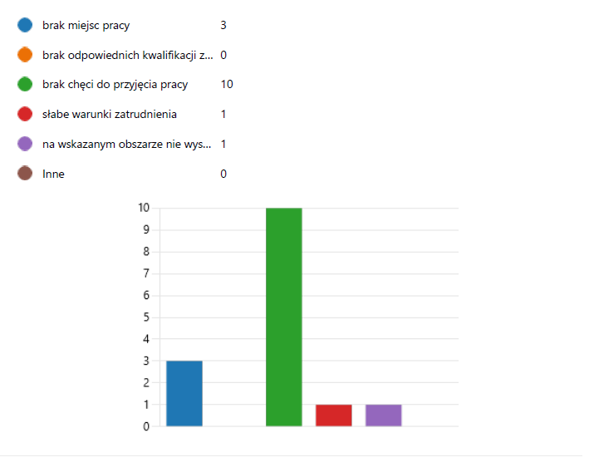
Źródło: opracowanie własne.
Stosunkowo duży udział osób długotrwale bezrobotnych niekorzystnie wpływa na perspektywę podjęcia pracy przez takie osoby. Przeciętny profil osoby długotrwale bezrobotnej nie jest atrakcyjny dla potencjalnego pracodawcy. Dużym problemem jest również brak chęci do podjęcia jakiejkolwiek pracy przez takie osoby bądź pozyskiwanie dochodów z nieopodatkowanych źródeł. Problem bezrobocia ma negatywne konsekwencje zarówno dla osoby bezrobotnej, jak i tkanki społecznej, w tym przede wszystkim rodziny i najbliższego otoczenia osoby dotkniętej tym problemem. Brak pracy skutkujący brakiem dochodów, przekłada się na zagrożenie ubóstwem, wykluczeniem społecznym, problemami zdrowotnymi (w tym psychicznymi) oraz ogólną niezaradnością życiową. Długotrwałe pozostawanie bez pracy może w skrajnych przypadkach prowadzić do zaniżania samooceny, depresji, popadania w nałogi i podejmowania zachowań niezgodnych z prawem.
Alkoholizm
Alkoholizm to termin wieloznaczny, w wąskim znaczeniu to choroba alkoholowa, czyli uzależnienie od alkoholu etylowego, a w szerokim znaczeniu to następstwa nadmiernego używania alkoholu, nie tylko zdrowotne, lecz również społeczne.
Problem alkoholizmu na obszarze rewitalizacji został zbadany za pomocą jednego wskaźnika – odsetka osób korzystających z pomocy społecznej dotkniętych problemem alkoholizmu w ogólnej liczbie mieszkańców. Wskaźnik ten nie przekroczył jednak wartość średniej dla całej Gminy Wiskitki i wyniósł jedynie 1,9% (średnia gminna 7,6%). Nie świadczy to jednak o tym, że problem nie występuje, ponieważ część osób nie chce skorzystać z takowej formy pomocy i przyznać się, że bezpośrednio lub pośrednio dotyka je problem alkoholowy. Aspekt ten i złożoność tego problemu została poruszona przez mieszkańców także w trakcie warsztatów i wizji lokalnej. W celu przeciwdziałania problemowi widzi się zatem potrzeby zaplanowania działań rewitalizacyjnych ukierunkowanych na walkę z alkoholizmem i przeciwdziałaniem negatywnym zjawiskom z nim powiązanym.
Ubóstwo
Zjawisko ubóstwa odnosi się do poziomu zaspokojenia potrzeb osób, rodzin, gospodarstw domowych do poziomu ich zaspokojenia przez innych członków społeczeństwa. Odnosi się ono do zjawisk takich jak niedostatek, bieda i nędza, czego skutkiem jest m.in. bezradność, brak motywacji, wykluczenie społeczne i obniżenie poziomu życia. Oznacza to, że ubóstwo charakteryzują nadmierne rozpiętości w poziomie zaspokojenia potrzeb w społeczeństwie.
Problem ubóstwa w Gminie Wiskitki został zbadany za pomocą 4 wskaźników. Porównano udział osób korzystających z pomocy społecznej w ogólnej liczbie mieszkańców, odsetek osób korzystających z pomocy społecznej z tytułu ubóstwa w ogólnej liczbie korzystających z pomocy społecznej, kwotę wypłaconych zasiłków w przeliczeniu na liczbę rodzin korzystających z pomocy społecznej, a także liczbę uczniów korzystających z posiłków finansowanych przez OPS w przeliczeniu na 100 uczniów.
2 z 4 powyższych wskaźników uzyskało mniej korzystne wartości na obszarze rewitalizacji niż średnia gminna, a co za tym idzie obszar rewitalizacji odznacza się negatywnie w połowie z badanych aspektów ubóstwa.
Zaobserwowano wyższy (3,9%) niż w Gminie (2,7%) udział osób korzystających z pomocy społecznej w ogólnej liczbie mieszkańców. Ponadto odsetek osób korzystających z pomocy społecznej z tytułu ubóstwa w ogólnej liczbie mieszkańców przewyższał średnią gminną o 10,9 punktów procentowych.
Pogłębiające się zjawisko ubóstwa niesie za sobą wiele negatywnych skutków, które są odczuwane nie tylko przez osoby bezpośrednio nim dotknięte, ale także przez ogół społeczności lokalnej. Rosnąca frustracja w związku z trudną sytuacją życiową prowadzi do występowania patologii społecznych, konfliktów rodzinnych, a w skrajnych przypadkach także przemocy. Skutki takich zachowań są również negatywnie odczuwane przez społeczeństwo. Sytuacja ta jest szczególnie niekorzystna w przypadku, gdy ubóstwem dotknięta jest większa grupa mieszkańców, która często koncentruje się w niektórych obszarach na terenie Gminy. Skupiska osób ubogich sprzyjają występowaniu m.in. kradzieży, napadów lub innych przestępstw, które przyczyniają się do obniżenia bezpieczeństwa w danych przestrzeniach publicznych. W konsekwencji obszary te są dotknięte wykluczeniem, a także swego rodzaju stygmatyzacją, która dodatkowo pogłębia negatywne zjawiska.
Przestępczość
Na obszarze rewitalizacji zidentyfikowano umiarkowany problem przestępczości. Problem przestępczości zbadano na podstawie trzech wskaźników: liczby stwierdzonych przestępstw na 1000 mieszkańców; liczby stwierdzonych przestępstw i wykroczeń (poza zdarzeniami drogowymi i przestępstwami gospodarczymi) w tym czynów karalnych nieletnich na 1000 mieszkańców oraz liczby osób dotkniętych procedurą „Niebieskiej Karty” w przeliczeniu na 100 mieszkańców.
Z wartości ww. wskaźników wynika, że wartości dla obszaru rewitalizacji przewyższały średnią gminną dla 2 pierwszych wymienionych wskaźników. Szczególnie zauważalna jest różnica pomiędzy liczbą stwierdzonych przestępstw i wykroczeń (poza zdarzeniami drogowymi i przestępstwami gospodarczymi) w tym czyny karalne nieletnich na 1000 mieszkańców popełnionych w granicach obszaru rewitalizacji (85,20) a tą samą liczbą odnoszącą się do całego obszaru Gminy.
Według danych gminnych w 2021 roku na obszarze rewitalizacji stwierdzono 33 przestępstwa ogółem, 256 wykroczeń oraz 270 zdarzeń drogowych. Szczególnie uciążliwym wykroczeniem jest nagminne spożywanie alkoholu w przestrzeniach publicznych (Plac Wolności) – przede wszystkim w godzinach popołudniowo-wieczornych, w ciągu weekendu w okresie letnim.
Problem przestępczości wśród mieszkańców obszaru rewitalizacji wymaga więc działań, jednak mogą być one nakierowane jedynie pośrednio na powyższy problem – skupiać się mogą na innych problematycznych aspektach, których występowanie pobudza pojawianie się problemu przestępczości w obszarze rewitalizacji np. na rozwiązaniach infrastrukturalnych w celu zwiększenia bezpieczeństwa na drogach czy zwiększenia poziomu monitoringu, ale też rozwiązaniach instytucjonalnych czy społecznych ograniczających dostęp do alkoholu w późnych godzinach wieczornych lub wzbogaceniu oferty społeczno-kulturalnej, aby osoby te znalazły odpowiednie wsparcie czy miały możliwość spędzenia swojego wolnego czasu w innych, akceptowalny społecznie sposób.
Wsparcie osób ze szczególnymi potrzebami
Zgodnie z ustawą z dnia 19 lipca 2019 r. o zapewnianiu dostępności osobom ze szczególnymi potrzebami, za osobę ze szczególnymi potrzebami uznaje się osobę, która ze względu na swoje cechy zewnętrzne lub wewnętrzne, albo ze względu na okoliczności, w których się znajduje, musi podjąć dodatkowe działania lub zastosować dodatkowe środki w celu przezwyciężenia bariery, aby uczestniczyć w różnych sferach życia na zasadzie równości z innymi osobami.
Problem zaspokojenia potrzeb osób ze szczególnymi potrzebami zbadano na podstawie dwóch wskaźników. Był to odsetek osób korzystających z pomocy społecznej z tytułu niepełnosprawności w ogólnej liczbie korzystających z pomocy społecznej oraz odsetek osób korzystających z pomocy społecznej z tytułu długotrwałej lub ciężkiej choroby w ogólnej liczbie korzystających z pomocy społecznej.
Zarówno odsetek osób korzystających z pomocy społecznej z tytułu niepełnosprawności, jak i z tytułu długotrwałej lub ciężkiej choroby w ogólnej liczbie mieszkańców był w obszarze rewitalizacji wyższy od średniej gminnej. Pierwszy z nich posiadał wartość 55,6%, gdy analogiczna wartość dla całego obszaru Gminy wynosiła 43,7%. W przypadku drugiego z badanych wskaźników różnica była jeszcze większa, jego wartość (70,4%) znacząco przekroczyła średnią gminną (39,5%). W 2021 roku według danych gminnych pozyskanych na etapie delimitacji, 30 spośród 116 osób korzystających z pomocy społecznej z tytułu niepełnosprawności zamieszkiwało obszar rewitalizacji, co stanowiło największy udział wśród wszystkich jednostek analitycznych (25,9%). Jeszcze większy udział dotyczył osób borykających się z długotrwałymi lub ciężkimi chorobami (35,9%). Warto podkreślić, że mieszkańcy tego obszaru stanowią jedyne 14,5% całej populacji Gminy.
Taki udział osób borykających się z różnego rodzaju problemami zdrowotnymi wymaga powzięcia odpowiednich działań mających na celu poprawę jakości życia także tej grupy interesariuszy rewitalizacji – np. dostosowanie przestrzeni publicznej do ich potrzeb, zniwelowaniu barier architektonicznych czy wreszcie stworzenia oferty różnego rodzaju zajęć ukierunkowanych na osoby z niepełnosprawnościami, w taki sposób, aby przeciwdziałać poczuciu wykluczenia społecznego u tychże osób.
Kapitał społeczny
Kapitał społeczny to obszerne pojęcie na pograniczu socjologii i ekonomii, które dotyczy całości stosunków społecznych w obrębie danej zbiorowości. W kontekście samorządu nie sposób mówić o kapitale społecznym w oderwaniu od kwestii tendencji demograficznych, zmian w poszczególnych grupach ekonomicznych oraz zastępowalności pokoleń na rynku pracy.
Sytuację kapitału społecznego w obszarze rewitalizacji oraz w całej Gminie poddano analizie, podobnie jak w przypadku innych aspektów, w oparciu o badanie wskaźnikowe. Dokładniej sytuację demograficzną zbadano za pomocą 6 wskaźników. Były to następujące wskaźniki:
- udział osób w wieku przedprodukcyjnym w ogólnej liczbie ludności;
- ludność w wieku poprodukcyjnym na 100 osób w wieku produkcyjnym;
- udział osób w wieku poprodukcyjnym w ogólnej liczbie ludności,
- udział dzieci w wieku 0-3 lat w ogólnej liczbie mieszkańców,
- udział dzieci w wieku 3-6 lat w ogólnej liczbie mieszkańców,
- dynamika zmiany liczby mieszkańców 2021/2015.
Cztery z sześciu powyższych wskaźników osiągnęły wartości mniej korzystne na obszarze rewitalizacji niż wynosiła średnia dla Gminy. Osoby w wieku przedprodukcyjnym na obszarze rewitalizacji stanowiły w 2021 roku 20,0% całego społeczeństwa (19,9% średnia gminna). Wskaźnik dotyczący ludności w wieku produkcyjnym na 100 osób w wieku produkcyjnym wyniósł dla obszaru rewitalizacji 35,12 (33,67 średnia gminna).
Zauważyć więc można, że liczba osób w wieku poprodukcyjnym przewyższa liczbę osób w wieku poprodukcyjnym, co za tym idzie obserwuje się proces starzenia się społeczeństwa. Dodatkowym negatywnym aspektem potwierdzającym ten proces, są wartości kolejnego wskaźnika – udziału dzieci w wieku 0-3 lat w ogólnej liczbie mieszkańców. Dzieci z najmłodszej grupy wiekowej stanowią zaledwie 3,3% wszystkich mieszkańców (4,1% średnia gminna). Poza mniejszym udziałem w strukturze wiekowej obszaru rewitalizacji tej grupy wiekowej, obserwuje się także problem wyludniania się Wiskitek. Problem ten został zbadany za pomocą ostatniego z badanych wskaźników w zakresie kapitału społecznego – dynamiki zmiany liczby ludności porównując wartości z 2021 i 2015 roku. W przeciągu badanych 7 lat zaobserwowano zmniejszanie się liczby mieszkańców obszaru rewitalizacji (dynamika zmiany – 97,2%). Taki stan rzeczy w konsekwencji kilku lat może skutkować coraz to większą liczbą osób w wieku poprodukcyjnym, przy jednoczesnym coraz to mniejszym udziale osób w wieku produkcyjnym i przedprodukcyjnym w społeczeństwie, co będzie mieć odzwierciedlenie w braku zastępowalności pokoleń na rynku pracy. Mniej młodych ludzi będzie gotowych podjąć pracę, a coraz więcej osób będzie opuszczało rynek pracy ze względu na osiągnięcie wieku emerytalnego.
Zmieniająca się struktura wiekowa mieszkańców obszaru rewitalizacji implikuje konieczność podejmowania odpowiednich kroków zarówno w zakresie usług społecznych, jak i dostosowania infrastruktury i przestrzeni do zwiększających się potrzeb zarówno starszych, ale i młodszych mieszkańców. Aby zapewnić atrakcyjność obszaru rewitalizacji dla wszystkich mieszkańców, nie należy zapominać o młodszych grupach wiekowych. Ponadto, aby zwiększyć udział osób w wieku przedprodukcyjnym względem osób w wieku poprodukcyjnym kluczowe będzie zapewnienie infrastruktury do spędzania czasu wolnego oraz miejsc opieki nad dziećmi. Może spowodować napływ i zwiększenie udziału osób w wieku produkcyjnym posiadających małe dzieci. Dodatkowo osiedlenie się w atrakcyjnym otoczeniu może również wpłynąć na podejmowanie decyzji o założeniu rodziny, a w konsekwencji zwiększeniu udziału najmłodszej części społeczeństwa. Szczególnie atrakcyjne do zamieszkania dla młodych ludzi są obecnie miejsca, gdzie w niewielkiej odległości można zaspokoić potrzeby związane m.in.: z opieką nad dziećmi, pracą o odpowiednim wynagrodzeniu, ale również miejsca gdzie można realizować swoje pasje, rozwijać się oraz spędzać aktywnie czas wolny.
Uczestnicy warsztatów rewitalizacyjnych zwrócili również uwagę na problem zanikania więzi międzypokoleniowych wśród mieszkańców obszaru rewitalizacji. Wskazywanymi przyczynami tego zjawiska są brak czasu, odrębne zamieszkiwanie rodzin i pokoleń, brak miejsca, w którym różne pokolenia mogłyby wspólnie spędzać czas a także spędzanie czasu w izolacji (często w przestrzeni wirtualnej). Według uczestników warsztatów odpowiedzią na te problemy mogą być następujące działania: stworzenie miejsca wspólnych spotkań oraz organizacja wydarzeń zacieśniających więzi międzypokoleniowych (m.in. wspólnych wyjazdów i wycieczek).
Wyniki przeprowadzonej ankiety wśród mieszkańców Gminy wskazały, że główną przyczyną zjawiska odpływu mieszkańców jest brak różnorodnej oferty pracy w Gminie.
Ryc. 6. Ocena przyczyn zjawiska odpływu mieszkańców
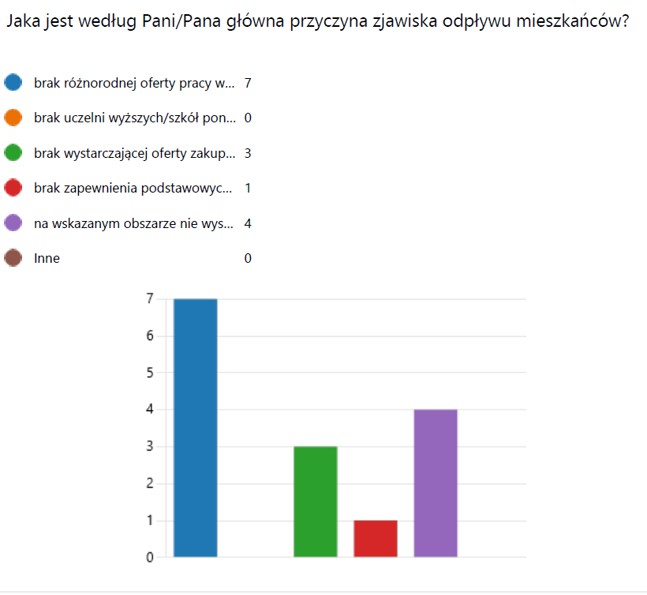
Źródło: opracowanie własne.
Poziom edukacji
Poziom edukacji na obszarze rewitalizacji zbadany został za pomocą jednego wskaźnika: średnich wyników egzaminu ósmoklasisty (średniej z 3 przedmiotów). Średnie rezultaty egzaminu na obszarze rewitalizacji wypadały lepiej od średniej gminnej o 2,21%.
Poziom uczestnictwa w życiu publicznym
Aktywność społeczna mieszkańców i ich poziom uczestnictwa w życiu publicznym przejawia się m.in. liczbą i częstotliwością inicjatyw oddolnych oraz liczbą uczestników tychże wydarzeń, dodatkowo na pewno jednak swój wpływ na nią ma także funkcjonowanie stowarzyszeń i organizacji pozarządowych oraz jednostek organizacyjnych Gminy – atrakcyjność i jakość ich oferty społecznej, kulturalnej lub sportowej dla szerokiej grupy mieszkańców. Zróżnicowanie to wynika m.in. z wieku uczestników życia publicznego, ich zamożności, statusu społecznego czy ich najbliższego otoczenia oraz zainteresowań.
Aspekt poziomu uczestnictwa w życiu publicznym na etapie delimitacji zbadano dla poszczególnych jednostek analitycznych za pomocą trzech wskaźników: liczby fundacji, stowarzyszeń i organizacji społecznych na 100 mieszkańców, liczby kół gospodyń wiejskich na 100 mieszkańców oraz frekwencji w ostatnich wyborach samorządowych (I tura).
Wskaźnik dotyczący liczb kół gospodyń wiejskich na 100 mieszkańców na obszarze rewitalizacji wyniósł 0,07 i był niższy od średniej gminnej (0,12). Pozostałe dwa wskaźniki wypadały korzystniej w granicach obszaru rewitalizacji.
Spośród organizacji działających w obszarze rewitalizacji, warto podkreślić, że nie wszystkie spośród nich posiadają dogodną przestrzeń na prowadzenie działalności. Niedobór miejsc, w których członkowie fundacji, stowarzyszeń i organizacji mogliby się spotykać, znacząco wpływa na aktywność ich członków. Stanowi to dużą przeszkodę dla organizacji różnego rodzaju spotkań i wydarzeń. Problem ten został również wskazany przez uczestników warsztatów rewitalizacyjnych, którzy wskazali brak wyznaczonego miejsca spotkań jako jedną z głównych przyczyn niskiej aktywności społecznej mieszkańców obszaru rewitalizacji.
Badania społeczne
W celu dokładniejszego poparcia otrzymanych wyników badania wskaźnikowego przeprowadzone zostały badania ankietowe, warsztaty tematyczne, wywiad pogłębiony z przedstawicielami Urzędu Miasta i Gminy oraz wizja lokalna.
Podczas badania ankietowego wypełnionych zostało 15 formularzy dotyczących obszaru rewitalizacji. Niewielka liczba respondentów świadczy o niskim poziomie uczestnictwa mieszkańców w życiu Gminy. Pomimo niskiej reprezentatywności próby, dokonano analizy wyników ankiety w celu nakreślenia zarysu zaistniałych problemów. W pierwszej kolejności ankietowani wyrazili opinię czy według nich obszar rewitalizacji wymaga ożywienia społeczno-gospodarczego i poprawy stanu przestrzeni publicznej. Aż 66% ankietowanych, a więc zdecydowana większość, przyznała, że według nich teren ten wymaga takowych działań. Szczegóły przedstawia rycina poniżej.
Ryc. 7. Ocena potrzeb działań rewitalizacyjnych według ankietowanych
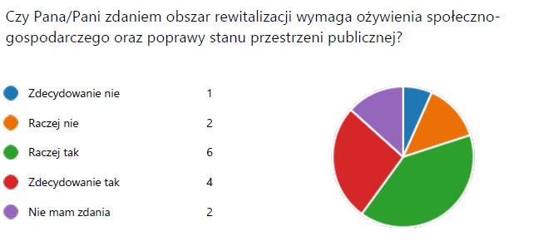
Źródło: opracowanie własne.

Według ankietowanych grupą, która w największym stopniu jest zagrożona wykluczeniem społecznym są dzieci i młodzież z rodzin ubogich.
Ryc. 8. Określenie grup społecznych zagrożonych wykluczeniem społecznym
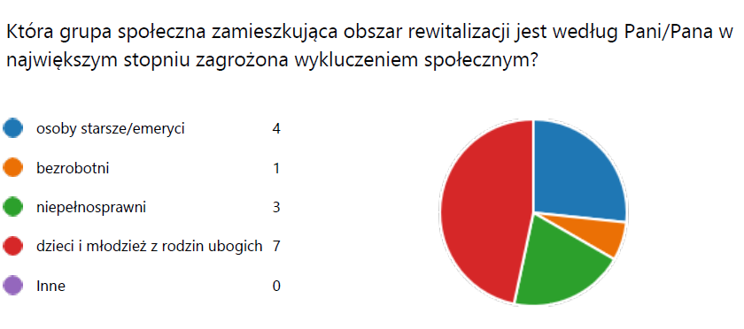
Źródło: opracowanie własne.
Ponadto mieszkańcom zadano szereg pytań odnośnie problemów występujących na tym obszarze w poszczególnych strefach.
W sferze społecznej za najważniejsze problemy ankietowani zidentyfikowali: bezrobocie (10 z 15 ankietowanych wskazało, iż jest to bardzo istotny lub istotny problem), alkoholizm (10 z 15 ankietowanych wskazało, iż jest to bardzo istotny lub istotny problem), ubóstwo (10 z 15 ankietowanych wskazało, iż jest to bardzo istotny lub istotny problem), a także patologie w rodzinie (9 z 15 ankietowanych wskazało, iż jest to bardzo istotny lub istotny problem) i trudna sytuacja osób starszych i niepełnosprawnych (8 z 15 ankietowanych wskazało, iż jest to bardzo istotny bądź istotny problem). Szczegóły przedstawia rycina poniżej.
Ryc. 9. Ocena problemów występujących na obszarze rewitalizacji w sferze społecznej według ankietowanych
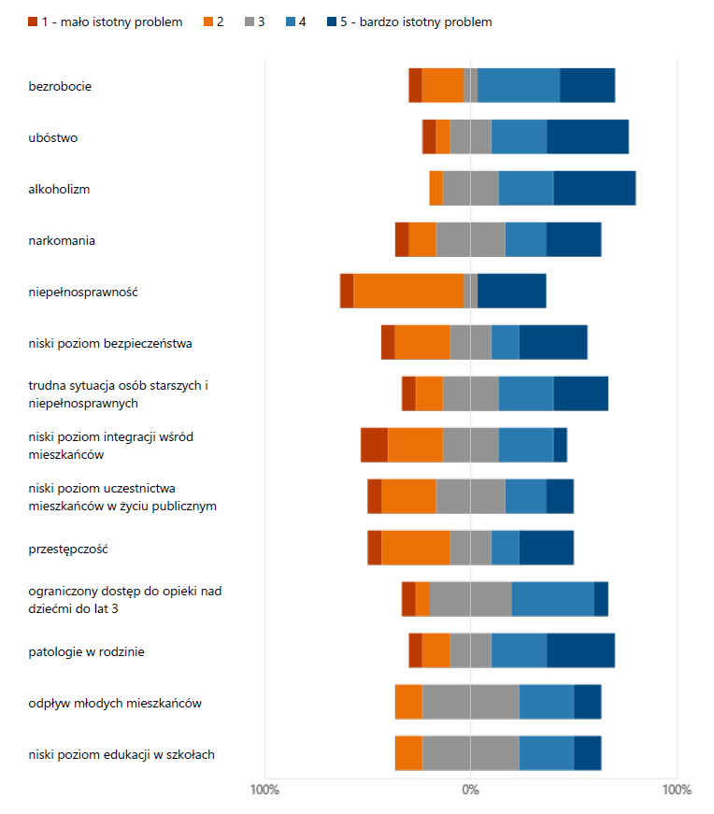
Źródło: opracowanie własne.
Bardzo istotnym problemem, który jednocześnie stanowi pośrednią przyczynę jak i skutek ww. wymienionych zjawisk w sferze społecznej jest odczuwalny brak integracji mieszkańców na obszarze rewitalizacji, a także niskie zainteresowanie mieszkańców ofertą społeczno-kulturalną Gminy. Instytucją odpowiedzialną za sferę kulturalną w Gminie jest Miejsko-Gminna Biblioteka Publiczna w Wiskitkach, która oprócz standardowych zadań związanych z udostępnianiem zbiorów bibliotecznych odpowiedzialna jest za organizację rozmaitych wydarzeń kulturalnych. Biorąc pod uwagę potrzebę poszerzenia oferty społeczno-kulturalnej Gminy należy wziąć pod uwagę stworzenie nowej instytucji odpowiedzialnej za szeroko pojętą organizację wydarzeń i aktywności społeczno-kulturalnych dla mieszkańców. Instytucja ta musi mieć zapewnione odpowiednie zaplecze infrastrukturalne w postaci nowego obiektu użytkowego.
Podczas wizji lokalnej zidentyfikowano pojawiający się problem szerokorozumianych aktów wandalizmu. Wandalizm najczęściej przejawia się niszczeniem przestrzeni publicznej w postaci graffiti, łamaniu ławek i innej małej architektury czy dewastacją miejsc ogólnodostępnych. Akty wandalizmu najczęściej łączone są z młodzieżą, jednak nie wyklucza się, że za część z nich odpowiadają osoby dorosłe. Najczęściej do zniszczeń dochodzi w momencie, gdy pojedyncze osoby lub większe grupy znajdują się pod wpływem substancji psychoaktywnych (narkotyki, alkohol). Problem zażywania tego typu używek jest coraz częściej obserwowany wśród młodzieży, czego przyczyn można upatrywać się w wielu, poruszonych już wyżej, aspektach. Niewątpliwie jednym z nich jest brak alternatywnych miejsc i form spędzania czasu wolnego, przez co grupy młodych osób spotykają się w miejscach publicznych i wspólnie spożywają alkohol, często nawet „z nudów”. Kolejną przyczyną popadania w uzależnienia jest presja otoczenia (rówieśników) bądź wywodzenie się z rodzin o skłonnościach do nadużywania alkoholu (dziedziczenie problemów, trudność z wydostaniem się z patologicznego środowiska). Akty wandalizmu są również często pokłosiem poczucia bezkarności i braku dostatecznego nadzoru miejsc publicznych. Osoby dopuszczające się takich zniszczeń, nie mają poczucia przynależności i nie identyfikują się z miejscem zamieszkania, a co za tym idzie traktują przestrzeń publiczną jako własność niczyją, a nie własność wspólną. Należy zaznaczyć, że wszelkiego rodzaju przejawy wandalizmu i agresji w miejscach publicznych, wpływają negatywnie na poczucie bezpieczeństwa ogółu mieszkańców obszaru rewitalizacji.
Ryc. 10. Przykłady aktów wandalizmu na obszarze rewitalizacji
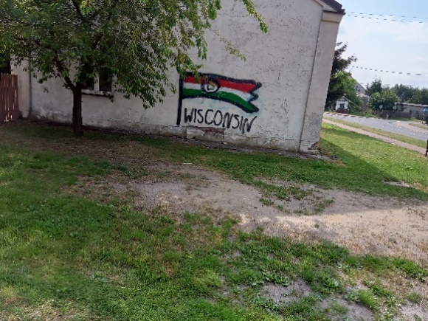
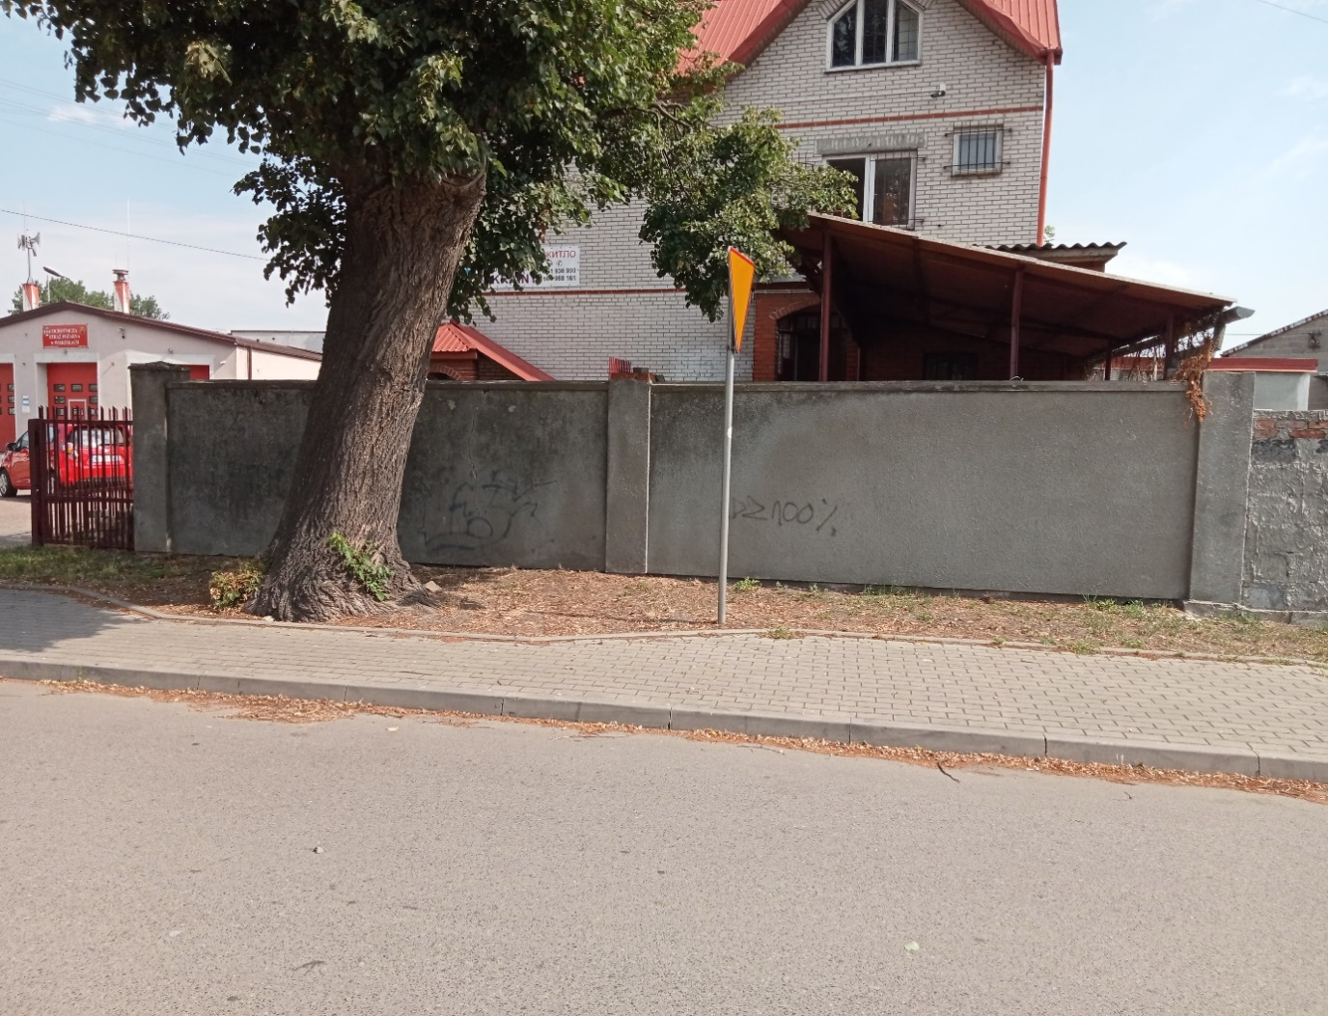
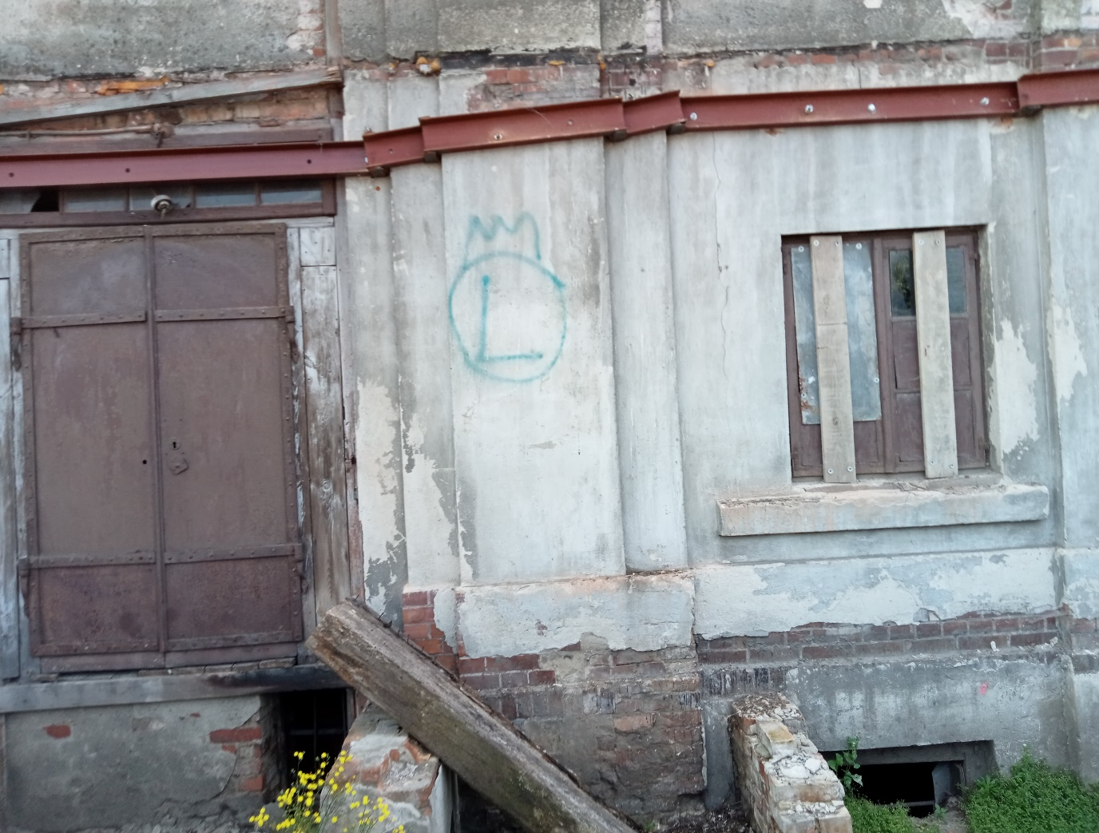

Źródło: materiały z wizji lokalnej przeprowadzonej w dniu 13.07.2023 r.

Główne problemy w sferze społecznej występujące na obszarze rewitalizacji:
- wysoki poziom bezrobocia;
- pogłębiające się zjawisko ubóstwa;
- rosnący poziom przestępczości;
- konieczność zwiększenia wsparcia dla osób ze szczególnymi potrzebami;
- niski poziom aktywności i integracji mieszkańców;
- niski poziom uczestnictwa mieszkańców w życiu publicznym;
- starzenie się społeczeństwa, zwiększenie zapotrzebowania na usługi dla osób starszych;
- problem zanikania więzi międzypokoleniowych wśród mieszkańców obszaru rewitalizacji;
- brak miejsca wspólnych spotkań mieszkańców;
- niedobór miejsc dla prowadzenia działalności stowarzyszeń;
- niedostatecznie rozbudowana oferta społeczna i kulturalna dla dzieci, młodzieży i seniorów oraz niedostateczna współpraca pomiędzy poszczególnymi podmiotami w tym zakresie,
- niedostateczna liczba miejsc atrakcyjnego spędzania czasu wolnego, w szczególności dla dzieci, młodzieży i seniorów,
- niski poziom poczucia bezpieczeństwa oraz pojawianie się aktów wandalizmu i niszczenia przestrzeni publicznej,

Sfera gospodarcza
Sytuację gospodarczą na obszarze rewitalizacji poddano analizie wskaźnikowej z zakresu aktywności gospodarczej na etapie wyznaczenia obszaru zdegradowanego i obszaru rewitalizacji. W tym celu wykorzystano 6 wskaźników – liczbę zarejestrowanych podmiotów gospodarczych ogółem na 100 osób w wieku produkcyjnym, liczbę zarejestrowanych podmiotów gospodarczych w 2021 roku na 100 osób w wieku produkcyjnym, liczbę zarejestrowanych podmiotów gospodarczych w 2021 roku w stosunku do podmiotów gospodarczych ogółem, liczbę wyrejestrowanych podmiotów gospodarczych w 2021 roku na 100 osób w wieku produkcyjnym, liczbę wyrejestrowanych podmiotów gospodarczych w 2021 roku w stosunku do podmiotów gospodarczych ogółem oraz liczbę wyrejestrowanych podmiotów gospodarczych w 2021 roku w stosunku do podmiotów zarejestrowanych w 2021 roku.
Analizując wskaźniki odnoszące się do podmiotów zarejestrowanych, odnotowano, że poza ostatnim z wymienionych, każdy ze wskaźników osiągnął w obszarze rewitalizacji wyniki lepsze od średniej gminnej.
Pod koniec 2021 roku w granicach obszaru rewitalizacji zarejestrowane były ogółem 124 podmioty gospodarcze z 621 zarejestrowanych na terenie całej Gminy Wiskitki. W 2021 roku w granicach obszaru rewitalizacji zarejestrowano 3 nowe podmioty gospodarcze (11 nowych podmiotów w całej Gminie Wiskitki). W tym samym roku w całej Gminie Wiskitki wyrejestrowano 9 podmiotów gospodarczych (1 w granicach obszaru rewitalizacji.
Tab. 4. Porównanie wskaźników dla sfery gospodarczej obszaru rewitalizacji oraz Gminy Wiskitki
Zakres | Nazwa wskaźnika | Wartość dla obszaru rewitalizacji | Wartość średnia  dla Gminy
Aktywność gospodarcza | Liczba zarejestrowanych podmiotów gospodarczych ogółem na 100 osób w wieku produkcyjnym | 15,12 | 9,48
 | Liczba zarejestrowanych podmiotów gospodarczych w 2021 roku na 100 osób w wieku produkcyjnym | 0,37 | 0,16
 | Liczba zarejestrowanych podmiotów gospodarczych w 2021 roku w stosunku do podmiotów gospodarczych ogółem | 2,4% | 1,7%
 | Liczba wyrejestrowanych podmiotów gospodarczych w 2021 roku na 100 osób w wieku produkcyjnym | 0,12 | 0,23
 | Liczba wyrejestrowanych podmiotów gospodarczych w 2021 roku w stosunku do podmiotów gospodarczych ogółem | 0,8% | 2,5%
 | Liczba wyrejestrowanych podmiotów gospodarczych w 2021 roku w stosunku do podmiotów zarejestrowanych w 2021 roku | 0,33 | 0,12
Źródło: opracowanie własne na podstawie Diagnozy służącej wyznaczeniu obszaru zdegradowanego i obszaru rewitalizacji na terenie Gminy Wiskitki.
Postępujące zmiany ekonomiczno-gospodarcze mają znaczący wpływ na sytuację gospodarstw rolnych i mieszkańców terenów wiejskich. Od lat gospodarstwa domowe, nie tylko rolne próbują pozyskać dodatkowe źródło dochodu. Tereny wiejskie coraz częściej postrzegane są jako miejsca do rozwijania pozarolniczych działalności. Innowacyjne formy aktywności na terenach wiejskich pozwalają na zatrudnienie miejscowej ludności i wykorzystanie lokalnego potencjału. Szansą dla producentów lokalnej, tradycyjnej i regionalnej żywności jest coraz bardziej popularny trend powrotu do naturalnych produktów. Coraz więcej konsumentów poszukuje tradycyjnych i regionalnych produktów żywnościowych, wyrobów wysokiej jakości, które są przeciwieństwem masowej produkcji. Rozwój produktów lokalnych jest korzystny zarówno ze względów środowiskowych, z uwagi na wykorzystywanie naturalnych zasobów środowiska, jak i gospodarczych, co z kolei wiąże się z powstawaniem nowych firm, zwiększonym dochodem mieszkańców, wzrostem podatków dla gmin i rozruchem lokalnej gospodarki.
Wielu mieszkańców obszaru rewitalizacji może pochwalić się wytwarzaniem gastronomicznych produktów lokalnych, których tradycja wytwarzania nierzadko sięga kilku pokoleń wstecz. Dystrybuowane są one jednak wyłącznie na małą skalę – często w zakresie najbliższego sąsiedztwa. Powodami takiego stanu rzeczy są:
- brak świadomości społecznej o roli produktów tradycyjnych i regionalnych, jaką odgrywają na rynku wewnętrznym i w eksporcie;
- brak tradycji bezpośredniej sprzedaży produktów lokalnych na większą skalę;
- niski stopień działań samorządowych związanych z rozwojem, umacnianiem oraz tworzeniem unikalnych produktów tradycyjnych.
Należy wskazać, że miejscem, które może służyć promocji i rozwojowi produktów lokalnych na obszarze rewitalizacji jest powstałe w 2022 roku targowisko gminne. Tego rodzaju miejsca mają z założenia pozwalać na sprzedaż produktów lokalnych a tym samym rozwijać miejscowy handel.
Ze względu na rolniczy charakter Gminy Wiskitki, zauważalny jest brak na jej terenie dużych zakładów przemysłowych. Z kolei dobrze rozwinięty jest sektor usługowy związany z budownictwem, handlem, transportem i naprawami. Przeważająca część mieszkańców Gminy utrzymuje się jednak z dochodów uzyskiwanych w rolnictwie.
Zamierzenia rozwojowe Gminy Wiskitki związane są przede wszystkim z realizacją krajowej inwestycji Centralnego Portu Komunikacyjnego, rozbudową infrastruktury wokół autostrady A2 a także obwodnicy miasta Żyrardów (przebiegającej przez teren Gminy Wiskitki). Przebieg tych tras powinien zachęcić do inwestowania m.in. w rozwój bazy turystycznej.
Problemy gospodarcze obszaru rewitalizacji odczuwalne są również w małej ilości podmiotów realizujących swe usługi w branży gastronomicznej. Atrakcyjna gastronomia jest ważnym czynnikiem wpływającym na jakość przestrzeni służącej mieszkańcom, a także stymulującym rozwój turystyki. Sprzyjające warunki do prowadzenia działalności gospodarczej oparte są na funkcjonalnej przestrzeni. Działania rewitalizacyjne w granicach obszaru rewitalizacji muszą zatem skutkować ponownym ożywieniem tej przestrzeni, zachęcać do jej użytkowania, a zarazem zwiększać jej atrakcyjność dla potencjalnych inwestorów i przedsiębiorców.
Kolejnym problemem w sferze gospodarczej wskazanym podczas warsztatów rewitalizacyjnych jest potrzeba rozwoju współpracy samorządu z lokalnymi przedsiębiorcami w zakresie organizacji wydarzeń rekreacyjno-edukacyjnym. Przykładem takiego wydarzenia jest akcja proekologiczna „Odpad zdasz, drzewko masz” organizowana przez firmę EMKA z Żyrardowa we współpracy ze Szkołą Podstawową w Wiskitkach.
Sytuacja gospodarcza zbadana została również poprzez badanie ankietowe. Wyniki ankiet przeprowadzonych wśród mieszkańców obszaru rewitalizacji wykazały, że najistotniejszym problemem na tym obszarze w sferze gospodarczej są niskie zarobki (11 spośród 15 ankietowanych wskazało je jako istotny lub bardzo istotny problem), a na drugim miejscu znalazła się niedostateczna liczba miejsc pracy (10 spośród 15 ankietowanych wskazało go jako istotny lub bardzo istotny problem). Szczegółowe wyniki ankietyzacji mieszkańców przedstawia rycina poniżej.
Ryc. 11. Ocena problemów występujących na obszarze rewitalizacji w sferze gospodarczej według ankietowanych
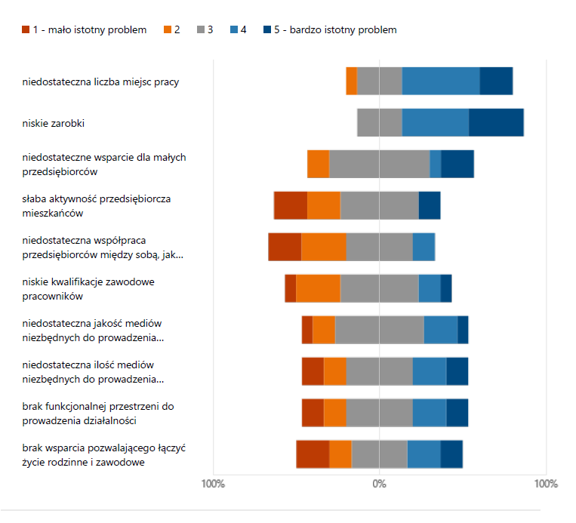
Źródło: opracowanie własne.

Główne problemy w sferze gospodarczej występujące na obszarze rewitalizacji:
- potrzeba nadania nowych funkcjonalności przestrzeni, która skutkować będzie ożywieniem gospodarczym;
- potrzeba zwiększenia stopnia działań związanych z rozwojem, umacnianiem oraz tworzeniem unikalnych produktów tradycyjnych;
- niedostateczna liczba atrakcyjnych miejsc pracy i niskie zarobki;
- potrzeba rozwoju współpracy samorządu z lokalnymi przedsiębiorstwami w zakresie organizacji wydarzeń.

Sfera środowiskowa
W analizie wskaźnikowej służącej delimitacji obszaru zdegradowanego i obszaru rewitalizacji brano pod uwagę występowanie materiałów zawierających azbest na budynkach oraz natężenie ruchu w aspekcie liczby stwierdzonych zdarzeń drogowych. Szczegółowe wartości wskaźników przedstawia tabela poniżej.
Tab. 5. Porównanie wskaźników dla sfery środowiskowej obszaru rewitalizacji oraz Gminy Wiskitki
Zakres | Nazwa wskaźnika | Wartość dla obszaru rewitalizacji | Wartość średnia dla Gminy
Pokrycie azbestem | Powierzchnia materiałów zawierających azbest na 100 budynków | 2 360,14 | 8 037,60
Natężenie ruchu drogowego | Liczba stwierdzonych zdarzeń drogowych na 100 mieszkańców | 7,87 | 3,72
Źródło: opracowanie własne na podstawie Diagnozy służącej wyznaczeniu obszaru zdegradowanego i obszaru rewitalizacji na terenie Gminy Wiskitki.
Wskaźnik dotyczący powierzchni materiałów zawierających azbest na 100 budynków na obszarze rewitalizacji wypada korzystniej (2 360,14) niż wartość średnia wskaźnika dla Gminy (8 037,60). Z kolei liczba stwierdzonych zdarzeń drogowych na 100 mieszkańców na obszarze rewitalizacji przyjmowała bardziej negatywną wartość dla obszaru rewitalizacji (7,87) niż wartość średnia dla Gminy (3,72).
Gmina Wiskitki prowadzi szereg działań z zakresu ochrony środowiska. Zgodnie z uchwałą Rady Miasta i Gminy Wiskitki Nr 72/XXIV/20 z dnia 25 listopada 2020 r. przyjęto Program Ochrony Środowiska dla Gminy Wiskitki na lata 2019-2022 z perspektywą do 2026. Dokument określa główny cel: Zrównoważony rozwój Gminy Wiskitki, dążący do poprawy jakości życia mieszkańców oraz stanu środowiska przyrodniczego, oraz następujące cele obszarowe:
- Poprawa jakości powietrza;
- Zmniejszenie uciążliwości hałasu dla mieszkańców Gminy;
- Ochrona środowiska i ludności przed oddziaływaniem pól elektromagnetycznych;
- Osiągnięcie dobrego stanu wód powierzchniowych;
- Poprawa systemu gospodarki wodno-ściekowej;
- Ochrona gleb i zapewnienie właściwego sposobu użytkowania powierzchni ziemi;
- Racjonalna gospodarka odpadami;
- Ochrona ekosystemów i walorów przyrodniczych Gminy;
- Ochrona środowiska przed poważnymi awariami.
Uczestnicy warsztatów rewitalizacyjnych jako najważniejszy problem dotyczący sfery środowiskowej wskazali niską świadomość ekologiczną. Zjawisko to zostało szerzej przeanalizowane w ramach ankiety, gdzie respondenci jako główne przyczyny niskiej świadomości ekologicznej mieszkańców wskazali trudności w zmianie nawyków i przyzwyczajeń.
Ryc. 12. Przyczyny niskiej świadomości ekologicznej mieszkańców według ankietowanych
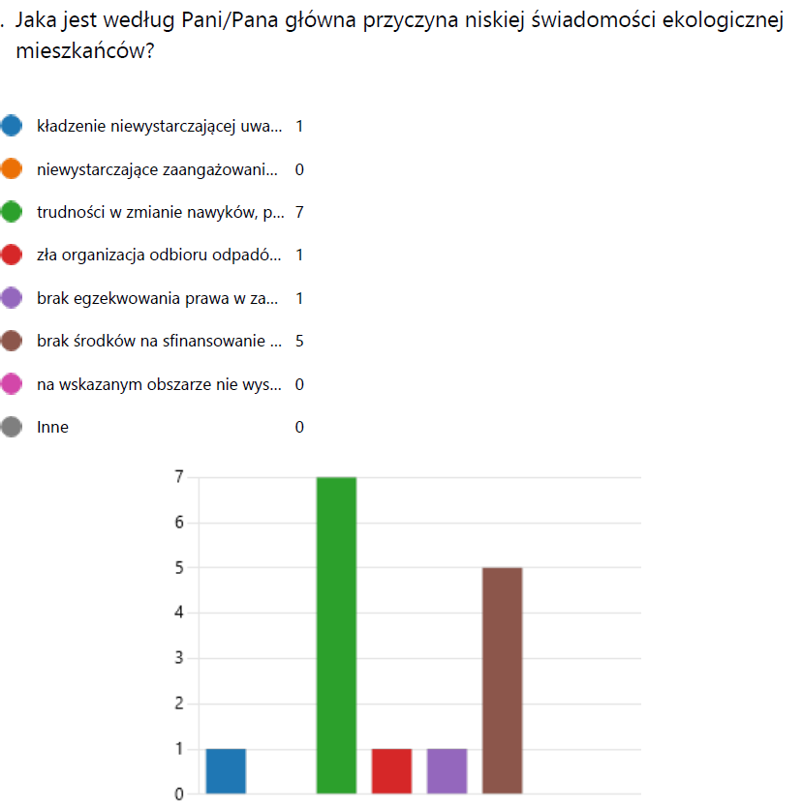
Źródło: opracowanie własne
W celu zwiększenia poziomu świadomości ekologicznej uczestnicy warsztatów zaproponowali organizację zajęć edukacyjnych o recyklingu oraz stworzenie ścieżki edukacyjno-ekologicznej..
Zgodnie z Ustawą z dnia 7 lipca 2022 r. o zmianie ustawy – Prawo ochrony środowiska oraz niektórych innych ustaw, Gmina Wiskitki znajduje się w strefie mazowieckiej (kod strefy: PL1404) – dla celów oceny jakości powietrza pod kątem zawartości: ozonu, dwutlenku siarki, dwutlenku azotu, tlenków azotu, tlenku węgla i benzenu, pyłu zawieszonego PM10 i PM2,5 oraz zawartego w tym pyle ołowiu, arsenu, kadmu, niklu i benzo(a)pirenu.
W poniższej tabeli przedstawiono stan powietrza atmosferycznego w strefie mazowieckiej z uwzględnieniem kryteriów określonych w celu ochrony zdrowia ludzi zgodnie z Roczną oceną jakości powietrza w województwie mazowieckim za rok 2021, opracowaną przez Główny Inspektorat Ochrony Środowiska.

Tab. 6. Stan powietrza atmosferycznego w ocenie rocznej dokonanej z uwzględnieniem kryteriów ustanowionych w celu ochrony zdrowia ludzi w strefie mazowieckiej w 2022 roku
OCHRONA ZDROWIA LUDZI
Symbol klasy strefy dla poszczególnych substancji
SO₂ | NO₂ | C₆H₆ | CO | O₃ | pył PM10 | Pb | As | Cd | Ni | B(a)P | pył  PM2.5
A | A | A | A | A | A | A | A | A | A | C | A1
klasa A – stężenia zanieczyszczenia nie przekraczają odpowiednio poziomów dopuszczalnych, poziomów docelowych
klasa B – stężenia zanieczyszczenia przekraczają poziomy dopuszczalne, lecz nie przekraczają poziomów dopuszczalnych powiększonych o margines tolerancji
klasa C – stężenia zanieczyszczeń przekraczają poziomy dopuszczalne powiększone o margines tolerancji, a w przypadku, gdy margines tolerancji nie jest określony – poziomy dopuszczalne, poziomy docelowe Ż
Źródło: opracowanie własne na podstawie Tabeli 7.28. Klasy stref dla poszczególnych zanieczyszczeń, uzyskane w ocenie rocznej dokonanej z uwzględnieniem kryteriów ustanowionych w celu ochrony zdrowia ludzi - klasyfikacja podstawowa (klasy: A, C oraz A1, C1 dla pyłu zawieszonego PM2,5) z „Rocznej oceny jakości powietrza w województwie mazowieckim. Raport wojewódzki za rok 2022”, opracowanej przez Główny Inspektorat Ochrony Środowiska – Departament Monitoringu Środowiska, Regionalny Wydział Monitoringu Środowiska w Warszawie.
Jak wynika z tabeli, według kryterium ochrony zdrowia, w tej strefie nie stwierdzono przekroczeń dla dwutlenku siarki, dwutlenku azotu, benzenu, tlenku węgla, ozonu, pyłu zawieszonego PM2,5 i PM10 oraz zawartego w pyle zawieszonym ołowiu, arsenu, kadmu i niklu. Występowały natomiast przekroczenia poziomów dopuszczalnych w zakresie benzo(a)pirenu (klasa C).
Jednym z zagrożeń dla jakości powietrza na obszarze rewitalizacji jest tzw. niska emisja. Definiowana jest ona jako emisja pyłów i gazów do atmosfery ze źródeł nieprzekraczających 40 m wysokości. Wiąże się ona z niską efektownością energetyczną budynków, wynikającą z przestarzałych technologii budowlanych i brakiem ich modernizacji m.in. brakiem ocieplenia i izolacji cieplnej, nieszczelności pokrycia dachowego, stolarki okiennej. Przez nieszczelność zabudowy, część ciepła wydostaje się na zewnątrz, co powoduje straty ciepła i konieczność dalszego dogrzewania mieszkań, aby utrzymać odpowiednią temperaturę. Dużym problemem są również kwestie finansowe. Narastający kryzys energetyczny spowodował wysokie podwyżki cen paliw i prądu, co w połączeniu z niskimi zarobkami ogranicza możliwości wymiany pieców i termomodernizacji budynków. Przeszkodę stanowią także skomplikowane i długotrwałe procedury prawne w zakresie wymiany źródeł ciepła (m.in. uzyskiwanie zezwoleń czy dofinansowań), co dodatkowo zniechęca mieszkańców do przejścia na ekologiczne formy ogrzewania budynków czy skorzystania z OZE w postaci np. paneli fotowoltaicznych. Dodatkowym problemem jest również niska świadomość ekologiczna mieszkańców, która w połączeniu z problemami finansowymi, skutkuje paleniem w piecu „czym popadnie”, co dodatkowo pogarsza jakość powietrza w obszarze rewitalizacji. Na poniższym rysunku zaprezentowano graficzne warianty prognozy zapotrzebowania na energię elektryczną w Gminie Wiskitki do 2035 roku. Według Projektu założeń do planu zaopatrzenia w ciepło, energię elektryczną i paliwa gazowe dla Gminy Wiskitki na lata 2020-2035, najbardziej rekomendowanym scenariuszem prognozy zużycia energii elektrycznej jest Scenariusz Energooszczędny.
Ryc. 13. Wariantowe prognozy zużycia energii elektrycznej [MWh] w Gminie Wiskitki do 2035 roku
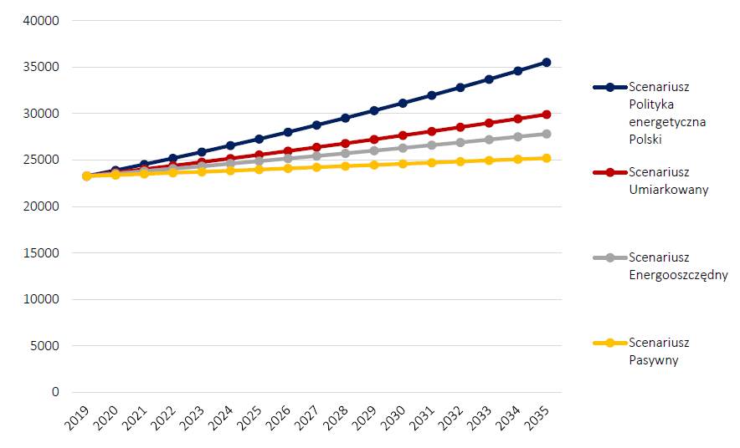
Źródło: opracowanie własne na podstawie „Projektu założeń do planu zaopatrzenia w ciepło, energię elektryczną i paliwa gazowe dla Gminy Wiskitki na lata 2020-2035”.
Źródłem zanieczyszczeń na terenie obszaru rewitalizacji jest także emisja liniowa pochodząca z transportu samochodowego. Jest to emisja, którą generuje transport prywatny i publiczny. Emisja liniowa powstaje z procesów spalania paliw w pojazdach, w wyniku ścierania nawierzchni dróg, opon, okładzin, a także w związku z unoszeniem się pyłu z dróg. Ze środków komunikacji do powietrza emitowane są głównie: tlenki azotu, pyły, węglowodory aromatyczne, tlenek i dwutlenek węgla oraz metale ciężkie. Wpływają one na pogorszenie jakości powietrza atmosferycznego i powodują wzrost stężenia ozonu w troposferze. Ilość emitowanych zanieczyszczeń zależy od wielu czynników, m.in. od natężenia i płynności ruchu, parametrów technicznych i stanu drogi. Najbardziej zagrożone emisją liniową są tereny przyległe do ciągów komunikacyjnych – głównie ma to niekorzystny wpływ na uprawy rolne. Nadmienić należy, że szkodliwe substancje związane z komunikacją samochodową stanowią źródło emisji zanieczyszczeń nie tylko do powietrza, ale również gleby, a w konsekwencji również wód wskutek wymywania zanieczyszczeń z powierzchni gruntu. Jednym ze sposobów na zmniejszenie emisji liniowej na terenie obszaru rewitalizacji jest rozbudowanie sieci ścieżek rowerowych i chodników.
Problemy w sferze środowiskowej zostały również poddane badaniu ankietowym. Ankietowani w obszarze rewitalizacji dostrzegli największe problemy w zakresie: niskiej świadomości ekologicznej mieszkańców (10 z 15 ankietowanych uznało, że jest to bardzo istotny lub istotny problem) znacznej ilości „dzikich wysypisk śmieci” (9 z 15 ankietowanych uznało, że jest to bardzo istotny lub istotny problem) oraz niedostatecznej ilości kontenerów na odpady (9 z 15 ankietowanych uznało, że jest to bardzo istotny lub istotny problem). Szczegóły przedstawia rycina poniżej.
Ryc. 14. Ocena problemów występujących na obszarze rewitalizacji w sferze środowiskowej według ankietowanych
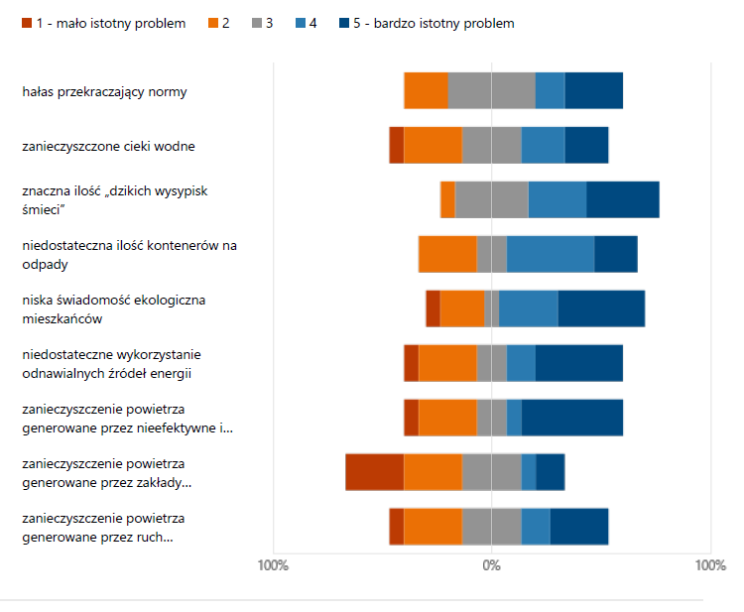
Źródło: opracowanie własne.
Kolejnym problemem pogarszającym jakość środowiska na obszarze rewitalizacji jest zbyt mała powierzchnia terenów zielonych w centrum miejscowości Wiskitki, gdzie dominuje zwarta zabudowa, pokryta betonem i asfaltem, która dodatkowo podwyższa temperaturę w powietrzu poprzez szybsze nagrzewanie się powierzchni sztucznych i ograniczenie przewietrzania się obszaru powodując zjawisko miejskiej wyspy ciepła. Ponadto zmiany klimatyczne, a co za tym idzie, coraz częstsze nawalne deszcze powodują, że kanalizacja deszczowa nie jest w stanie odprowadzić tak dużej ilości wody, powodując miejscowe podtopienia i problem z zagospodarowaniem wód opadowych. Mała powierzchnia terenów zielonych w centrum dodatkowo zmniejsza zdolności retencyjne gleby i uniemożliwia sprawny obieg wody.

Główne problemy w sferze środowiskowej występujące na obszarze rewitalizacji:
- niska emisja pogarszająca jakość powietrza atmosferycznego;
- niska świadomość ekologiczna mieszkańców;
- emisja liniowa pochodząca z ruchu samochodowego;
- niska efektywność energetyczna budynków;
- zbyt mała powierzchnia terenow zielonych w stosunku do powierzchni sztucznej, powodująca zjawisko miejskiej wyspy ciepła, zmniejszająca zdolności retencyjne gleby i problem z zagospodarowaniem wód opadowych;
- składowanie odpadów w miejscach do tego nieprzeznaczonych.

Sfera przestrzenno-funkcjonalna
W granicach obszaru rewitalizacji zlokalizowane są istotne przestrzenie publiczne, tereny rekreacyjno-wypoczynkowe, a także przestrzenie i obiekty niezagospodarowane, które mogą w przyszłości pełnić nowe funkcje służące mieszkańcom i osobom odwiedzającym Gminę.
Reprezentatywną część Gminy stanowi Plac Wolności. W południowej części placu, na przedłużeniu pierzei wschodniej, usytuowany jest zespół kościelny. Kościół pw. Św. Stanisława BM pochodzący z XVI w. tworzy dominantę. W pierzei południowej znajduje się budynek dawnej szkoły podstawowej oraz tzw. biały domek, w którym mieści się siedziba Pracowni Urbanistyczno-Projektowej i Posterunku Policji. Pierzeja zachodnia w połowie jest przerwana, a na powstałym w jej luce placu zlokalizowany jest budynek ośrodka zdrowia. Pierzeja północna zachowana jest w części zachodniej. Powierzchnia placu nieznacznie opada w kierunku południowym. Jej centralną część zajmuje prostokątny skwer z usytuowanym w południowo-wschodniej części zachodniej.
Ryc. 15. Plac Wolności w Wiskitkach
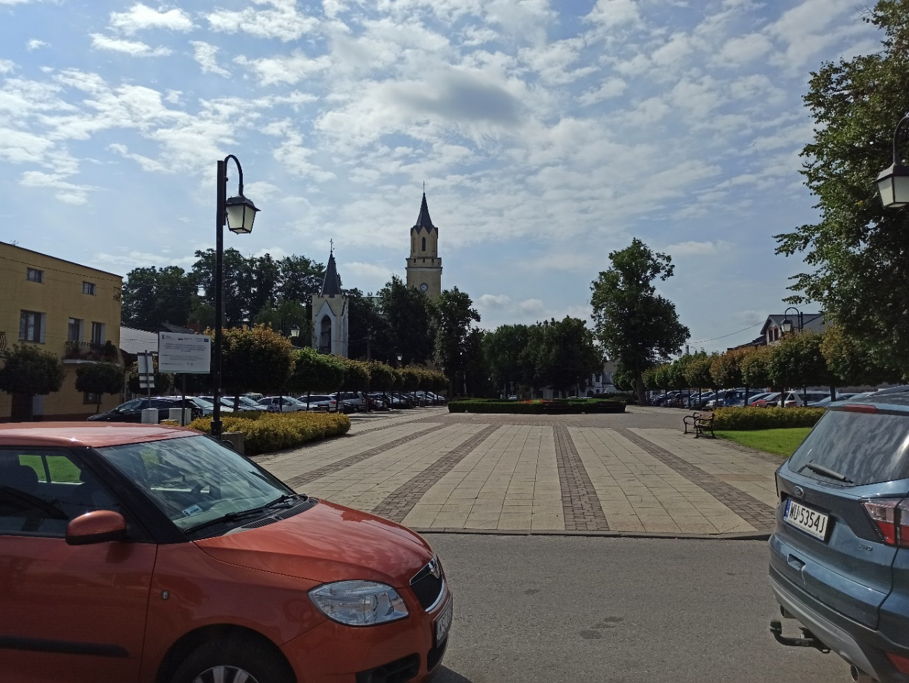
Źródło: materiały z wizji lokalnej przeprowadzonej w dniu 13.07.2023 r.

W bezpośrednim sąsiedztwie Placu Wolności - po drugiej stronie ulicy Żyrardowskiej zlokalizowane jest powstałe w 2022 roku targowisko gminne. Nowa przestrzeń posiada ogrodzone i zadaszone stanowiska handlowe, parking, alejki i budynek gospodarczy z toaletami. Całość oświetlają lampy ledowe zasilane z baterii solarnych.
Ryc. 16. Targowisko gminne w Wiskitkach
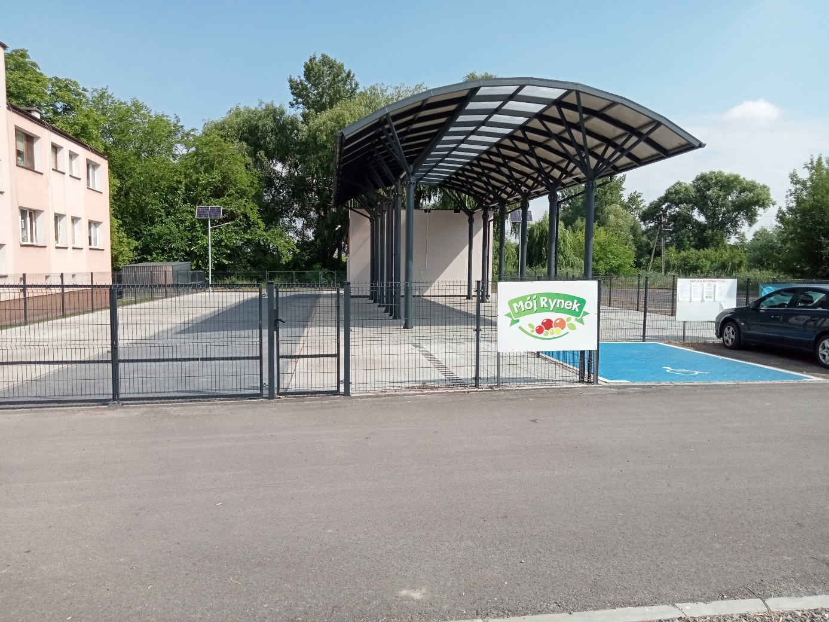
Źródło: materiały z wizji lokalnej przeprowadzonej w dniu 13.07.2023 r.
Ze względu na swoje sąsiedzkie położenie Plac wolności oraz targowisko mogą stanowić zintegrowaną przestrzeń o charakterze rekreacyjno-wypoczynkowym, kulturalnym i handlowym. Aktualnie w tej przestrzeni występują następujące problemy: mała powierzchnia biologicznie czynna, duże natężenie ruchu drogowego, częste kolizje drogowe oraz zły stan nawierzchni utwardzonych. Skutkiem tych problemów jest niskie zainteresowanie mieszkańców tą przestrzenią. W tym celu należy jednak podjąć działania związane z nasadzeniami dodatkowej zieleni, pracami infrastrukturalnymi oraz podniesieniem bezpieczeństwa ruchu drogowego, ze względu na oddzielającą obie przestrzenie ulicę Żyrardowską, która jest jedną z głównych ciągów komunikacyjnych w Wiskitkach.
Miejscem spełniającym funkcję ogólnodostępnego terenu wypoczynku i rekreacji jest obszar dawnej cegielni obejmujący zbiorniki powyrobiskowe wraz z przylegającymi terenami. Obecnie obszar ten jest najczęściej odwiedzany przez wędkarzy – zbiorniki stanowią łowiska, które wymagają jednak dodatkowego wyposażenia w infrastrukturę pomocniczą. Biorąc pod uwagę obecne zagospodarowanie obszaru – ogranicza się ono jedynie do utwardzonego placu w sąsiedztwie zbiorników, które stanowi miejsce postoju pojazdów. Niski stopień zagospodarowania terenu sprawia, że nie jest on atrakcyjny dla szerszego grona użytkowników.
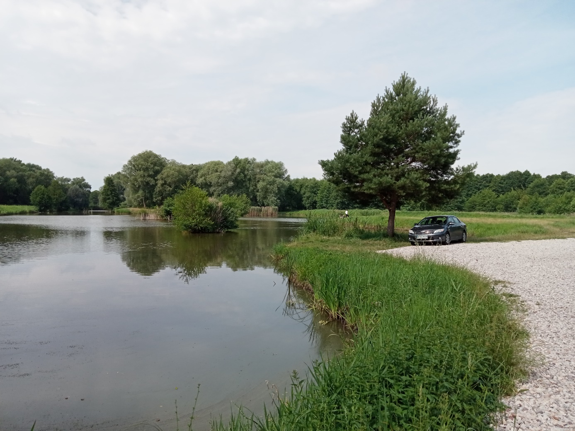
Ryc. 17. Obszar dawnej cegielni
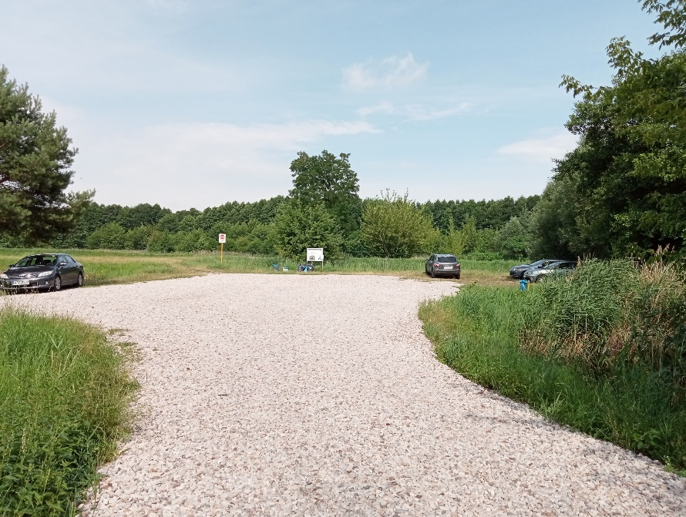
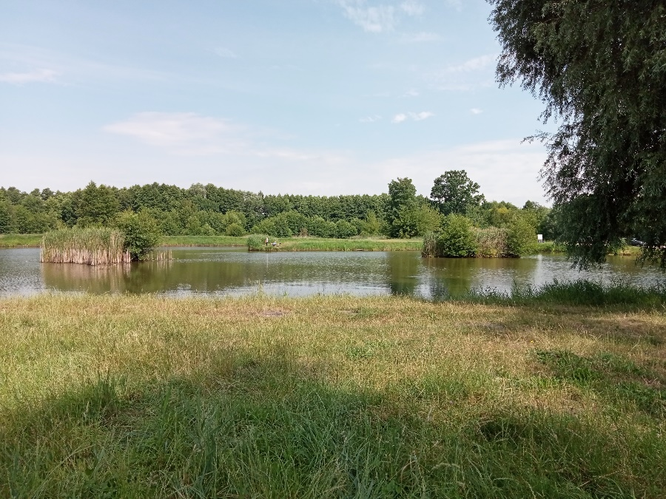
Źródło: materiały z wizji lokalnej przeprowadzonej w dniu 13.07.2023 r.
We wschodniej części obszaru rewitalizacji zlokalizowane są niezagospodarowane tereny, które mogą z powodzeniem być wykorzystywane na potrzeby rekreacyjno-wypoczynkowe. Na atrakcyjność obszaru wpływa bliskie położenie rzeki Pisiej Gągoliny. Należy jednak zaznaczyć, że nadanie nowej funkcjonalności tym obszarom będzie musiało być poprzedzone związane z utwardzeniem terenu i zabezpieczeniem przeciwpowodziowym a następnie odpowiednim zagospodarowaniem terenu.

Ryc. 18. Niezagospodarowane tereny wzdłuż rzeki Pisia Gągolina.
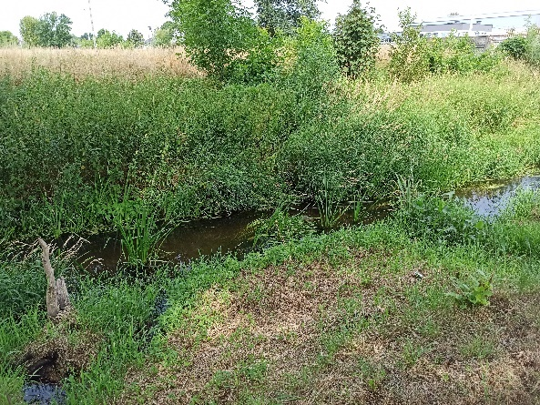
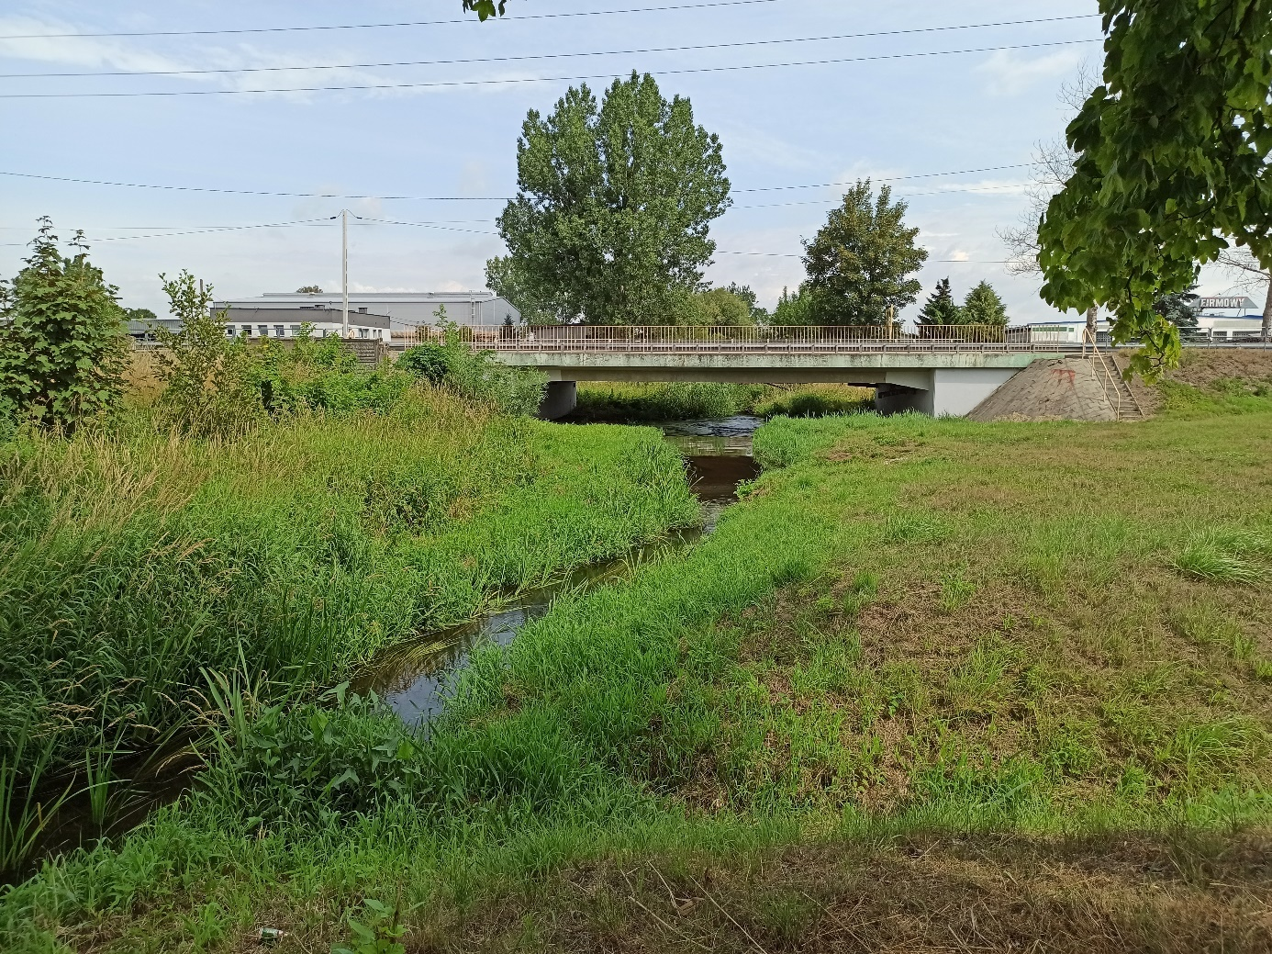
Źródło: materiały z wizji lokalnej przeprowadzonej w dniu 13.07.2023 r.
Sfera przestrzenno-funkcjonalna na obszarze rewitalizacji poddana była analizie wskaźnikowej w ujęciu:
- Dostępności terenów zieleni:
- Powierzchni ogólnodostępnych terenów zieleni na 100 mieszkańców,
- Dostępności infrastruktury publicznej:
- Liczby obiektów infrastruktury sportowej (boiska, place zabaw, siłownie zewnętrzne, place sportowe, orliki, sale gimnastyczne, hale widowiskowe, baseny itp.) na 100 mieszkańców;
- Liczby ogólnodostępnych placów zabaw (bez szkolnych) na 100 mieszkańców;
- Liczby centrów aktywności mieszkańców (świetlice, domy kultury, biblioteki, filie, remizy itp.) na 100 mieszkańców;
- Liczby placówek oświatowych (szkół, przedszkoli wraz z filiami) na 100 mieszkańców;
- Udziale sieci wodociągowej wymagającej modernizacji/remontu/budowy/rozbudowy w stosunku do istniejącej lub oczekiwanej długości sieci;
- Udziale sieci kanalizacyjnej wymagającej modernizacji/remontu/budowy/rozbudowy w stosunku do istniejącej lub oczekiwanej długości sieci.
- Dostępności komunikacyjnej:
- Liczby czynnych przystanków autobusowych na 100 mieszkańców.
- Ładu przestrzennego:
- Liczby wydanych decyzji o warunkach zabudowy na 100 mieszkańców;
- Liczby wydanych decyzji o lokalizacji inwestycji celu publicznego na 100 mieszkańców.
- Jakości terenów publicznych:
- Liczby punktów sprzedaży alkoholu na 100 mieszkańców;
- Liczby podmiotów działających w podsekcji 64.92.Z PKD 2007 na 100 mieszkańców;
- Liczby podmiotów działających w podsekcji 92.00.Z PKD 2007 na 100 mieszkańców.
Spośród 13 wskaźników użytych do analizy aż 6 z nich posiadało wartości niekorzystnie odbiegające od średniej gminnej – wskaźnik liczby ogólnodostępnych placów zabaw (bez szkolnych) na 100 mieszkańców, liczby centrów aktywności mieszkańców (świetlice, domy kultury, biblioteki, filie, remizy itp.) na 100 mieszkańców, udziału sieci wodociągowej wymagającej modernizacji/remontu/budowy/rozbudowy w stosunku do istniejącej lub oczekiwanej długości sieci, liczby czynnych przystanków autobusowych na 100 mieszkańców, liczby punktów sprzedaży alkoholu na 100 mieszkańców oraz liczby podmiotów działających w podsekcji 92.00.Z PKD 2007 na 100 mieszkańców. Szczegóły przedstawione zostały w tabeli poniżej.
Tab. 7. Porównanie wskaźników dla sfery przestrzenno-funkcjonalnej obszaru rewitalizacji oraz Gminy Wiskitki
Zakres | Nazwa wskaźnika | Wartość dla obszaru rewitalizacji | Wartość średnia dla Gminy
Dostępność terenów zieleni | Powierzchnia ogólnodostępnych terenów zieleni na 100 mieszkańców | 342,96 | 340,76
Dostępność infrastruktury publicznej | Liczba obiektów infrastruktury sportowej (boiska, place zabaw, siłownie zewnętrzne, place sportowe, orliki, sale gimnastyczne, hale widowiskowe, baseny itp.) na 100 mieszkańców | 0,87 | 0,53
 | Liczba ogólnodostępnych placów zabaw (bez szkolnych) na 100 mieszkańców | 0,36 | 1,04
 | Liczba centrów aktywności mieszkańców (świetlice, domy kultury, biblioteki, filie, remizy itp.) na 100 mieszkańców | 0,22 | 0,30
 | Liczba placówek oświatowych (szkół, przedszkoli wraz z filiami) na 100 mieszkańców | 1,44 | 0,21
 | Udział sieci wodociągowej wymagającej modernizacji/remontu/budowy/rozbudowy w stosunku do istniejącej lub oczekiwanej długości sieci | 0,7% | 0,3%
 | Udział sieci kanalizacyjnej wymagającej modernizacji/remontu/budowy/rozbudowy w stosunku do istniejącej lub oczekiwanej długości sieci | 0,1% | 0,2%
Dostępność komunikacyjna | Liczba czynnych przystanków autobusowych na 100 mieszkańców | 0,58 | 1,30
Ład przestrzenny | Liczba wydanych decyzji o warunkach zabudowy na 100 mieszkańców | 0,07 | 2,02
 | Liczba wydanych decyzji o lokalizacji inwestycji celu publicznego na 100 mieszkańców | 0,00 | 0,33
Jakość terenów publicznych | Liczba punktów sprzedaży alkoholu na 100 mieszkańców | 0,36 | 0,14
 | Liczba podmiotów działających w podsekcji 64.92.Z PKD 2007 na 100 mieszkańców | 0,00 | 0,02
 | Liczba podmiotów działających w podsekcji 92.00.Z PKD 2007 na 100 mieszkańców | 0,07 | 0,02
Źródło: opracowanie własne na podstawie Diagnozy służącej wyznaczeniu obszaru zdegradowanego i obszaru rewitalizacji na terenie Gminy Wiskitki.

Dostępność do ogólnodostępnych terenów zieleni na obszarze rewitalizacji zapewniania jest jedynie poprzez niecałe 0,5 ha powierzchni zielonej. Na jednego mieszkańca obszaru przypada więc nieco ponad 3,4m². Największymi skupiskami zieleni urządzonej jest teren Placu Wolności – aleje drzew oraz trawniki. Przy lepszym zagospodarowaniu wolnej przestrzeni dostrzega się możliwość wprowadzenia większej ilości terenów zielonych w obszarze Rynku. Przy jednoczesnym urozmaiceniu i wzbogaceniu istniejącej zieleni, Rynek może stanowić miejsce wyciszenia i odpoczynku, miejscem spotkań sąsiedzkich i nawiązywania relacji w bliskości z zielenią. Większa ilość zieleni zapewni także większą ochronę przed słońcem w upalne dni, a także zniweluje nieco efekt miejskiej wyspy ciepła.
Gorsza sytuacja na obszarze rewitalizacji występuje pod względem dostępności do placów zabaw. Na obszarze Gminy Wiskitki zlokalizowanych było łącznie 12 ogólnodostępnych placów zabaw, natomiast w granicach obszaru rewitalizacji – zaledwie 1. Przeliczając dostępność placów zabaw na 100 mieszkańców, obszar rewitalizacji charakteryzował się wskaźnikiem 0,36, gdzie średnia dla całej Gminy wyniosła 1,04. Istnieje więc duże zapotrzebowanie na obiekty, gdzie rodzice mogą spędzać czas ze swoimi dziećmi oraz gdzie dzieci mogą bawić się i przebywać w otoczeniu swoich rówieśników.
Trzecim ze wskaźników wypadających mniej korzystnie względem średniej gminnej w opisywanym aspekcie był udział sieci wodociągowej wymagającej modernizacji/remontu/budowy/rozbudowy w stosunku do istniejącej lub oczekiwanej długości sieci. Na obszarze rewitalizacji było to 0,7%, natomiast w całej Gminie średnio 0,3%. Widzi się więc potrzebę modernizacji lub remontu istniejącej sieci, jednak działania z tym związane nie są planowane w ramach niniejszego dokumentu.
Aspekt dostępności infrastruktury publicznej podczas badania wskaźnikowego odnosił się w szczególności do dostępności infrastruktury sportowej, placów zabaw, centrów aktywności społecznej i kulturalnej, placówek oświatowych oraz do stanu infrastruktury wodociągowej. Jednym ze wskaźników uzyskujących mniej korzystną wartość dla obszaru rewitalizacji od średniej gminnej jest liczba centrów aktywności mieszkańców (świetlice, domy kultury, biblioteki, filie, remizy itp.) na 100 mieszkańców. Dostrzegalny jest więc spory problem niewystarczającej liczby odpowiednio dużej i dobrze zagospodarowanej przestrzeni wewnątrz budynków, w których byłaby możliwa organizacja różnego rodzaju wydarzeń niezależnie od warunków pogodowych, a także udostępnianie ich na cele społeczne i kulturalne. Główna instytucją kulturalną w Gminie Wiskitki jest Miejsko-Gminna Biblioteka Publiczna. W najbliższym czasie planowana jest jednak restrukturyzacja gminnej sfery kulturalnej i powstanie nowej instytucji – Centrum Kultury, którego lokalizację przewiduje się w dawnym kompleksie młyna zlokalizowanym w bezpośrednim sąsiedztwie Placu Wolności w Wiskitkach. Obecnie trwają prace renowacyjne służące adaptacji kompleksu do nowych funkcji.

Ryc. 19. Kompleks dawnego młyna
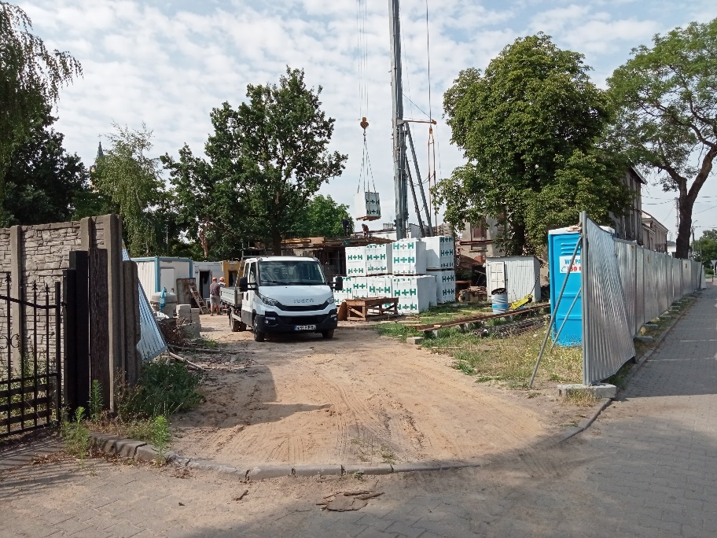
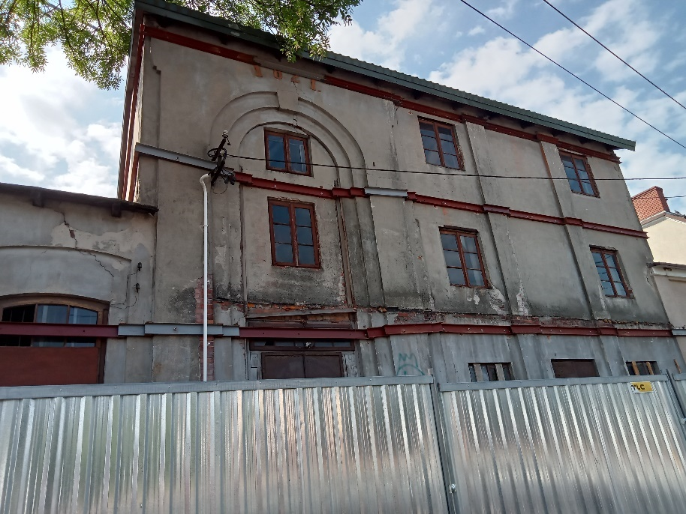
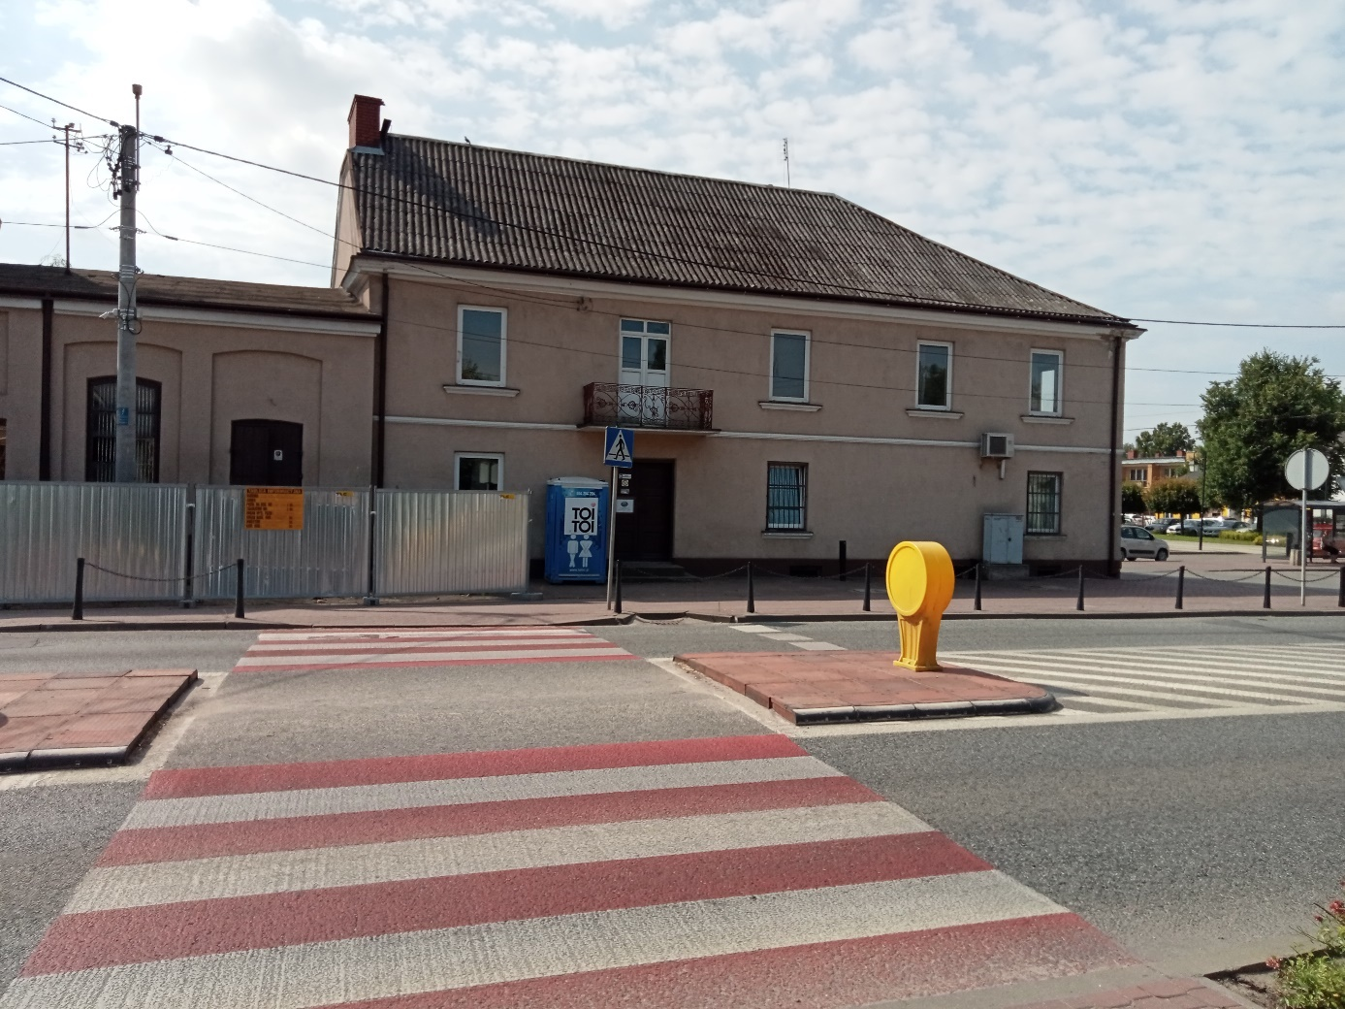

Źródło: materiały z wizji lokalnej przeprowadzonej w dniu 13.07.2023 r.
Poza nowopowstałym Centrum Kultury w kompleksie Młyna przewiduje się lokalizację Muzeum Młyna, Muzeum Regionalnego, Miejsko Gminnej Biblioteki Publicznej oraz kawiarni.
Kolejnym aspektem, w którego zakresie wykazano negatywne wartości w stosunku do średniej dla całej Gminy Wiskitki, była dostępność komunikacyjna, zbadana za pomocą liczby czynnych przystanków autobusowych na 100 mieszkańców. Wskaźnik ten w obszarze rewitalizacji osiągnął wartość 0,58, natomiast dla całej Gminy 1,30. W Wiskitkach znajduje się 8 takich przystanków – natomiast w Gminie rozmieszczonych zostało ich w sumie 88. Z uwagi na relatywnie niewielką powierzchnię obszaru rewitalizacji nie widzi się konieczności rozstawienia większej liczby przystanków, natomiast odczuwalna jest potrzeba rozwoju infrastruktury transportu alternatywnego (sieci dróg rowerowych). Pozwoli to na zwiększenie dostępności i szybkości w przemieszczaniu i zmniejszenie natężenia ruchu drogowego. Drogi rowerowe stanowią również zachętę dla turystów szukających form aktywnego wypoczynku. Turystyka rowerowa wpisuje się w coraz bardziej popularny nurt wypoczynku w zgodzie z naturą oraz światowy trend wellbeing. Ponadto rower może być z powodzeniem wykorzystywany jako środek transportu w relacji praca-dom. Konieczność rozbudowy infrastruktury rowerowej została również potwierdzona wskazana przez uczestników warsztatów rewitalizacyjnych. Powyższe problemy sprawiają, że obszar rewitalizacji nie jest przyjazny oraz bezpieczny dla wszystkich użytkowników ruchu drogowego – pieszych, rowerzystów oraz kierujących pojazdami. Według danych z Systemu Ewidencji Wypadków i Kolizji opartego na danych udostępnionych przez Komendę Główną Policji w Warszawie, w latach 2018-2022 na obszarze rewitalizacji odnotowano 474 zdarzenia drogowe. Do najczęściej występujących zdarzeń drogowych zaliczono zderzenie pojazdów tylne (288), zderzenie pojazdów boczne (69) oraz najechanie na barierę ochronną (37).
Ład przestrzenny na obszarze rewitalizacji został zbadany za pomocą dwóch wskaźników odnoszących się do liczby wydanych decyzji o warunkach zabudowy przypadających na 100 mieszkańców oraz liczby wydanych decyzji o lokalizacji inwestycji celu publicznego na 100 mieszkańców. W przypadku obu wskaźników wartości dla obszaru rewitalizacji były niższe niż średnia dla Gminy, co jest sytuacją pozytywną. Ponadto na obszarze rewitalizacji obowiązuje 9 miejscowych planów zagospodarowania przestrzennego.
Ostatnim zakresem badania wskaźnikowego sytuacji w sferze przestrzenno-funkcjonalnej w obszarze rewitalizacji była jakość terenów publicznych. Zostało to zbadane przy pomocy 3 wskaźników: liczby punktów sprzedaży alkoholu oraz liczby podmiotów działających w podsekcjach 64.92.Z PKD 2007 i 92.00.Z PKD 2007 przypadających na 100 mieszkańców.
Według PKD (Polskiej Klasyfikacji Działalności) podklasa 64.92.Z obejmuje działalność związaną z usługami finansowymi dotyczącymi przede wszystkim udzielania kredytów przez instytucje nieobjęte pośrednictwem pieniężnym, tj.:
- udzielanie kredytów konsumpcyjnych,
- finansowanie handlu międzynarodowego,
- zapewnienie długoterminowego finansowania działalności przemysłowej,
- pożyczki pieniężne poza systemem bankowym,
- udzielanie kredytów mieszkaniowych przez specjalistyczne instytucje, nieprzyjmujące depozytów,
- udzielanie pożyczek pod zastaw (np. działalność lombardów).
Podklasa ta nie obejmuje:
- udzielania kredytów mieszkaniowych przez specjalistyczne instytucje przyjmujące depozyty, sklasyfikowanego w 64.19.Z,
- leasingu operacyjnego, sklasyfikowanego w dziale 77 w odpowiednich podklasach według rodzaju dzierżawionych dóbr,
- działalności związanej z przyznawaniem dotacji przez organizacje członkowskie, sklasyfikowanej w 94.99.Z.
Według PDK (Polskiej Klasyfikacji Działalności) podklasa 92.00.Z obejmuje działalność w zakresie gier losowych i zakładów wzajemnych, taką jak:
- sprzedaż losów na loterie,
- eksploatacja automatów do gier hazardowych na monety,
- obsługa stron internetowych z wirtualnymi grami losowymi,
- działalność bukmacherska oraz pozostała działalność w zakresie zakładów wzajemnych,
- zakłady wyścigów konnych,
- działalność kasyn, włączając "pływające kasyna".
Wskaźnik odnoszący się do punktów sprzedaży alkoholu osiągnął bardziej negatywną wartość dla obszaru rewitalizacji w porównaniu do średniej gminnej. W przypadku obszaru rewitalizacji była to wartość 0,36, natomiast dla całej Gminy wskaźnik osiągnął wartość 0,14. W granicach obszaru rewitalizacji pod koniec 2021 roku funkcjonowało 5 takich punktów, głównie w sąsiedztwie rynku. Na terenie całej Gminy Wiskitki alkohol sprzedaje się w 23 punktach.
Dwa kolejne wskaźniki odnosiły się do punktów działalności związanej z usługami finansowymi (np. udzielające pożyczek czy kredytów) oraz do punktów działalności w zakresie gier losowych i zakładów wzajemnych (np. loterii czy zakładów bukmacherskich). Pierwszy z nich osiągnął wartość zerową dla obszaru rewitalizacji, natomiast drugi osiągał bardziej negatywną wartość dla obszaru rewitalizacji w odniesieniu do średniej gminnej
Naturalnym jest, że tego typu podmioty rozmieszczone są w centrum największej miejscowości (Wiskitki) w Gminie, gdyż gwarantuje to dla nich większą szansę na pozyskanie potencjalnych klientów (podobnie jak w przypadku każdej innej działalności gospodarczej). Należy mieć jednak na uwadze, że nieodpowiedzialne korzystanie z oferty zakładów bukmacherskich czy granie na loterii prowadzić może do problemów finansowych, a w skrajnym przypadku do uzależnień, niosących za sobą kolejne problemy natury społecznej czy finansowej, które dotknąć mogą nie tylko faktycznego użytkownika takich usług, ale także jego najbliższego otoczenia – rodziny lub znajomych. Hazard prowadzić może do popadnięcia w ubóstwo, natomiast dostęp do podmiotów zapewniających dostęp do pożyczek pozabankowych, kredytów tzw. „chwilówek” czy lombardów umożliwiających uzyskanie chwilowego przychodu w postaci pożyczki poprzez zastawienie mienia, stwarzać może złudną możliwość wyjścia z sytuacji, często jedynie ją pogarszając z uwagi na mniej korzystne warunki niż pożyczki uzyskane z banków. Jako że osoby ubogie często nie posiadają zdolności kredytowej, uciekają się do zaciągania znacznie mniej korzystnych zobowiązań, często obarczonych wysokim oprocentowaniem utrudniającym spłatę, co może prowadzić do spirali zadłużenia pod postacią zaciągania kolejnych, coraz mniej korzystnych zobowiązań, aż do całkowitej niewypłacalności.
Lokalizacja na niewielkiej przestrzeni w niedalekiej odległości od siebie podmiotów sprzedających wyroby alkoholowe oraz świadczących usługi finansowe i działalność w zakresie gier losowych prowadzić może do pogłębiania się problemów społecznych – ubóstwa, alkoholizmu, problemów w rodzinie, zarazem narażając na podwyższenie się przestępczości i tym samym obniżając poczucie bezpieczeństwa mieszkańców. Ważnym jest więc, aby przeciwdziałać tego typu skrajnym przypadkom poprzez przedsięwzięcie odpowiednich działań pomocowych dla osób potencjalnie zagrożonych uzależnieniami od alkoholu i hazardu oraz dla osób już dotkniętych problemem ubóstwa. Obecnie na obszarze rewitalizacji nie obserwuje się aż tak drastycznej sytuacji związanej z powyższymi problemami, jednak w przypadku pogłębienia się np. problemu przestępczości należy mieć na uwadze, iż może on być pośrednio powiązany z owymi przedsiębiorstwami.
Ankietyzacja mieszkańców, warsztaty rewitalizacyjne oraz wizja lokalna, a także wywiad pogłębiony potwierdzają występowanie problemów w sferze przestrzenno-funkcjonalnej. Mieszkańcy podczas badania ankietowego wskazali, że najbardziej istotnymi problemami występującymi na obszarze rewitalizacji w sferze przestrzenno-funkcjonalnej są: bariery architektoniczne dla osób ze szczególnymi potrzebami (9 z 15 ankietowanych zakwalifikowało je do grupy bardzo istotnych lub istotnych problemów), niedostateczna ilość i stan terenów rekreacyjnych (8 z 15 ankietowanych zakwalifikowało ją do grupy bardzo istotnych lub istotnych problemów), niewystarczająca oferta kulturalna (8 z 15 ankietowanych zakwalifikowało ją do grupy bardzo istotnych lub istotnych problemów) oraz brak spójnego systemu ścieżek rowerowych (8 z 15 ankietowanych zakwalifikowało ją do grupy bardzo istotnych lub istotnych problemów). Szczegóły przedstawia rycina poniżej.
Ryc. 20. Ocena problemów występujących na obszarze rewitalizacji w sferze przestrzenno-funkcjonalnej według ankietowanych
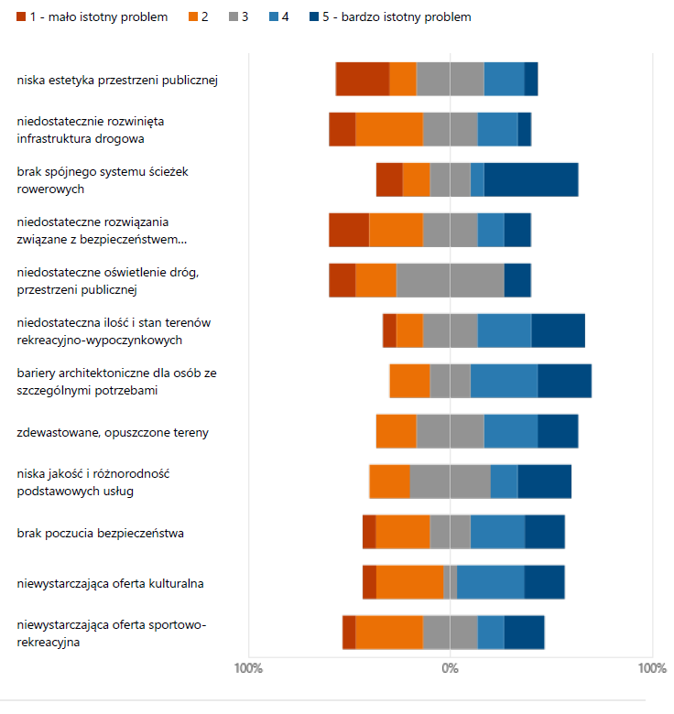
Źródło: opracowanie własne.
Główne problemy w sferze przestrzenno-funkcjonalnej występujące na obszarze rewitalizacji:
- niedostateczna liczba miejsc o funkcjach kulturalnych, integracyjnych i rekreacyjnych,
- niedostateczna dostępność do zróżnicowanych terenów zieleni, w tym niedostateczna ilość różnorodnej zieleni urządzonej w przestrzeni Placu Wolności,
- niedostateczna jakość i funkcjonalność przestrzeni Placu Wolności,
- konieczność podjęcia działań związanych z poprawą ruchu drogowego w ramach stworzenia wspólnej przestrzeni funkcjonalnej Placu Wolności i targowiska gminnego,
- niska dostępność infrastruktury publicznej,
- potrzeba realizacji działań związanych z rozwojem ruchu pieszego i rowerowego.

Sfera techniczna
Problemy w sferze technicznej występujące na obszarze rewitalizacji są ściśle powiązane z problemami w sferze przestrzenno-funkcjonalnej.
Sfera techniczna w obszarze rewitalizacji została przeanalizowana na podstawie następujących wskaźników:
- Stan techniczny przestrzeni publicznej:
- Liczba obiektów komunalnych wymagających remontów z wyłączeniem urządzeń sieciowych (mieszkania komunalne, obiekty użyteczności publicznej itp.) w ogólnej liczbie obiektów komunalnych;
- Liczba obiektów przestrzeni publicznej (place zabaw, skwery, zieleńce, place, inne ogólnodostępne przestrzenie publiczne) w złym stanie technicznym na 100 mieszkańców;
- Liczba obiektów zabytkowych w złym stanie technicznym wpisanych do Gminnej Ewidencji Zabytków w ogólnej liczbie obiektów zabytkowych.
- Efektywność energetyczna:
- Liczba obiektów komunalnych wymagających termomodernizacji (mieszkania komunalne, obiekty użyteczności publicznej itp.) w ogólnej liczbie obiektów komunalnych;
- Zapewnienie dostępności:
- Liczba obiektów komunalnych niedostosowanych do potrzeb osób ze szczególnymi potrzebami (mieszkania komunalne, obiekty użyteczności publicznej itp.) w ogólnej liczbie obiektów komunalnych.
We wszystkich analizowanych wskaźnikach wartości dla obszaru rewitalizacji wypadały negatywnie na tle średniej gminnej. Największa różnica dotyczyła liczby obiektów zabytkowych w złym stanie technicznym wpisanych do Gminnej Ewidencji Zabytków w ogólnej liczbie obiektów zabytkowych (różnica 66 punktów procentowych), liczby obiektów komunalnych niedostosowanych do potrzeb osób ze szczególnymi potrzebami (mieszkania komunalne, obiekty użyteczności publicznej itp.) w ogólnej liczbie obiektów komunalnych (różnica 55,9 punktów procentowych) oraz w liczbie obiektów komunalnych wymagających remontów z wyłączeniem urządzeń sieciowych (mieszkania komunalne, obiekty użyteczności publicznej itp.) w ogólnej liczbie obiektów komunalnych (różnica 30,5 punktów procentowych).
Tab. 8. Porównanie wskaźników dla sfery technicznej obszaru rewitalizacji oraz Gminy Wiskitki
Zakres | Nazwa wskaźnika | Wartość dla obszaru rewitalizacji | Wartość średnia dla Gminy
Stan techniczny przestrzeni publicznej | Liczba obiektów komunalnych wymagających remontów z wyłączeniem urządzeń sieciowych (mieszkania komunalne, obiekty użyteczności publicznej itp.) w ogólnej liczbie obiektów komunalnych | 47,4% | 16,9%
 | Liczba obiektów przestrzeni publicznej (place zabaw, skwery, zieleńce, place, inne ogólnodostępne przestrzenie publiczne) w złym stanie technicznym na 100 mieszkańców | 0,07 | 0,00
 | Liczba obiektów zabytkowych w złym stanie technicznym wpisanych do Gminnej Ewidencji Zabytków w ogólnej liczbie obiektów zabytkowych | 81,1% | 15,1%
Efektywność energetyczna | Liczba obiektów komunalnych wymagających termomodernizacji (mieszkania komunalne, obiekty użyteczności publicznej itp.) w ogólnej liczbie obiektów komunalnych | 42,1% | 16,7%
Zapewnienie dostępności | Liczba obiektów komunalnych niedostosowanych do potrzeb osób ze szczególnymi potrzebami (mieszkania komunalne, obiekty użyteczności publicznej itp.) w ogólnej liczbie obiektów komunalnych | 73,7% | 17,8%
Źródło: opracowanie własne na podstawie Diagnozy służącej wyznaczeniu obszaru zdegradowanego i obszaru rewitalizacji na terenie Gminy Wiskitki.
Obiekty i przestrzenie ważne dla lokalnej społeczności zostały wypisane w podrozdziale traktującym o sferze przestrzenno-funkcjonalnej. W poniższym rozdziale zostaną natomiast omówione obiekty znajdujące się w niedostatecznym stanie technicznym bądź wymagające dalszych prac infrastrukturalnych oraz problemy z tym związane. Problemy te dotyczą również aspektów zbadanych za pomocą ww. wskaźników, a więc stanu technicznego, efektywności energetycznej oraz dostępności poszczególnych obiektów.
Budynek ośrodka zdrowia – Plac Wolności 5 w Wiskitkach
Za zadania związane z ochroną zdrowia w Gminie Wiskitki odpowiedzialny jest Niepubliczny Zakład Opieki Zdrowotnej „Medycyna Rodzinna” funkcjonujący w budynku zlokalizowany przy Placu Wolności 5. W celu dalszego pełnienia obecnego zakresu funkcji lub ewentualnego poszerzenia tego zakresu, budynek wymaga przeprowadzenia następujących prac związanych z poprawą stanu technicznego: dobudowy klatki schodowej z windą, przebudowy pomieszczeń, docieplenia ścian zewnętrznych oraz stropodachu, remontu piwnicy, wymiany stolarki drzwiowej, wymiany instalacji wodno-kanalizacyjnej, wymiany kotła i zmiany źródła ciepła, wymiany instalacji elektrycznej oraz realizacji robót wykończeniowych i towarzyszących.
Ryc. 21. Stan techniczny budynku ośrodka zdrowia w Wiskitkach
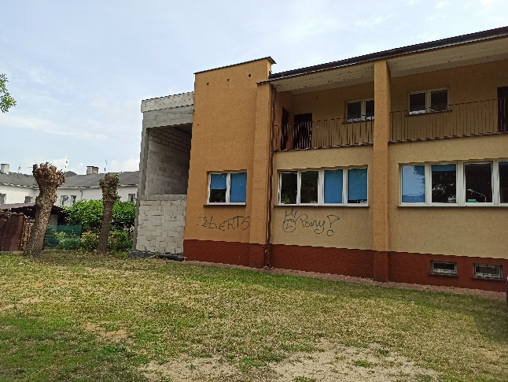
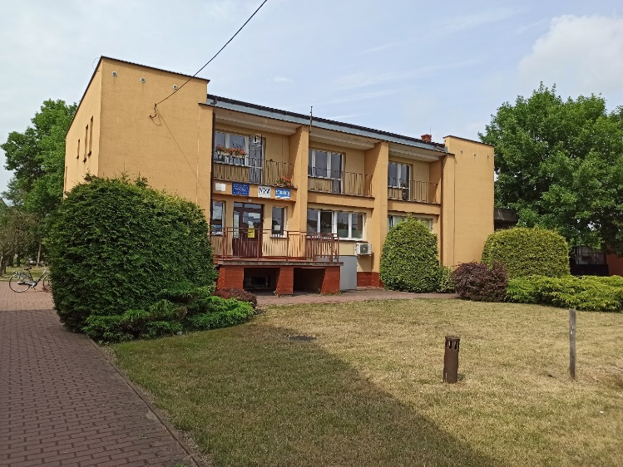

Źródło: materiały z wizji lokalnej przeprowadzonej w dniu 13.07.2023 r.
Budynek Szkoły Podstawowej oraz ZSP w Wiskitkach
Głównym obiektem pełniącym funkcje oświatowe jest budynek, w którym funkcjonują Szkoła Podstawowa i Zespół Szkół Ponadpodstawowych w Wiskitkach. W zakresie potrzeb technicznych obiekt odznacza się niską efektywnością energetyczną, co wiąże się z koniecznością przeprowadzenia prac termomodernizacyjnych. W bezpośrednim sąsiedztwie budynku szkoły zlokalizowane jest boisko wielofunkcyjne wraz z towarzyszącą infrastrukturą sportową (bieżnia, skocznia do skoków w dal). Niemalże wszystkie elementy boiska i infrastruktury znajdują się w stanie zaawansowanej degradacji technicznej, co wskazuje na konieczność przeprowadzenia prac modernizacyjnych.
Ryc. 22. Stan techniczny budynku Szkoły Podstawowej oraz ZSP w Wiskitkach
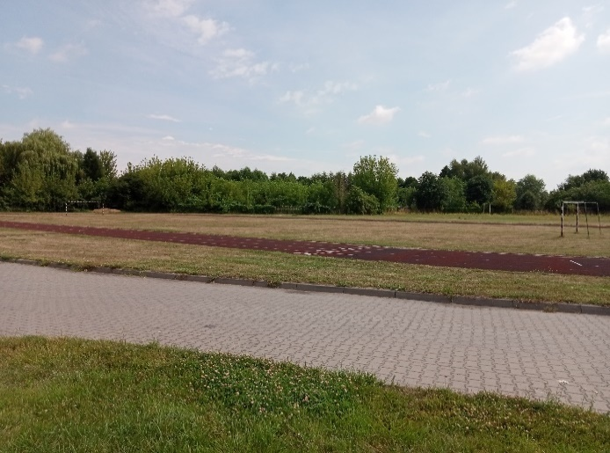
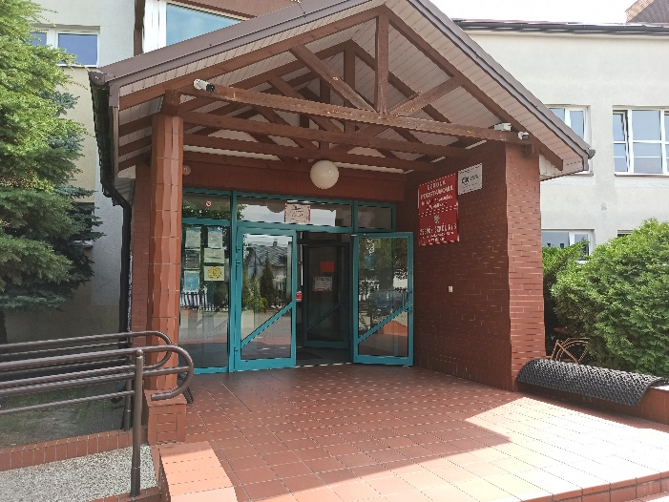
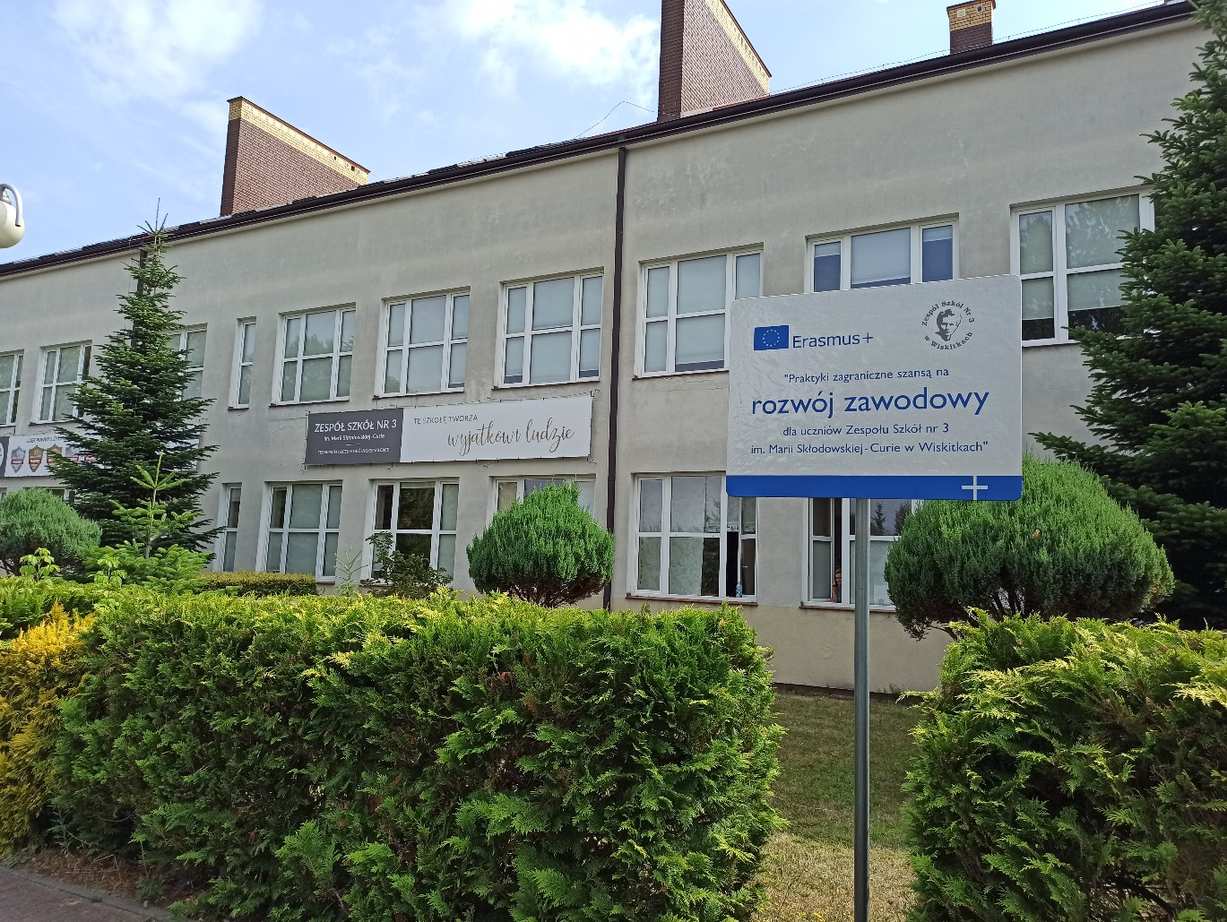

Źródło: materiały z wizji lokalnej przeprowadzonej w dniu 13.07.2023 r.
Budynki Urzędu Miasta i Gminy Wiskitki
Obiekty administracyjne Urzędu Miasta i Gminy Wiskitki zlokalizowane są w bezpośrednim sąsiedztwie Placu Wolności. Należą do nich główny budynek zlokalizowany przy ul. Kościuszki 1 i tzw. „biały domek” (lokalizacja Posterunku Policji) usytuowany przy Placu Wolności 1A. Pierwszy z wymienionych budynków ze względu rozłożenie poszczególnych pomieszczeń na kilku kondygnacjach wykazuje potrzeby związane z dostosowaniem budynku do potrzeb osób mających trudności w poruszaniu się. Podkreślić należy, że do wymienionej grupy należą nie tylko osoby poruszające się na wózkach inwalidzkich, osoby niewidome i słabowidzące, niedosłyszące, z niepełnosprawnością intelektualną, ale również osoby starsze, kobiety w ciąży, opiekunowie małych dzieci w wózkach, osoby otyłe, niskie lub bardzo wysokie a także osoby z czasowymi ograniczeniami mobilności, takimi jak: osoby z urazami kończyn poruszające się przy pomocy balkonów lub kul, podróżni z dużymi bagażami i inni. Osoby te w konfrontacji z barierami przestrzennymi, mają trudności w dostępie do środowiska zabudowanego.
Drugi z wymienionych obiektów wykazuje się niskim poziomem efektywności energetycznej. Brak odpowiednich rozwiązań techniczno-infrastrukturalnych przekłada się na wysokie koszty ogrzewania.
Ryc. 23. Budynki Urzędu Miasta i Gminy Wiskitki: Ul. Tadeusza Kościuszki 1 (po lewej), Plac Wolności 1A (po prawej)

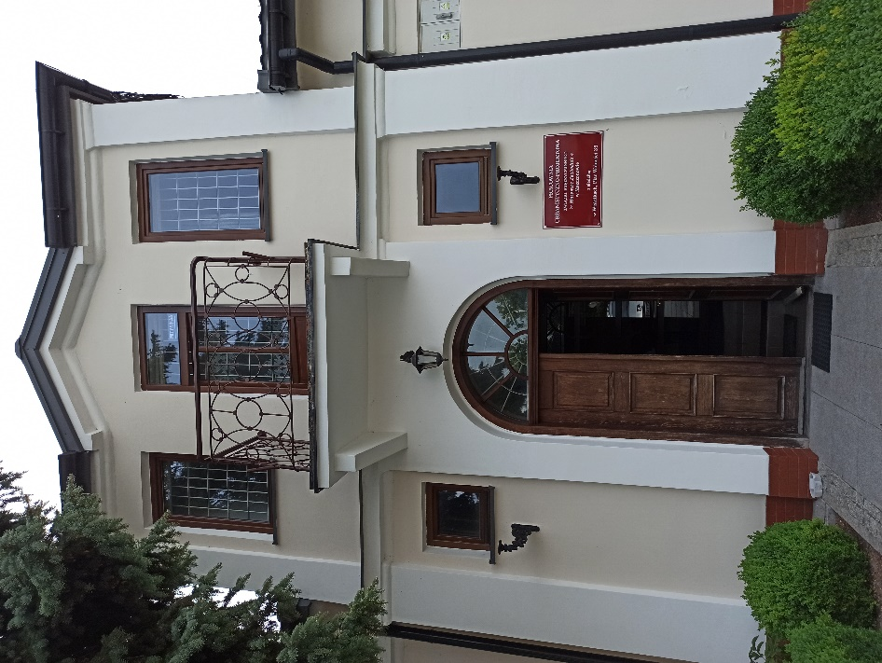
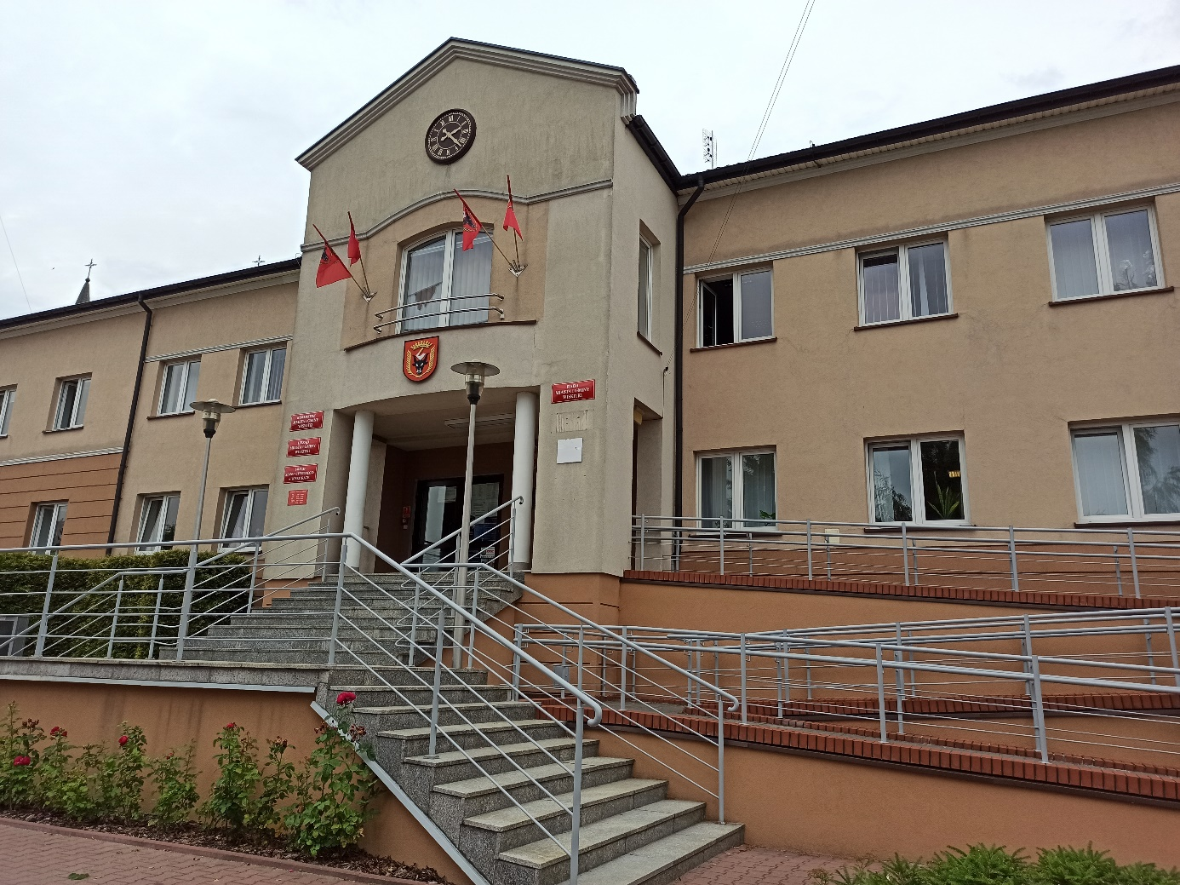
Źródło: materiały z wizji lokalnej przeprowadzonej w dniu 13.07.2023 r.
Wszystkie z ww. obiektów gminnych wymagają szeregu prac infrastrukturalnych w celu zwiększenia dostępności, funkcjonalności, atrakcyjności, estetyki oraz bezpieczeństwa przestrzeni. Obecnie większość z opisanych obiektów, w całości lub w części, posiada niewykorzystany potencjał, który zostanie wyłoniony po przeprowadzeniu odpowiednich prac remontowych czy modernizacyjnych. Równie ważnym będzie, aby po przeprowadzonych działaniach infrastrukturalnych, stworzyć plan działań miękkich – społecznych czy kulturalnych, w celu odpowiedniego wykorzystania nowo powstałego potencjału. W przypadku braku odpowiednich działań technicznych w połączeniu z działaniami społecznymi czy kulturalnymi, wyżej opisane przestrzenie przyczynią się do zmniejszenia atrakcyjności obszaru rewitalizacji oraz do degradacji skutkującej pogłębieniem się problemów występujących w ich sąsiedztwie m.in. mają, bądź będą miały negatywny wpływ na estetykę i funkcjonalność przestrzeni oraz poczucie bezpieczeństwa mieszkańców.
Aspekt problemów technicznych występujących na obszarze rewitalizacji, analogicznie do poprzednich podrozdziałów, zbadany został również na etapie badania ankietowego. Mieszkańcy wykazali, że najbardziej istotnymi problemami w sferze technicznej są: niedostateczna zły stan techniczny budynków mieszkalnych (8 na 15 osób odpowiedziało, że jest to bardzo istotny bądź istotny problem), niedostateczna liczba budynków poddanych termomodernizacji (7 na 15 osób odpowiedziało, że jest to bardzo istotny bądź istotny problem) oraz zły stan zasobów historycznych, zabytkowych i kulturowych (7 na 15 osób odpowiedziało, że jest to bardzo istotny lub istotny problem). Szczegóły przedstawia rycina poniżej.
Ryc. 24. Ocena problemów występujących na obszarze rewitalizacji w sferze technicznej według ankietowanych
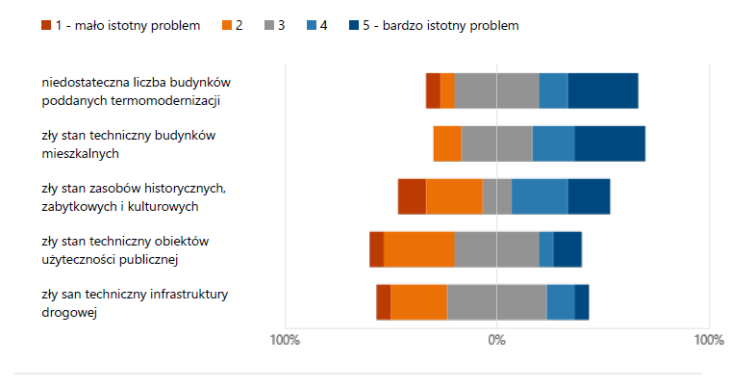
Źródło: opracowanie własne.
Podczas wywiadu pogłębionego oraz wizji lokalnej przeprowadzonej w terenie, zidentyfikowano również problem dużej liczby pozostałych obiektów komunalnych wymagających remontów lub modernizacji, w tym termomodernizacji i dostosowania do potrzeb osób ze szczególnymi potrzebami.
Stan techniczny budynków pełniących funkcje mieszkań komunalnych i socjalnych wymaga w znacznym stopniu przeprowadzenia takowych działań. Dostrzega się problem niedostatecznego stanu elewacji zewnętrznej oraz niedostatecznych rozwiązań niwelujących dostępność do obiektów. Ponadto zauważalne jest kapilarne podciąganie wody z gruntu, spowodowane brakiem izolacji poziomych i pionowych fundamentów, czego efektem jest zawilgocenie ścian w wyniku osiadania budynków. Większość lokali posiada przestarzałe instalacje elektryczne. Dużym problemem małych mieszkań jest brak kuchni lub aneksów kuchennych oraz łazienek.

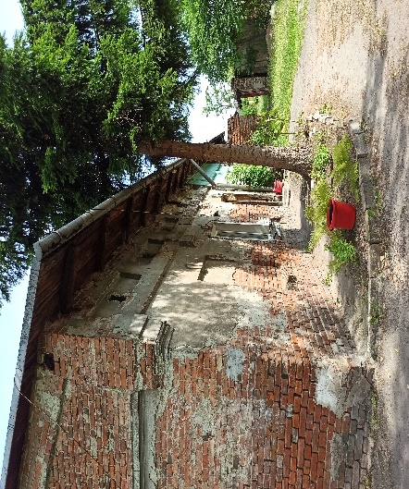
Ryc. 25. Stan techniczny budynków pełniących funkcję mieszkań komunalnych w Wiskitkach (ul. Cegielnia)
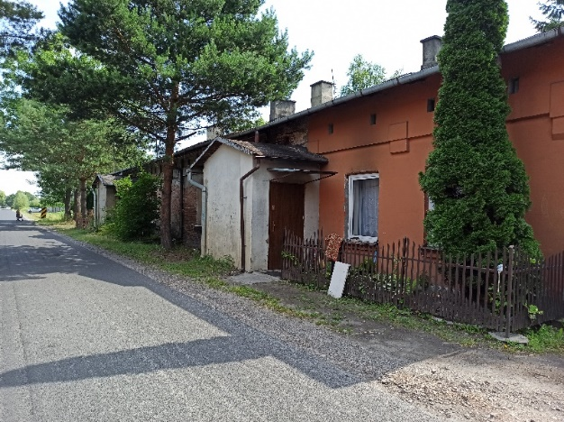
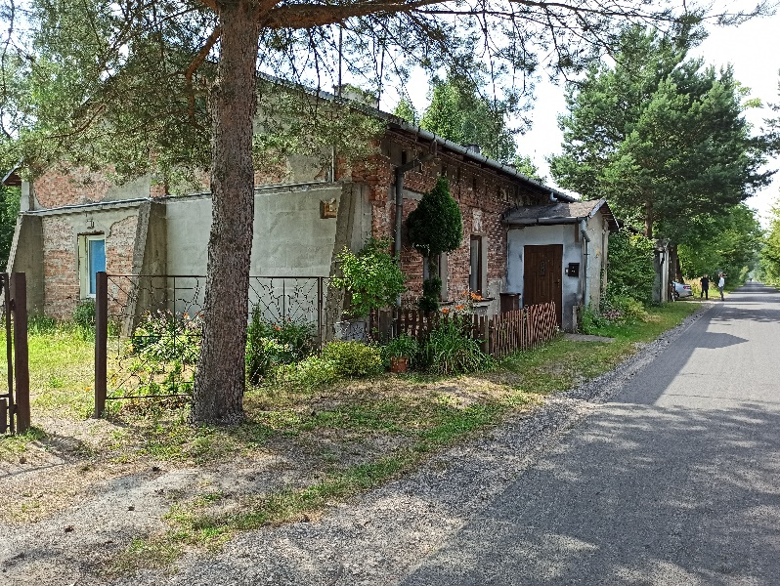

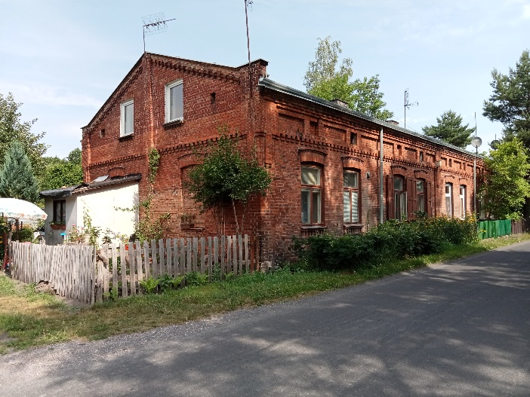
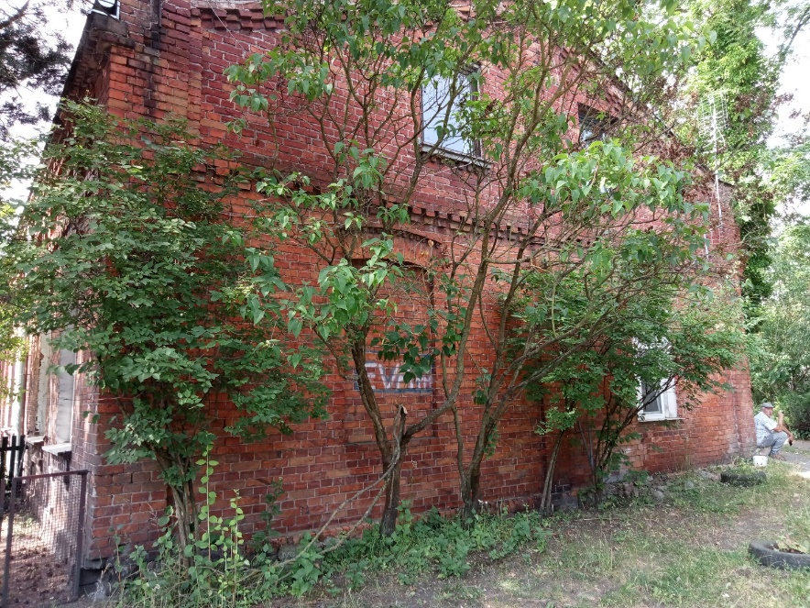

Źródło: materiały z wizji lokalnej przeprowadzonej w dniu 13.07.2023 r.

Główne problemy w sferze technicznej występujące na obszarze rewitalizacji:
- występowanie ważnych obiektów przestrzeni publicznej wymagających remontów lub modernizacji m.in. budynek ośrodka zdrowia, budynek szkoły podstawowej i ZSP, Budynki Urzędu Miasta i Gminy Wiskitki,
- bariery architektoniczne obiektów użyteczności publicznej,
- zły stan techniczny części obiektów komunalnych spełniających funkcje mieszkaniowe.

Lokalne potencjały obszaru

Zgodnie z ustawą z dnia 9 października 2015 r. o rewitalizacji lokalne potencjały, czyli silne strony i możliwości danego obszaru, muszą zostać zawarte w szczegółowej diagnozie obszaru rewitalizacji. Potencjały te widoczne są w różnych analizowanych sferach: społecznej, gospodarczej, przestrzenno-funkcjonalnej, technicznej czy środowiskowej. Zidentyfikowane potencjały przyczyniają się do pobudzenia lokalnego rozwoju obszaru rewitalizacji, nie zawsze występujące wyłącznie na jego obszarze.
W Gminie Wiskitki działa wiele instytucji publicznych oraz organizacji pozarządowych, które wspierają rozwój lokalnej społeczności, poszerzają dostęp do kultury, rozrywki, aktywnych form spędzania czasu, w tym sportu oraz wspierają osoby potrzebujące, znajdujące się w równej sytuacji życiowej. Na obszarze rewitalizacji funkcjonują następujące jednostki, stanowiące duży potencjał dla możliwości rozwiązywania problemów zidentyfikowanych na obszarze rewitalizacji:
Urząd Miasta i Gminy Wiskitki odpowiedzialny jest za bieżące i nieprzerwane zaspokajanie zbiorowych potrzeb mieszkańców w drodze świadczenia powszechnie dostępnych usług. Zlokalizowany jest przy ul. Tadeusza Kościuszki 1. Ponadto Urząd Miasta i Gminy dysponuje obiektem zlokalizowanym pod adresem Plac Wolności 1A, w którym znajduje się m.in. posterunek policji. Poszczególni pracownicy Urzędu w ramach swoich możliwości oraz wiedzy i specjalizacji w różnych dziedzinach, służą pomocą i poradą mieszkańcom potrzebującym wsparcia np. w sprawach administracyjnych.
Miejsko-Gminny Ośrodek Pomocy Społecznej w Wiskitkach funkcjonuje jako gminna jednostka organizacyjna pomocy społecznej. Na poziomie lokalnym wykonuje zadania skierowane na wsparcie i poprawę warunków życia mieszkańców Gminy Wiskitki. Ośrodek pomaga dzieciom i rodzinom, osobom starszym, z niepełnosprawnościami, bezdomnym, chorym, obywatelom Ukrainy oraz innym osobom, które przeżywają różne sytuacje kryzysowe. Formy i metody wsparcia dostosowane są do indywidualnych potrzeb i sytuacji konkretnej rodziny i osoby.
Kluby „Senior+” dzięki wsparciu finansowemu w ramach programu wieloletniego „Senior+” na lata 2015-2020 na terenie Gminy Wiskitki powstały dwa kluby, które wpisane są strukturę organizacyjną M-GOPS. Pierwszym klubem, który powstał jest Klub Senior+ w Guzowie istniejący od lipca 2019 roku. Następnie idąc w ślad Guzowa i obserwując poczynania i sukcesy uczestników klubu zrodził się pomysł utworzenia drugiego klubu, tym razem w Wiskitkach, który powstał w maju 2020 roku. Do klubów łącznie uczęszcza 30 uczestników. Zajęcia w Klubach Senior+ odbywają się według planu pracy i harmonogramu po 2 razy w tygodniu.
Miejsko-Gminna Biblioteka Publiczna w Wiskitkach stanowi główny ośrodek kultury w Gminie Wiskitki. Posiada 3 filie (Stare Kozłowice, Jesionka, Guzów). Wypełniając działalność statutową oraz podejmując działania niestandardowe biblioteka służy mieszkańcom Gminy Wiskitki, upowszechniając i promując czytelnictwo, prowadząc działalność informacyjną oraz kulturalno-oświatową.
Niepubliczny Zakład Opieki Zdrowotnej „Medycyna Rodzinna” zlokalizowany w budynku pod adresem Plac Wolności 5 w Wiskitkach. W obiekcie znajduje się gabinet lekarza POZ, gabinet pielęgniarki środowiskowo-rodzinnej, gabinet położnej środowiskowo-rodzinnej, poradnia promocji zdrowia (w zakresie działania zakładu) oraz gabinet pielęgniarski zabiegowy.
Zespół Szkół nr 3 im. Marii Skłodowskiej Curie w Wiskitkach i Szkoła Podstawowa im. Marii Kownackiej w Wiskitkach obiekt Zespołu Szkół i Szkoły Podstawowej zlokalizowany jest przy ul. Kościuszki 25. Powierzchnia użytkowa budynku wynosi 3500 m². Posiada wydzieloną część socjalno-kulturalną oraz salę sportową. Za obiektem szkoły zlokalizowane jest boisko wielofunkcyjne.
Dużym potencjałem w sferze społecznej, poza działaniami ww. jednostek organizacyjnych i jednostek pomocniczych w postaci sołectw, jest aktywność stowarzyszeń i organizacji pozarządowych funkcjonujących na terenie Gminy. Głównymi zadaniami organizacji pozarządowych jest kształtowanie wśród mieszkańców świadomych postaw prospołecznych, promocja działań związanych z upowszechnianiem aktywności kulturalnej i integracji, działanie na rzecz lokalnej społeczności oraz dbanie i zachęcanie do poznawania zasobów dziedzictwa kulturowego. Zadanie te realizowane są za pomocą akcji tematycznych, spotkań, warsztatów, wyjazdów integracyjnych oraz innych organizowanych wydarzeń.
Wśród stowarzyszeń i organizacji pozarządowych działających w Gminie Wiskitki można wymienić m.in.: Klub Sportowy „AMATOR” (poza obszarem rewitalizacji), Klub Sportowy „Guzovia” Guzów (poza obszarem rewitalizacji), Klub Sportowy „Pogoń” Wiskitki (na obszarze rewitalizacji), Klub Sportowy „VIS” Wiskitki (na obszarze rewitalizacji), Kółko Rolnicze w Jesionce (poza obszarem rewitalizacji), Stowarzyszenie „Kuźnia Nowowiejska” (poza obszarem rewitalizacji), Fundację HUZAR (poza obszarem rewitalizacji), Kuźnię Inicjatyw „wiskitki.org” (poza obszarem rewitalizacji), Kozłowickie Towarzystwo Kulturalne Zarząd Wiejskiego Domu Kultury w Nowych Kozłowicach (poza obszarem rewitalizacji), Stowarzyszenie na rzecz Rozwoju Lokalnego „SMOLARNIA” (poza obszarem rewitalizacji), Stowarzyszenie Jeździeckie „BŁYSKAWICA” (poza obszarem rewitalizacji), Stowarzyszenie SOS Polacy (na obszarze rewitalizacji), Stowarzyszenie Cywilną Grupę Poszukiwawcza Tropiciele (poza obszarem rewitalizacji), Stowarzyszenie Seniorów Wigor (poza obszarem rewitalizacji) oraz Mazowiecką Grupę Ratownictwa Wodnego i Nurkowego (na obszarze rewitalizacji).
Jedną z najpopularniejszych aktywności w Gminie Wiskitki jest wędkarstwo. Funkcjonuje Koło PZW Wiskitki realizujące swoje połowy m.in. na wodach zbiorników powyrobiskowych dawnej cegielni w Wiskitkach. Wędkarze przyczyniają się do zachowania w naturalnym stanie środowiska wodnego, zarówno bezpośrednio przez zaangażowanie się w ochronę oraz rewitalizację jezior i rzek jak i pośrednio – poprzez opłaty licencyjne (które zapewniają ekonomiczną korzyść w utrzymywaniu zasobów wodnych jako siedliska fauny i flory wodnej).
Potencjałem w sferze gospodarczej i społeczno-kulturalnej są gastronomiczne produkty lokalne wytwarzane przez mieszkańców obszaru rewitalizacji. Produkty lokalne oprócz korzyści gospodarczych wywierają także pozytywny wpływ na lokalne społeczności: wzmacniają lokalne więzi społeczne, konsolidują środowisko i utrwalają korzystny obraz regionu w oczach całego społeczeństwa.
Ochotnicza Straż Pożarna w Wiskitkach strażnica OSP mieści się przy ul. Strażackiej w Wiskitkach. Jest to najstarsza jednostka OSP na terenie Gminy Wiskitki (1820 r.). Strażacy są bardzo zaangażowani w życie gminne, zarówno podczas oficjalnych gminnych uroczystości jak i pomniejszych wydarzeń. Ochotnicza Straż Pożarna aktywnie włącza się w kształtowanie budżetu gminnego, wnioskując do krajowych funduszy o pomoc w dofinansowaniu zakupu profesjonalnego sprzętu ratunkowego, by móc działać jeszcze szybciej i jeszcze lepiej. Strażacy często własnym nakładem finansowym czy kosztem wolnego czasu remontują strażnicę dbając o jej otoczenie.
Ponadto w granicach obszaru rewitalizacji istnieją przestrzenie i obiekty, które potencjalnie mogą sprzyjać integracji mieszkańców, wzmocnieniu lokalnych więzi społecznych, a także aktywności mieszkańców w różnych grupach wiekowych, jednak obecnie nie są w pełni wykorzystywane. Wśród takich miejsc można wyróżnić:
Plac Wolności – stanowi przestrzeń reprezentatywną Gminy. W południowej części placu, na przedłużeniu pierzei wschodniej, usytuowany jest zespół kościelny. Kościół pw. Św. Stanisława BM pochodzący z XVI w. tworzy dominantę. W pierzei południowej znajduje się budynek dawnej szkoły podstawowej oraz tzw. biały domek, w którym mieści się siedziba Pracowni Urbanistyczno-Projektowej i Posterunku Policji. Pierzeja zachodnia w połowie jest przerwana, a na powstałym w jej luce placu zlokalizowany jest budynek ośrodka zdrowia. Pierzeja północna zachowana jest w części zachodniej. Powierzchnia placu nieznacznie opada w kierunku południowym. Jej centralną część zajmuje prostokątny skwer z usytuowanym w południowo-wschodniej części zachodniej.
Targowisko gminne - powstała w 2022 roku przestrzeń posiada ogrodzone i zadaszone stanowiska handlowe, parking, alejki i budynek gospodarczy z toaletami. Całość oświetlają lampy ledowe zasilane z baterii solarnych. Jest miejscem lokalnego handlu.
Kompleks dawnego młyna - przewidywana lokalizacja Centrum Kultury, Miejsko-Gminnej Biblioteki Publicznej, Muzeum Młyna oraz Muzeum Regionalnego. Młyn stanowi unikatowy w skali europejskiej przykład dziedzictwa europejskiego, które jest mocno związane z dziejami wsi. W obiekcie młyna zachowała się kompletna i oryginalna linia technologiczna służąca do czyszczenia i mielenia.
Obszar dawnej cegielni - Obecnie obszar ten jest najczęściej odwiedzany przez wędkarzy – zbiorniki stanowią łowiska, które wymagają jednak dodatkowego wyposażenia w infrastrukturę pomocniczą. Biorąc pod uwagę obecne zagospodarowanie obszaru – ogranicza się ono jedynie do utwardzonego placu w sąsiedztwie zbiorników, które stanowi miejsce postoju pojazdów.
Istotnym potencjałem obszaru rewitalizacji jest dziedzictwo kulturowe, które ma istotne znaczenie dla tożsamości i ciągłości rozwoju społecznego czy cywilizacyjnego. Elementy dziedzictwa kulturowego mogą być uznane za godne przekazania następnym pokoleniom z uwagi na zrozumiałe i akceptowane wartości historyczne, patriotyczne, religijne, naukowe i artystyczne. Wśród elementów dziedzictwa kulturowego w obszarze rewitalizacji należy wyróżnić wyposażenie rolnicze „z epoki” służących niegdyś w codziennym życiu wsi.

Skala i charakter potrzeb rewitalizacyjnych

Diagnoza pogłębiona obszaru rewitalizacji potwierdza zasadność jego wyznaczenia. Na obszarze tym występuje koncentracja negatywnych zjawisk społecznych, gospodarczych, środowiskowych, przestrzenno-funkcjonalnych oraz technicznych, które znacząco hamują rozwój obszaru rewitalizacji, jak i całej Gminy. Obszar rewitalizacji składa się z głównego ośrodka rozwoju lokalnego – miejscowości Wiskitki, odgrywającego istotne znaczenie pod względem usługowym, rekreacyjnym, reprezentacyjnym, społecznym i kulturowym dla całej Gminy.
Na wyznaczonym obszarze zidentyfikowano negatywne zjawiska we wszystkich sferach analitycznych m.in. wysoki poziom bezrobocia, pogłębiające się zjawisko ubóstwa, rosnący poziom przestępczości, konieczność zwiększenia wsparcia dla osób ze szczególnymi potrzebami, niski poziom aktywności i integracji mieszkańców, niski poziom uczestnictwa mieszkańców w życiu publicznym, starzenie się społeczeństwa, zwiększenie zapotrzebowania na usługi dla osób starszych, problem zanikania więzi międzypokoleniowych wśród mieszkańców obszaru rewitalizacji, brak miejsca wspólnych spotkań mieszkańców, niedobór miejsc dla prowadzenia działalności stowarzyszeń, niedostatecznie rozbudowana oferta społeczna i kulturalna dla dzieci, młodzieży i seniorów oraz niedostateczna współpraca pomiędzy poszczególnymi podmiotami w tym zakresie, niedostateczna liczba miejsc atrakcyjnego spędzania czasu wolnego w szczególności dla dzieci, młodzieży i seniorów, niski poziom poczucia bezpieczeństwa oraz pojawianie się aktów wandalizmu i niszczenia przestrzeni publicznej, potrzeba nadania nowych funkcjonalności przestrzeni, która skutkować będzie ożywieniem gospodarczym, potrzeba zwiększenia stopnia działań związanych z rozwojem, umacnianiem oraz tworzeniem unikalnych produktów tradycyjnych, niedostateczna liczba atrakcyjnych miejsc pracy i niskie zarobki, potrzeba rozwoju współpracy samorządu z lokalnymi przedsiębiorstwami w zakresie organizacji wydarzeń, niska emisja pogarszająca jakość powietrza atmosferycznego, niska świadomość ekologiczna mieszkańców, emisja liniowa pochodząca z ruchu samochodowego, niska efektywność energetyczna budynków, zbyt mała powierzchnia terenów zielonych w stosunku do powierzchni sztucznej, powodująca zjawisko miejskiej wyspy ciepła, zmniejszająca zdolności retencyjne gleby i problem z zagospodarowaniem wód opadowych, składowanie odpadów w miejscach do tego nieprzeznaczonych, niedostateczna liczba miejsc o funkcjach kulturalnych, integracyjnych i rekreacyjnych, niedostateczna dostępność do zróżnicowanych terenów zieleni, w tym niedostateczna ilość różnorodnej zieleni urządzonej w przestrzeni Placu Wolności, niedostateczna jakość i funkcjonalność przestrzeni Placu Wolności, konieczność podjęcia działań związanych z poprawą ruchu drogowego w ramach wspólnej przestrzeni funkcjonalnej Placu Wolności i targowiska gminnego, niska dostępność infrastruktury publicznej, potrzeba realizacji działań związanych z rozwojem ruchu pieszego i rowerowego, występowanie ważnych obiektów przestrzeni publicznej wymagających remontów lub modernizacji m.in. budynek ośrodka zdrowia, budynek szkoły podstawowej i ZSP, Budynki Urzędu Miasta i Gminy, bariery architektoniczne obiektów użyteczności publicznej oraz zły stan techniczny części obiektów komunalnych spełniających funkcje mieszkaniowe.
Potrzeba rewitalizacji wynika z nagromadzenia zjawisk problemowych, ale również z ich wzajemnego powiązania i oddziaływania. Problemy w sferze społecznej (np. akty wandalizmu, brak integracji mieszkańców) wynikają częściowo z innych problemów (np. niedostatecznej liczby miejsc spędzania czasu wolnego oraz miejsc o funkcjach integracyjnych, rekreacyjnych, wypoczynkowych). Problem starzejącego się społeczeństwa jest nierozerwalnie powiązany z obniżającym się poziomem aktywności i integracji społecznej, ale też zwiększa potrzeby związane z dostosowaniem przestrzeni publicznych do potrzeb różnych grup wiekowych.
Mieszkańcy Wiskitek odczuwają potrzebę zacieśniania więzi i wzrostu integracji. Działania rozwojowe w tym aspekcie mogą być realizowane zarówno w mniejszej skali – lokalnej, angażując wspólnoty mieszkaniowe i sąsiedzkie do wspólnych działań o charakterze przestrzenno-społecznym, oraz w skali większej – przestrzeni publicznych, w których mieszkańcy całego miasta będą mieli możliwość wspólnego spędzania wolnego czasu.
Problemy społeczne wymagają skutecznego przeciwdziałania o charakterze instytucjonalnym. W granicach obszaru rewitalizacji zlokalizowane są obiekty, które po zrealizowaniu prac adaptacyjnych z powodzeniem mogą pełnić rolę nowych instytucji pełniących funkcje społeczne i przeciwdziałających negatywnym zjawiskom w tej sferze.
Ze względu na duży udział osób starszych w strukturze mieszkańców, istnieje również pilna potrzeba dostosowania przestrzeni i obiektów publicznych do ich potrzeb. Wpłynie to na samodzielność takich osób, które będą mogły we własnym zakresie załatwić sprawy urzędowe czy dostać się w określone miejsce w danych miejscowościach. Poskutkuje to również większym poziomem włączenia osób starszych i osób z niepełnosprawnościami w życie lokalnej społeczności.
Z kolei w związku z generowanym zanieczyszczeniem powietrza na obszarze rewitalizacji należy brać również pod uwagę potrzeby termomodernizacyjne budynków oraz zwiększenie stopnia wykorzystywania alternatywnych źródeł energii przez mieszkańców, przedsiębiorców oraz instytucje publiczne.
W granicach obszaru rewitalizacji funkcjonują przestrzenie i obiekty, które ze względu na swoje uwarunkowania przestrzenno-środowiskowe a także pełnienie przez lata ważnych funkcji użytkowych, wykazują potencjał kulturalny, środowiskowy oraz rekreacyjno-wypoczynkowy. Miejsca takie jak Plac Wolności z pobliskim targowiskiem, kompleks dawnego młyna czy obszar dawnej cegielni po zrealizowanych zmianach infrastrukturalno-przestrzennych oraz nadaniu im nowego zakresu funkcjonalności, mają szanse stać się atrakcjami nie tylko dla mieszkańców miasta, ale również dla turystów odwiedzających Gminę.

Opis wizji stanu obszaru po przeprowadzeniu rewitalizacji

Na podstawie diagnozy szczegółowej obszaru rewitalizacji, a także biorąc pod uwagę lokalne potencjały obszaru oraz skalę i charakter potrzeb rewitalizacyjnych zdefiniowano wizję stanu obszaru po przeprowadzeniu procesu rewitalizacji. Stanowi ona wyraz aspiracji władz samorządowych, mieszkańców oraz pozostałych interesariuszy procesu rewitalizacji. Określa ona opis docelowego stanu obszaru po przeprowadzeniu zaplanowanych w niniejszym dokumencie działań rewitalizacyjnych.
Wizja stanowi wizualizację celu głównego, nadrzędnego względem celów rewitalizacji wskazanych w dokumencie, jednocześnie zawiera w sobie odniesienie do wszystkich sfer funkcjonowania obszaru, na których planowana jest rewitalizacja. Jest również pewnego rodzaju odpowiedzią na pytanie o powód i zasadność prowadzenia procesu rewitalizacji w danej jednostce.
Istotną rolą wizji jest także zjednoczenie interesariuszy rewitalizacji wokół pewnej idei. Zarówno mieszkańcy obszaru rewitalizacji, jak i funkcjonujące tam stowarzyszenia, przedsiębiorstwa, jednostki administracyjne powinni utożsamiać się z określoną wizją. Wypracowana wizja powinna łączyć różne środowiska, które wspólnie będą pracowały nad jej urzeczywistnieniem.
Przyjmując powyższe założenie, wizja obszaru rewitalizacji w perspektywie do 2033 roku brzmi:

Obszar rewitalizacji w 2033 roku kompleksowo odpowiada na potrzeby mieszkańców. Wysoka jakość usług społecznych i zdrowotnych sprzyja prawidłowemu funkcjonowaniu tkanki społecznej chcącej wiązać swoją przyszłość z Gminą Wiskitki. Szeroki wachlarz usług kulturalnych i rekreacyjno-wypoczynkowych realizowanych w adaptowanych przestrzeniach i obiektach zachęca mieszkańców do spędzania czasu wolnego w granicach obszaru rewitalizacji, a jednocześnie zwiększa atrakcyjność turystyczną całej Gminy.

Po przeprowadzeniu działań rewitalizacyjnych mieszkańcy Gminy Wiskitki stanowią świadome i zaangażowane społeczeństwo obywatelskie. Obserwuje się pozytywny wpływ rewitalizacji zarówno na mieszkańców obszaru, ale także całej społeczności gminnej, która korzysta lokalnych atrakcji. Organizowane są cykliczne wydarzenia kulturalne i integracyjne, które pozwalają na aktywizację mieszkańców i aktywne spędzanie czasu wolnego. Mieszkańcy znaleźli atrakcyjne przestrzenie, w których organizują pikniki, spotkania ze znajomymi, dbając jednocześnie o przestrzeń publiczną i chroniąc środowisko. Ożywienie przestrzeni rekreacyjno-wypoczynkowych, jakie nastąpiło w wyniku procesu rewitalizacji, przyciąga wszystkich mieszkańców Gminy. Powstałe przestrzenie są przyjazne i bezpieczne dla wszystkich mieszkańców, również dla tych ze szczególnymi potrzebami.
Obszar rewitalizacji nie jest zanieczyszczony ani zniszczony, a mieszkańcy spełniają swoje potrzeby życiowe dzięki sprawnej i funkcjonującej infrastrukturze.
Obszar rewitalizacji jest miejscem przyjaznym do życia, a mieszkańcy i lokalne stowarzyszenia rozwijają się prężnie dzięki sprawnej i dobrze funkcjonującej infrastrukturze. Wzrost bezpieczeństwa oraz atrakcyjności przestrzeni, a także dostępności do szerokiej oferty społecznej i kulturalnej spowodowało polepszenie się jakości życia wszystkich mieszkańców obszaru rewitalizacji.

Cele rewitalizacji i odpowiadające im kierunki działań

Zdefiniowana wizja obszaru rewitalizacji w 2033 roku będzie możliwa do osiągnięcia poprzez realizację celów rewitalizacji i odpowiadających im kierunków działań. Część programowa dokumentu została opracowana na bazie przeprowadzonej diagnozy, a także podczas warsztatów rewitalizacyjnych umożliwiających zaangażowanie zróżnicowanych grup interesariuszy na etapie planowania procesu rewitalizacji.
Wskazane cele i kierunki działań stanowią odpowiedź na zidentyfikowane potrzeby, służące ograniczeniu bądź wyeliminowaniu negatywnych zjawisk w sferze społecznej, ale również w pozostałych sferach (gospodarczej, środowiskowej, przestrzenno-funkcjonalnej i technicznej). Tym samym zapewnione zostało komplementarne podejście do rewitalizacji.
Cele i kierunki rewitalizacji będą osiągane poprzez realizację konkretnych projektów i przedsięwzięć rewitalizacyjnych, wskazanych w rozdziale 7. Poniżej przedstawiono strukturę programowej części procesu rewitalizacji.
Ryc. 26. Struktura części programowej Gminnego Programu Rewitalizacji
PROJEKTY I PRZEDSIĘWZIĘCIA REWITALIZACYJNE:
  - PROJEKTY ZINTEGROWANE
  - PRZEDSIĘWZIĘCIA UZUPEŁNIAJĄCE
Źródło: opracowanie własne.

Dla obszaru rewitalizacji wyznaczono 12 kierunków działań, których realizacja pozwoli na osiągnięcie 3 założonych celów rewitalizacji.
Tab. 9. Cele i kierunki rewitalizacji
CEL 1: Wysoka jakość usług społecznych i zdrowotnych– samorząd w Wiskitkach odpowiada na moje potrzeby
Kierunek 1.1. | Aktywizacja osób bezrobotnych
Kierunek 1.2. | Poprawa warunków życia seniorów
Kierunek 1.3. | Dostosowanie wachlarza usług społecznych i zdrowotnych do wszystkich grup społecznych
Kierunek 1.4. | Promocja zdrowego trybu życia
CEL 2: Kultura, rekreacja i wypoczynek – czas wolny spędzam w Wiskitkach
Kierunek 2.1. | Adaptacja istniejących obiektów i przestrzeni do nowych funkcji
Kierunek 2.2. | Wykorzystanie lokalnego potencjału kulturowego
Kierunek 2.3. | Tworzenie miejsc integracji poprawiających kondycję fizyczną i psychiczną mieszkańców oraz służących zacieśnianiu więzi międzypokoleniowych
Kierunek 2.4. | Popularyzacja ruchu pieszego i rowerowego
Kierunek 2.5. | Wzrost podejmowanych inicjatyw przez lokalne stowarzyszenia i ich wsparcie przez samorząd
CEL 3: Wiskitki bezpieczne i w zgodzie z naturą – tu czuję się komfortowo
Kierunek 3.1. | Poprawa bezpieczeństwa (w tym bezpieczeństwa drogowego)
Kierunek 3.2. | Poprawa jakości środowiska przyrodniczego poprzez zwiększenie udziału powierzchni biologicznie czynnej i kształtowanie postaw proekologicznych wśród mieszkańców
Kierunek 3.3. | Dostosowanie infrastruktury do standardów ekologicznych
Źródło: opracowanie własne.

Opis przedsięwzięć rewitalizacyjnych

Przedsięwzięcia rewitalizacyjne są zaplanowanymi, długofalowymi działaniami, zmierzającymi do poprawy jakości życia mieszkańców obszaru rewitalizacji. Istotnym ich aspektem jest przeciwdziałanie wykluczeniu społecznemu, wzrost poczucia przynależności lokalnej oraz rozwiązywanie innych problemów sfery społecznej.
Przedsięwzięcia rewitalizacyjne w Gminie Wiskitki zostały zaplanowane w taki sposób, aby ich realizacja zmierzała do poprawy sytuacji na obszarze rewitalizacji, w szczególności w sferze społecznej, a nie wyłącznie do poprawy estetyki przestrzeni czy modernizacji zdegradowanych obiektów. Zaplanowano szeroki katalog działań, na który składają się 4 podstawowe projekty zintegrowane oraz 4 przedsięwzięcia uzupełniające (pozostałe dopuszczalne przedsięwzięcia rewitalizacyjne). Projekty podstawowe to te, które w zasadniczy sposób przyczynią się do odwrócenia negatywnych trendów na obszarze, natomiast projekty uzupełniające mają charakter głównie infrastrukturalny lub społeczny jednak prowadzony w mniejszej skali niż w przypadku projektów zintegrowanych, niemniej jednak zlokalizowane są na obszarze rewitalizacji, a ich realizacja przyczyni się do bezpośredniej poprawy jakości życia mieszkańców.
Projekty zintegrowane to grupy powiązanych ze sobą tematycznie działań, zarówno infrastrukturalnych, jak i nieinfrastrukturalnych, które służą realizacji wspólnego celu. Tworzą one mikroprogramy, w ramach których modernizacja kubatury i przestrzeni stworzy warunki do zapobiegania zanikowi niektórych funkcji (np. funkcji rekreacyjnej), umożliwi wprowadzenie nowych funkcji społecznych, sprzyjać będzie budowaniu więzi społecznych i przywróceniu równowagi życia społecznego. Projekty zintegrowane realizowane będą przez Gminę Wiskitki we współpracy z interesariuszami rewitalizacji. Na tym etapie zakres projektów, a także katalog potencjalnych partnerów zostały zdefiniowane w sposób generalny. Po zakończeniu procesu konsultacji społecznych projektu Gminnego Programu Rewitalizacji i uwzględnieniu ewentualnych uwag, planuje się niezwłoczne przystąpienie do realizacji fazy przygotowawczej projektów zintegrowanych. W szczególności planowane są spotkania z potencjalnymi partnerami projektów, w celu zapewnienia ich udziału w planowaniu, a docelowo w realizacji projektów zintegrowanych. Wówczas zostaną doprecyzowane założenia projektów w taki sposób, żeby były one realizowane dla mieszkańców i z mieszkańcami (przedsiębiorcami, organizacjami społecznymi, lokalnymi liderami, beneficjentami końcowymi procesu rewitalizacji).


Lista planowanych podstawowych przedsięwzięć rewitalizacyjnych

Tab. 10. Opis projektu zintegrowanego nr 1
PROJEKT ZINTEGROWANY NR 1
Kulturalny Młyn
Dla pozyskanego w 2021 r. przez Gminę Wiskitki zabytkowego zespołu budynków starego Młyna opracowana została koncepcja obejmująca remont, renowację, przebudowę, nadbudowę, adaptację i wykończenie trzech istniejących budynków oraz kompleksową realizację jednego nowego obiektu. Głównym założeniem koncepcji jest przekształcenie starego zespołu zabudowań na kompleks muzealno-kulturalny. Tematyka nowopowstałego muzeum nawiązywać będzie m.in. do regionalizmu i tradycji rolniczych Gminy. W tym celu planowane jest oddziału zamiejscowego muzeum w postaci parku maszyn rolniczych.
Nazwa wnioskodawcy
Gmina Wiskitki
Potencjalni partnerzy
Muzeum Młyna „Młyn Wiskitki”
Muzeum Regionalne i Centrum Kultury
Miejsko-Gminna Biblioteka Publiczna
Organizacje pozarządowe
Lokalizacja przedsięwzięcia
Zespół zabytkowego Młyna, obszar wzdłuż rzeki Pisia Gągolina (na obszarze rewitalizacji)
Opis problemu jaki ma rozwiązać realizacja przedsięwzięcia
W Gminie Wiskitki odczuwalny jest brak zintegrowanego miejsca oferującego kompleksowe usługi kulturalne dla wszystkich grup społecznych. Ponadto odnotowano niski poziom aktywności i integracji mieszkańców, problemy w zakresie bezrobocia, a także niedobór miejsc dla prowadzenia działalności stowarzyszeń. Samorządowe ośrodki kultury (miejskie, miejsko-gminne, gminne) są wielofunkcyjnymi instytucjami społeczno-kulturalnymi integrującymi wokół wspólnego programu działalność istniejących w danej miejscowości autonomicznych instytucji kultury (domu kultury, biblioteki, klubu, świetlicy, kina, ognisk artystycznych, izby regionalnej, jak również urządzeń rekreacyjno-sportowych i zakładu usług gastronomicznych).
Cel przedsięwzięcia
Celem Projektu Zintegrowanego nr 1 jest podjęcie działań związanych z nadaniem nowej funkcjonalności muzealno-kulturalnej zespołu obiektów Młyna w Wiskitkach. Ponadto przewidywane jest powstanie zamiejscowego oddziału muzeum w postaci parku maszyn rolniczych. Pozwoli to na zwiększanie zakresu gminnych usług o charakterze kulturalnym, powstania nowych miejsc służących integracji mieszkańców a także powstania lokalizacji służących prowadzeniu działalności stowarzyszeń. Prowadzone zajęcia i spotkania mają być kierowane do wszystkich grup mieszkańców, w tym seniorów i osób bezrobotnych. Przewidywane prace zakładają również poprawę stanu technicznego kompleksu Młyna, a także zwiększenie udziału powierzchni biologicznie czynnej.
Zakres realizowanych zadań
Przedmiotem projektu jest określenie zakresu działań realizowanych przez poszczególne podmioty funkcjonujące w ramach kompleksu muzealno-kulturalnego, zagospodarowanie terenu za obiektami budowlanymi kompleksu oraz powstanie oddziału zamiejscowego muzeum w postaci parku maszyn rolniczych

Zakres rzeczowy projektu obejmuje trzy moduły:

Moduł I: Kompleks Młyna jako centrum aktywności kulturalno-społecznej w Gminie Wiskitki
Zakres prac obejmuje organizację przez wymienione podmioty funkcjonujące w kompleksie następujących przedsięwzięć:
- Muzeum Młyna – „Młyn Wiskitki”
- warsztaty z wypieku chleba z samodzielnie wyprodukowanej mąki;
- prezentacje historycznego sposobu wyrobu mąki i eksponatów związanych z młynarstwem.
- Muzeum Regionalne
- prezentacje ekspozycji dotyczącej lokalnego dziedzictwa kulturalnego;
- prezentacje ekspozycji dotyczących lokalnych potencjałów (sztuka, rękodzieło);
- inicjatywy skierowane do różnych grup wiekowych;
- wydarzenia cykliczne: „Noc w Muzeum”;
- prelekcje i zajęcia skierowane do dzieci w wieku przedszkolnym i szkolnym o tematyce etnograficznej, promujące wieś regionalną.
- Centrum Kultury
- lokalizacja Miejsko-Gminnej Biblioteki Publicznej;
- funkcjonowanie gminnego kina;
- warsztaty i zajęcia artystyczne;
- warsztaty, spotkania, szkolenia i konsultacje dla osób bezrobotnych, w tym długotrwale bezrobotnych, z zakresu samorozwoju oraz możliwości i narzędzi przydatnych do podjęcia zatrudnienia, spotkania związane z przeciwdziałaniem alkoholizmowi;
- udostępnianie powierzchni użytkowej dla organizacji pozarządowych.
Moduł II: Zagospodarowanie terenu za Kompleksem Młyna Wiskitki:
Zakres prac obejmuje budowę nowych nawierzchni chodnikowych z płyt granitowych szarych, terenów zieleni wraz z drzewami i krzewami, ławek, koszy na śmieci, latarni. Zagospodarowana przestrzeń będzie miejscem wypoczynku i organizacji wydarzeń na świeżym powietrzu.
Moduł III: Powstanie zamiejscowego oddziału Muzeum Regionalnego – Park Maszyn Rolniczych nad rzeką Pisią Gągoliną

Zakres prac infrastrukturalnych obejmuje realizację następujących działań:
- prace związane z utwardzeniem terenu i zabezpieczeniem przeciwpowodziowym;
- lokalizacja elementów małej architektury (ławki, kosze na śmieci, altany wypoczynkowe)
- lokalizacja małego punktu usługowo-gastronomicznego (pamiątki, przekąski);
- ogrodzenie terenu;
- nasadzenia dodatkowej zieleni;
- przygotowanie platform wystawowych na zabytkowe maszyny rolnicze;
- pozyskanie i lokalizację maszyn rolniczych na platformach;
- na zagospodarowanej przestrzeni organizowane będą wystawy stałe i czasowe oraz spotkania dla pasjonatów historii.
Dostosowanie do osób ze szczególnymi potrzebami
Realizacja wszystkich modułów projektu zintegrowanego odbędzie się w sposób zapewniający dostępność zarówno na płaszczyźnie inwestycyjnej, jak i nie inwestycyjnej. Podczas realizacji modułów wykorzystane zostaną rozwiązania z zakresu dostępności architektonicznej (m.in. zagospodarowanie terenu w taki sposób, aby umożliwić korzystanie z niego wszystkim mieszkańcom, w tym m.in. osobom ze szczególnymi potrzebami, seniorom) oraz dostępności cyfrowej i informacyjno-komunikacyjnej (m.in. stosowanie rozwiązań pozwalających na uczestnictwo osób o różnych możliwościach, wiedzy oraz różnego rodzaju niepełnosprawnościami – w tym ruchowymi i intelektualnymi.
Powiązanie przedsięwzięcia z celami rewitalizacji
Cel 1: Wysoka jakość usług społecznych i zdrowotnych– samorząd w Wiskitkach odpowiada na moje potrzeby
Kierunek 1.1. Aktywizacja osób bezrobotnych
Kierunek 1.2. Poprawa warunków życia seniorów
Cel 2: Kultura, rekreacja i wypoczynek – czas wolny spędzam w Wiskitkach
Kierunek 2.1. Adaptacja istniejących obiektów i przestrzeni do nowych funkcji
Kierunek 2.2. Wykorzystanie lokalnego potencjału kulturowego
Kierunek 2.3. Tworzenie miejsc integracji poprawiających kondycję fizyczną i psychiczną mieszkańców oraz służących zacieśnianiu więzi międzypokoleniowych
Kierunek 2.5. Wzrost podejmowanych inicjatyw przez lokalne stowarzyszenia i ich wsparcie przez samorząd
Cel 3: Wiskitki bezpieczne i w zgodzie z naturą – tu czuję się komfortowo
Kierunek 3.2. Poprawa jakości środowiska przyrodniczego poprzez zwiększenie udziału powierzchni biologicznie czynnej i kształtowanie postaw proekologicznych wśród mieszkańców
Ramy realizacji przedsięwzięcia
Szacowana wartość przedsięwzięcia | Możliwe źródła finansowania | Ramy czasowe realizacji przedsięwzięcia
Moduł I: 1.500.000,00 zł  Moduł II: 4.000.000,00 zł  Moduł III: 500.000,00 zł  Łącznie: 6.000.000,00 zł  (szczegółowe kwoty podane zostaną na etapie opracowania dokumentacji projektowej) | - Budżet Gminy Wiskitki  - Środki zewnętrzne (w tym m.in.: fundusze europejskie w szczególności środki FEM 2021-2027, dotacje krajowe (w tym m.in. środki z Programu Inwestycji Strategicznych Polski Ład), środki własne partnerów, pożyczki, kredyty, WFOŚiGW oraz NFOŚiGW, PPP, środki Konserwatora Zabytków) | Moduł I: 2026-2033  Moduł II: 2025-2026  Moduł III: 2026-2027
Prognozowane rezultaty wraz ze sposobem ich oceny w odniesieniu do celów rewitalizacji
- stworzenie nowego miejsca oferującego kompleksowe usługi kulturalne;
- zwiększenie atrakcyjności turystycznej Wiskitek;
- poprawa stanu technicznego kompleksu młyna;
- nadanie nowych funkcji kompleksu młyna
- zagospodarowanie terenu nad rzeką Pisią Gągoliną;
- powstanie nowych stanowisk zajmujących się zarządzaniem kompleksu – nowe miejsca pracy;
- zwiększenie poziomu integracji mieszkańców;
- aktywizacja osób bezrobotnych;
- wzmacnianie więzi międzypokoleniowych;
- zwiększenie udziału powierzchni biologicznie czynnej.
Wskaźniki produktu | Wartość | Sposób oceny i źródło danych
Powierzchnia udostępnionej powierzchni (Muzeum Młyna, Muzeum Regionalne, Centrum Kultury, Park Maszyn Rolniczych) | 318 m² (Muzeum Młyna)  450 m² (Muzeum Regionalne)  404 m² (Centrum Kultury)  6500 m² (Park Maszyn Rolniczych) | Protokół odbioru
Liczba zorganizowanych wydarzeń w ciągu roku | 60 szt./rok | Dane Muzeów/Centrum Kultury
Liczba nowopowstałych obiektów małej architektury | 40 szt. | Protokół odbioru
Liczba dodatkowych nasadzeń zieleni | 20 szt. | Protokół odbioru
Wskaźniki rezultatu | Wartość | Sposób oceny i źródło danych
Liczba osób biorących udział w wydarzeniach | 2000 os./rok | Dane Muzeów/Centrum Kultury
Liczba zorganizowanych warsztatów, spotkań, szkoleń i konsultacji dla osób bezrobotnych, w tym długotrwale bezrobotnych | 20 szt. | Dane Urzędy Gminy
Liczba organizacji pozarządowych zaangażowanych w organizację wydarzeń | 10 szt. | Dane Muzeów/Centrum Kultury
Źródło: opracowanie własne na podstawie informacji z prowadzonego naboru przedsięwzięć.

Tab. 11. Opis projektu zintegrowanego nr 2
PROJEKT ZINTEGROWANY NR 2
Rekreacyjno-kulturalna cegielnia
Na południe od miejscowości Wiskitki zlokalizowane są zbiorniki powyrobiskowe będące pozostałościami po działalności cegielni, która została zamknięta w XX wieku. Założenia Studium Uwarunkowań i Kierunków Zagospodarowania Przestrzennego Gminy Wiskitki wskazują na planowaną rekultywację terenów poprzemysłowych tj. zagospodarowanie zbiorników wodnych na cele turystyczne. Ponadto na przedmiotowym obszarze zlokalizowane są dwa budynki z zasobu komunalnego, w których funkcjonuje 12 lokali mieszkalnych. W przeszłości te obiekty były wykorzystywane na potrzeby funkcjonowania cegielni. Lokale są w złym stanie technicznym i wymagają przeprowadzenia generalnych prac remontowych.
Nazwa wnioskodawcy
Gmina Wiskitki
Potencjalni partnerzy
Koło PZW Wiskitki
Centrum Kultury
Lokalni przedsiębiorcy
Lokalizacja przedsięwzięcia
Teren dawnej cegielni w miejscowości Wiskitki (na obszarze rewitalizacji)
Opis problemu jaki ma rozwiązać realizacja przedsięwzięcia
W granicach obszaru rewitalizacji odczuwalna jest potrzeba powstania miejsca o charakterze rekreacyjnym i wypoczynkowym. Odpowiednim miejscem do pełnienia tych funkcji może być teren dawnej cegielni w Wiskitkach. Obecnie obszar ten jest najczęściej odwiedzany przez wędkarzy – zbiorniki powyrobiskowe stanowią łowiska, które wymagają jednak dodatkowego wyposażenia w infrastrukturę pomocniczą. W granicach obszaru rewitalizacji zidentyfikowano pogłębiające się zjawisko ubóstwa. W bezpośrednim sąsiedztwie zlokalizowane są dwa zabytkowe budynki zasobu gminnego, w których funkcjonują mieszkania komunalne. Stan infrastrukturalny tych obiektów jest zły. Główną przyczyną złego stanu technicznego jest kapilarne podciąganie wody z gruntu spowodowane brakiem izolacji poziomych i pionowych fundamentów, czego efektem jest zawilgocenie ścian oraz pękanie ścian w wyniku osiadania budynków. Większość lokali posiada przestarzałe instalacje elektryczne. Dużym problemem małych mieszkań jest brak kuchni lub aneksów kuchennych oraz łazienek. Ponadto obiekty wymagają przeprowadzenia prac związanych z termomodernizacją i dostosowaniem do potrzeb osób ze szczególnymi potrzebami.
Cel przedsięwzięcia
Celem Projektu Zintegrowanego Nr 2 jest nadanie funkcji turystycznej, rekreacyjnej i wypoczynkowej obszarowi dawnej cegielni w Wiskitkach. Będzie to miejsce odwiedzane zarówno przez mieszkańców jak i turystów. Odwiedzający będą mogli spróbować tam lokalnych specjałów, które serwowane będą przez miejscowych przedsiębiorców w specjalnie przygotowanych do tego kontenerach, prowadzenie drobnej działalności gospodarczej będzie miało również wpływ na zmniejszenie bezrobocia. Teren ten będzie również lokalizacją wydarzeń kulturalnych za sprawą sceny na wodzie. Przeprowadzone działania sprawią, że obszar stanie się atrakcyjny dla dzieci i młodzieży zarówno pod kątem infrastrukturalnym, jak i wydarzeń i aktywności tam organizowanych. Do założeń realizacyjnych projektu należą również generalne prace remontowe zlokalizowanych w pobliżu budynków komunalnych, działania te posłużą poprawie warunków bytowych lokatorów oraz zwiększą efektywność energetyczną budynków.
Zakres realizowanych zadań
Przedmiotem projektu jest zagospodarowanie terenu dawnej cegielni w Wiskitkach, nadaniu mu nowych funkcji, a także przeprowadzenie generalnych prac renowacyjnych pobliskich budynków z lokalami komunalnymi:

Zakres rzeczowy projektu obejmuje trzy moduły:

Moduł I: Zagospodarowanie terenu dawnej cegielni w Wiskitkach
Zakres prac infrastrukturalnych dotyczących terenu obejmuje realizację następujących prac:
- budowę tematycznej ścieżki spacerowej wokół zbiorników powyrobiskowych wykonanych z nawierzchni mineralnej. Motywem przewodnim ścieżki będzie wiedza o środowisku i postawy proekologiczne. Ścieżka wyposażona będzie w tematyczne tablice z opisami fauny i flory występującej w okolicznym ekosystemie, a także ze wskazówkami dotyczącymi konieczności segregacji odpadów oraz przeciwdziałaniu tzw. „niskiej emisji”
- budowę sceny na wodzie;
- budowę zespołu wiat/pawilonów targowych i wiaty piknikowej;
- budowę boiska do siatkówki plażowej i boiska do badmintona;
- budowę stanowisk wędkarskich;
- budowę toalet;
- montaż elementów małej architektury, w tym: ławki parkowe, kosze na śmieci, leżaki, siedziska, hamaki, tablice informacyjne zasilane solarnie, stojaki dla rowerów, huśtawki dla dorosłych, trampolina zewnętrzna, zgniatarka do puszek i butelek z tworzywa, pojemnik na nakrętki z tworzywa;
- budowa instalacji oświetlenia terenu;
- wykonanie nasadzeń zieleni komponowanej ozdobnej.

Moduł II: Określenie funkcjonalności terenu dawnej cegielni w Wiskitkach
Zakres prac obejmuje organizację następujących przedsięwzięć:
- wydarzenia edukacyjno-kulturalne (scena na wodzie);
- zawody wędkarskie;
- festyny gminne;
- piesze rajdy integracyjno-ekologiczne.
Wiaty/pawilony targowe zostaną udostępnione po preferencyjnych cenach mieszkańcom/przedsiębiorcom sprzedającym lokalne produkty.

Moduł III: Prace renowacyjne budynków komunalnych zlokalizowanych w sąsiedztwie terenu dawnej cegielni
Zakres prac obejmuje realizację następujących prac infrastrukturalnych;
- remont zadaszenia;
- wymiana okien;
- wykonanie prac stolarskich (drzwi);
- tynkowanie wewnętrzne i zewnętrzne;
- malowanie pomieszczeń i zewnętrzne;
- dostosowanie infrastrukturalne obiektów do potrzeb osób ze szczególnymi potrzebami.
Dostosowanie do osób ze szczególnymi potrzebami
Projektowane przestrzenie publiczne będą uwzględniały rozwiązania dedykowane osobom ze szczególnymi potrzebami. Planowane są elementy małej architektury dostosowane do osób ze szczególnymi potrzebami m.in. poprzez zastosowanie profilowanego siedziska, oparcia i podłokietników ułatwiających siadanie i wstawanie. Tablice informacyjne i znaki przy obiektach będą dostosowane do osób z różnymi formami niepełnosprawności, nie tylko niepełnosprawnością ruchową – będą odpowiedniej wielkości, czytelne i wyraźne, zawierające piktogramy.
Dodatkowo, tablice informacyjne będą zawierały kody QR, które po zeskanowaniu umożliwią odsłuchanie informacji zawartych na tablicy, ale również przedstawią opis wyglądu miejsca, w którym znajduje się zwiedzający.
Toalety zlokalizowane na terenie dawnej cegielni będą posiadały automatyczne otwieranie i zamykanie drzwi, automatyczne bezdotykowe mycie i czyszczenie muszli, mycie i podgrzewanie podłogi a także zdalne powiadamianie o awarii i wezwaniach pomocy.
Odnowione budynki komunalne będą dostosowane do dostępności dla osób ze szczególnymi potrzebami w następującym zakresie:
- wejścia do budynków pozbawione będą progów i stopni;
- budynki wyposażone będą w platformy schodowe, rampy umożliwiające dostęp do budynków osobom na wózkach inwalidzkich i podjazdy wraz z poręczami.

Powiązanie przedsięwzięcia z celami rewitalizacji
Cel 1: Wysoka jakość usług społecznych i zdrowotnych – samorząd w Wiskitkach odpowiada na moje potrzeby
Kierunek 1.4. Promocja zdrowego trybu życia
Cel 2: Kultura, rekreacja i wypoczynek – czas wolny spędzam w Wiskitkach
Kierunek 2.1. Adaptacja istniejących obiektów i przestrzeni do nowych funkcji
Kierunek 2.2. Wykorzystanie lokalnego potencjału kulturowego
Kierunek 2.3. Tworzenie miejsc integracji poprawiających kondycję fizyczną i psychiczną mieszkańców oraz służących zacieśnianiu więzi międzypokoleniowych
Kierunek 2.4. Popularyzacja ruchu pieszego i rowerowego
Kierunek 2.5. Wzrost podejmowanych inicjatyw przez lokalne stowarzyszenia i ich wsparcie przez samorząd
Cel 3: Wiskitki bezpieczne i w zgodzie z naturą – tu czuję się komfortowo
Kierunek 3.2. Poprawa jakości środowiska przyrodniczego poprzez zwiększenie udziału powierzchni biologicznie czynnej i kształtowanie postaw proekologicznych wśród mieszkańców
Kierunek 3.3. Dostosowanie infrastruktury do standardów ekologicznych
Ramy realizacji przedsięwzięcia
Szacowana wartość przedsięwzięcia | Możliwe źródła finansowania | Ramy czasowe realizacji przedsięwzięcia
Moduł I: 4.500.000,00 zł  Moduł II: 1.500.000,00 zł  Moduł III: 2.500.000,00 zł  Łącznie: 8.500.000,00 zł  (szczegółowe kwoty podane zostaną na etapie opracowania dokumentacji projektowej) | - Budżet Gminy Wiskitki  - Środki zewnętrzne (w tym m.in.: fundusze europejskie w szczególności środki FEM 2021-2027, dotacje krajowe (w tym m.in. środki z Programu Inwestycji Strategicznych Polski Ład), środki własne partnerów, pożyczki, kredyty, WFOŚiGW oraz NFOŚiGW, PPP, środki Konserwatora Zabytków) | Moduł I: 2025-2027  Moduł II: 2026-2033  Moduł III: 2025-2026
Prognozowane rezultaty wraz ze sposobem ich oceny w odniesieniu do celów rewitalizacji
- powstanie atrakcyjnego miejsca o charakterze rekreacyjnym, wypoczynkowym i kulturalnym w granicach obszaru rewitalizacji;
- zwiększenie dostępu do terenów zieleni i obiektów infrastruktury publicznej, w tym obiektów sportowych;
- poprawa wyglądu, estetyki, bezpieczeństwa i trwałości otoczenia;
- aktywizacja społeczna i gospodarcza mieszkańców;
- poszerzenie oferty gastronomicznej w obszarze;
- zmniejszenie stopnia bezrobocia;
- przeciwdziałanie zaśmieceniu obszaru i kształtowanie postaw proekologicznych;
- wspieranie osób ze szczególnymi potrzebami;
- poprawa jakości i standardu życia mieszkańców;
- wzmacnianie kapitału społecznego.
Wskaźniki produktu | Wartość | Sposób oceny i źródło danych
Powierzchnia terenu z nadanymi nowymi funkcjami | 13 ha | Protokół odbioru
Długość powstałych ścieżek spacerowo-edukacyjnych | 2 km | Protokół odbioru
Liczba nowopowstałych obiektów budowlanych oraz małej architektury | 70 szt. | Protokół odbioru
Liczba nowych nasadzeń zieleni komponowanej ozdobnej | 80 szt. | Protokół odbioru
Liczba obiektów kubaturowych poddanych renowacji | 2 szt. | Protokół odbioru
Liczba zorganizowanych wydarzeń rekreacyjnych, edukacyjnych i kulturalnych | 45 szt./rok | Dane organizatorów
Wskaźniki rezultatu | Wartość | Sposób oceny i źródło danych
Liczba osób uczestniczących w zorganizowanych wydarzeniach rekreacyjnych, edukacyjnych i kulturalnych | 2000 os./rok | Dane organizatorów
Liczba podmiotów gospodarczych realizujących swą działalność na terenie dawnej cegielni | 5 szt. | Dane gminne/CEIDG
Liczba zatrudnionych mieszkańców w podmiotach gospodarczych realizujących swą działalność na terenie dawnej cegielni | 10 osób | Dane podmiotów gospodarczych
Liczba mieszkańców, którym poprawie uległy warunki mieszkaniowe | 10 os. | Dane dot. liczby mieszkańców z Urzędu Stanu Cywilnego lub ewidencji ludności
Źródło: opracowanie własne na podstawie informacji z prowadzonego naboru przedsięwzięć.

Tab. 12. Opis projektu zintegrowanego nr 3
PROJEKT ZINTEGROWANY NR 3
Centrum Wiskitek od nowa

Plac Wolności stanowi centralną przestrzeń miejscowości Wiskitki. W jego obrębie lub bezpośrednim sąsiedztwie znajdują się najważniejsze instytucje mające na wpływ na rozwój lokalny, takie jak: zabytkowy kościół parafialny, Urząd Miasta i Gminy, posterunek policji, Szkoła Podstawowa, poczta, apteka oraz liczne placówki handlowe i usługowe. Ponadto trwają prace inwestycyjne dotyczące renowacji i nadaniu nowych funkcji kompleksowi obiektów dawnego młyna. Od 2022 roku mieszkańcy Gminy mogą korzystać również ze zlokalizowanego w pobliżu Targowiska Gminnego. Oba miejsca (Plac Wolności i Targowisko Gminne) ze względu na swe bliskie położenie mają potencjał by stać się zintegrowaną przestrzenią, przyjazną dla mieszkańców.
Nazwa wnioskodawcy
Gmina Wiskitki
Potencjalni partnerzy
Miejsko-Gminna Biblioteka Publiczna w Wiskitkach
Muzeum Młyna „Młyn Wiskitki”
Muzeum Regionalne
Centrum Kultury
Kluby Senior+
Lokalni przedsiębiorcy
Stowarzyszenia rowerowe
Lokalizacja przedsięwzięcia
Plac Wolności w Wiskitkach, Targowisko Gminne w Wiskitkach (na obszarze rewitalizacji)
Opis problemu jaki ma rozwiązać realizacja przedsięwzięcia
W Centrum Wiskitek aktualnie występują następujące problemy w różnych sferach analitycznych: mała powierzchnia biologicznie czynna, duże natężenie ruchu drogowego, częste kolizje drogowe, przestrzeń jest mało uczęszczana przez mieszkańców oraz zły stan nawierzchni utwardzonych. Centrum Wiskitek ma potencjał stać się zintegrowaną lokalizacją służącą rekreacji i wypoczynkowi mieszkańców oraz stanowić wizytówkę Gminy, co może wpłynąć na rozwój turystyki. W celu uwolnienia tego potencjału niezbędnym jest wykonanie zarówno prac infrastrukturalnych jak i określenia ram funkcjonalności tych przestrzeni.
Cel przedsięwzięcia
Celami Projektu Zintegrowanego Nr 3 są:
- stworzenie zintegrowanej i bezpiecznej w użytkowaniu przestrzeni, której elementami będą Plac Wolności w Wiskitkach oraz Targowisko Gminne;
- ożywienie społeczno-gospodarcze Centrum Wiskitek;
- realizacja prac sprawi, że przedmiotowa przestrzeń w swych założeniach funkcjonalnych i komunikacyjnych będzie przyjazna dla pieszych i rowerzystów;
- przedmiotowa przestrzeń będzie służyć mieszkańcom w zakresie rekreacji i wypoczynku, jednocześnie stanowić będzie miejsce lokalnego handlu i przedsięwzięć kulturalno-społecznych;
- prowadzenie drobnej działalności gospodarczej będzie miało również wpływ na zmniejszenie bezrobocia;
- ww. założenia sprawią, że zintegrowana przestrzeń stanowić będzie wizytówkę Gminy i wpłynie na rozwój turystyki.
Zakres realizowanych zadań
Przedmiotem projektu jest integracja przestrzenno-funkcjonalna obszaru Placu Wolności i Targowiska Gminnego oraz wskazanie ram funkcjonalnych, w celu stworzenia zintegrowanej przestrzeni

Zakres rzeczowy projektu obejmuje dwa moduły:

Moduł I: Prace infrastrukturalne dotyczące płyt Placu Wolności i Targowiska Gminnego:
Zakres realizacyjny obejmuje przeprowadzenie następujących prac:
- zmiana kompozycji terenów utwardzonych i zielonych obejmująca wprowadzenie nowych nasadzeń oraz wymianę nawierzchni utwardzonych (na Placu Wolności);
- doposażenie przestrzeni dodatkowych elementów małej architektury i wyposażenia rowerowego (fontanna, ławki, miejsca do odpoczynku dla osób o ograniczonej mobilności, stoły, kosze na śmieci, stojaki rowerowe, stacje naprawcze);
- wprowadzenie zmian związanych z organizacją ruchu uprzywilejowujących ruch pieszy oraz rowerowy (prace infrastrukturalne, wprowadzenie strefy TEMPO 30).

Moduł II: Wskazanie ram wydarzeń organizowanych w zintegrowanym Centrum Wiskitek:

Organizacja następujących wydarzeń i aktywności:
- cykliczne wydarzenie „Smaki Regionu” – prezentacja, degustacja i handel lokalnych specjałów gastronomicznych, wydarzanie współorganizowane z Muzeum Młyna i Muzeum Regionalnym;
- cykliczne wydarzenie „Festiwal Sadów i Kwiatów” – święto sadownictwa i rolnictwa, wydarzenie współorganizowane z Muzeum Młyna i Muzeum Regionalnym;
- cykliczne wydarzenie „Święto Rowerzysty” – wspólny przejazd rowerzystów na nowopowstałej ścieżce rowerowej (Park Maszyn Rolniczych – Plac Wolności – Cegielnia). W tym dniu na Placu Wolności/Targowisku Gminnym zostanie zorganizowana giełda rowerowa (naprawy, handel częściami, działania promujące aktywność rowerową);
- cykliczne wydarzenie „Dzień Seniora” – występy artystyczne integrujące różne grupy wiekowe, „Strefa zdrowia dla Seniora” (konsultacje specjalistyczne, porada pielęgniarki, fizjoterapeuty, pracownika socjalnego, pomiar ciśnienia tętniczego, możliwość skorzystania z maty masującej), prezentacje działalności hobbystycznej seniorów (rękodzieło, sztuka, gastronomia), wydarzenie współorganizowane z Klubami Senior+;
- comiesięczna „Giełda Staroci” – możliwość wyprzedaży rzeczy zbędnych. Mogą to być: nietrafione prezenty, rowery, motorowery, wózki i odzież dziecięca, narzędzia i elektronarzędzia, meble, sprzęt, wędkarski czy AGD. Dla kolekcjonerów znajdzie się bogata oferta sprzedaży z takich dziedzin jak militaria, zegary, porcelana, obrazy, meble, dywany, aparaty fotograficzne, numizmatyka i inne;
- cokwartalne „Targi Książki i Filmu” – wydarzenie współorganizowane z Centrum Kultury/Miejsko-Gminną Biblioteką Publiczną.
Wskazane wydarzenia i aktywności będą organizowane we współpracy z lokalnymi przedsiębiorcami.
Dostosowanie do osób ze szczególnymi potrzebami
Realizacja poszczególnych modułów projektu zintegrowanego odbędzie się w sposób zapewniający dostępność we wszystkich możliwych wymiarach – zarówno na płaszczyźnie inwestycyjnej, jak i nie inwestycyjnej. Ciągi piesze muszą zapewnić samodzielność poruszania się osobom z ograniczoną mobilnością i percepcją, ze szczególnym uwzględnieniem zachowania przemieszczania się tych osób. Przestrzenie będą wyposażone w miejsca do odpoczynku dla osób o ograniczonej mobilności. Miejsca do odpoczynku będą wyposażone w siedzisko (ławkę) z podłokietnikami ułatwiającymi siadanie i wstawanie oraz miejsce do zaparkowania wózka inwalidzkiego i roweru. Ponadto wprowadzenie rozwiązań z zakresu dostępności cyfrowej i informacyjno-komunikacyjnej (m.in. stosowanie rozwiązań pozwali na uczestnictwo osób o różnych możliwościach, wiedzy oraz różnego rodzaju niepełnosprawnościami – w tym ruchowymi i intelektualnymi.
Powiązanie przedsięwzięcia z celami rewitalizacji
Cel 1: Wysoka jakość usług społecznych i zdrowotnych – samorząd w Wiskitkach odpowiada na moje potrzeby
Kierunek 1.2. Poprawa warunków życia seniorów
Kierunek 1.4. Promocja zdrowego trybu życia
Cel 2: Kultura, rekreacja i wypoczynek – czas wolny spędzam w Wiskitkach
Kierunek 2.1. Adaptacja istniejących obiektów i przestrzeni do nowych funkcji
Kierunek 2.2. Wykorzystanie lokalnego potencjału kulturowego
Kierunek 2.3. Tworzenie miejsc integracji poprawiających kondycję fizyczną i psychiczną mieszkańców oraz służących zacieśnianiu więzi międzypokoleniowych
Kierunek 2.4. Popularyzacja ruchu pieszego i rowerowego
Kierunek 2.5. Wzrost podejmowanych inicjatyw przez lokalne stowarzyszenia i ich wsparcie przez samorząd
Cel 3: Wiskitki bezpiecznie i w zgodzie z naturą – tu czuję się komfortowo
Kierunek 3.1. Poprawa bezpieczeństwa (w tym bezpieczeństwa drogowego)
Kierunek 3.2. Poprawa jakości środowiska przyrodniczego poprzez zwiększenie udziału powierzchni biologicznie czynnej i kształtowanie postaw proekologicznych wśród mieszkańców
Ramy realizacji przedsięwzięcia
Szacowana wartość przedsięwzięcia | Możliwe źródła finansowania | Ramy czasowe realizacji przedsięwzięcia
Moduł I: 10.000.000,00 zł  Moduł II: 2.500.000,00 zł  Łącznie: 12.500.000,00 zł  (szczegółowe kwoty podane zostaną na etapie opracowania dokumentacji projektowej) | - Budżet Gminy Wiskitki  - Środki zewnętrzne (w tym m.in.: fundusze europejskie w szczególności środki FEM 2021-2027, dotacje krajowe, środki własne partnerów, pożyczki, kredyty, WFOŚiGW oraz NFOŚiGW, PPP, środki Konserwatora Zabytków) | Moduł I: 2025-2027  Moduł II: 2025-2033
Prognozowane rezultaty wraz ze sposobem ich oceny w odniesieniu do celów rewitalizacji
- zaspokojenie potrzeb społecznych i kulturalnych mieszkańców;
- wsparcie usług senioralnych;
- podniesienie poziomu usług kulturalnych;
- poprawa estetyki przestrzeni;
- promocja produktów lokalnych;
- promowanie sportu i zdrowego stylu życia;
- zwiększenie powierzchni biologicznie czynnej;
- zwiększenie bezpieczeństwa ruchu pieszego i rowerowego.
Wskaźniki produktu | Wartość | Sposób oceny i źródło danych
Powierzchnia obszaru objętego przedsięwzięciem | 1,05 ha | Protokół odbioru
Liczba nowopowstałych obiektów małej architektury i wyposażenia rowerowego | 20 szt. | Protokół odbioru
Liczba nowych nasadzeń zieleni średniej i wysokiej | 35 szt. | Protokół odbioru
Liczba zorganizowanych wydarzeń w skali roku na przedmiotowym obszarze | 15 szt./rok | Dane Gminne
Wskaźniki rezultatu | Wartość | Sposób oceny i źródło danych
Liczba produktów lokalnych sprzedawanych i reklamowanych na przedmiotowym obszarze | 15 szt. | Dane Targowiska Gminnego
Liczba seniorów biorących udział w wydarzeniach | 150 os. | Dane organizatorów
Liczba rowerzystów biorących udział w wydarzeniach | 70 os. | Dane organizatorów
Spadek liczby zdarzeń drogowych w Centrum Wiskitek | O 10%/rok | System Ewidencji Wypadków i Kolizji
Źródło: opracowanie własne na podstawie informacji z prowadzonego naboru przedsięwzięć.
Tab. 13. Opis projektu zintegrowanego nr 4
PROJEKT ZINTEGROWANY NR 4
Kompleksowa ochrona zdrowia w Gminie Wiskitki
Za zadania z zakresu ochrony zdrowia w Gminie Wiskitki odpowiedzialny jest Niepubliczny Zakład Opieki Zdrowotnej „Medycyna Rodzinna”. Zlokalizowany jest w budynku pod adresem Plac Wolności 5. Ograniczenia infrastrukturalne oraz stan techniczny obiektu pozwalają jednak obecnie wyłącznie na prowadzenie podstawowej działalności lekarskiej.
Nazwa wnioskodawcy
Gmina Wiskitki
Potencjalni partnerzy
Niepubliczny Zakład Opieki Zdrowotnej „Medycyna Rodzinna”
Kluby Senior+
Miejsko-Gminny Ośrodek Pomocy Społecznej
Lokalizacja przedsięwzięcia
Budynek zlokalizowany pod adresem Plac Wolności 5 wraz z najbliższym otoczeniem (na obszarze rewitalizacji)
Opis problemu jaki ma rozwiązać realizacja przedsięwzięcia
W granicach obszaru rewitalizacji zidentyfikowano potrzeby związane z rozwojem usług senioralnych oraz usług dla osób ze szczególnymi potrzebami. Tego rodzaju działalność może być realizowana w budynku aktualnie funkcjonującego ośrodka zdrowia i terenu za budynkiem – pod warunkiem infrastrukturalno-technicznego dostosowania budynku oraz odpowiedniego zagospodarowania i wyposażenia terenu.
Cel przedsięwzięcia
Celami Projektu Zintegrowanego Nr 4 są:
- Poprawa dostępności, jakości i efektywności świadczeń opieki zdrowotnej;
- Poszerzenie zakresu świadczonych usług o rehabilitację medyczną;
- Powstanie miejsca świadczącego opiekę dla osób niesamodzielnych (w tym seniorów) w zakresie usług pielęgniarskich i rehabilitacyjnych.
Zakres realizowanych zadań
Przedmiotem projektu są działania infrastrukturalne i przedsięwzięcia związane z dalszym rozwojem świadczeń opieki zdrowotnej, usług rehabilitacyjnych i pielęgniarskich:

Zakres rzeczowy projektu obejmuje dwa moduły:

Moduł I: Prace infrastrukturalne związane z budynkiem i jego najbliższym otoczeniem:
Zakres prac infrastrukturalnych obejmuje:
- Kompleksowy remont wnętrza budynku i doposażenie pomieszczeń do pełnienia nowych funkcji;
- Działania związane ze zniesieniem barier architektonicznych budynku;
- Prace związane z wykonaniem termomodernizacji budynku;
- Zagospodarowanie terenu za budynkiem (nasadzenia zieleni, wyposażenie w infrastrukturę wypoczynkowo-rehabilitacyjną i obiekty małej architektury)
Moduł II: Rozwój świadczeń opieki zdrowotnej, usług rehabilitacyjnych i pielęgniarskich
Zakres prac obejmuje przygotowanie i wdrożenie następujących zajęć realizowanych w zaadaptowanym budynku wraz z najbliższym otoczeniem:
- Zajęcia z fizykoterapii – zakładające stosowanie energii fizycznych w celu leczenia, rehabilitacji oraz odnowy biologicznej jak i promocji zdrowia;
- Zajęcia z kinezyterapii – podstawę stanowią różnego rodzaju ćwiczenia dostosowane indywidualnie dla potrzeb danego pacjenta. Są one wykonywane w celu przywrócenia pełnej lub częściowej sprawności;
- Sesje masażu leczniczego – masaż leczniczy polega na mechanicznym drażnieniu tkanek. Masaż wywiera pośredni i bezpośredni wpływ na organizm. Celem masażu jest nie tylko leczenie, ale i zapobieganie wielu chorobom;
- Programy opieki dla osób niesamodzielnych (w tym dla seniorów) – w takcie programu osoba niesamodzielna podlega opiece zdrowotnej. Opieka ta będzie sprawowana przez pielęgniarkę, opiekunkę, lekarza rehabilitacji, internistę lub geriatrę, a także specjalistów neurologii/psychologii.
Dostosowanie do osób ze szczególnymi potrzebami
Realizacja poszczególnych modułów projektu zintegrowanego odbędzie się w sposób zapewniający
dostępność we wszystkich możliwych wymiarach – zarówno na płaszczyźnie inwestycyjnej, jak i nie
inwestycyjnej. Zaadaptowany budynek będzie dostosowany do dostępności dla osób ze szczególnymi potrzebami w następującym zakresie:
- Wejścia do budynku pozbawione będą progów i stopni;
- Budynek wyposażony będzie w platformy schodowe, rampy umożliwiające dostęp do budynku osobom na wózkach inwalidzkich i podjazdy wraz z poręczami;
- W bezpośrednim sąsiedztwie budynku zlokalizowane będą miejsca parkingowe dla osób niepełnosprawnych;
- Budynek wyposażony będzie w domofon/interkom zlokalizowany na wysokości umożliwiającej swobodny dostęp do urządzenia (80 cm-100 cm);
- Toalety w budynku będą w pełni dostępne dla osób z niepełnosprawnością;
Meble w budynku będą wyposażone w obniżony blat na poziomie wysokości wózka inwalidzkiego.
Powiązanie przedsięwzięcia z celami rewitalizacji
Cel 1: Wysoka jakość usług społecznych i zdrowotnych – samorząd w Wiskitkach odpowiada na moje potrzeby
Kierunek 1.2. Poprawa warunków życia seniorów
Kierunek 1.3. Dostosowanie wachlarza usług społecznych i zdrowotnych do potrzeb osób ze szczególnymi potrzebami
Kierunek 1.4. Promocja zdrowego trybu życia
Cel 3: Wiskitki bezpieczne i w zgodzie z naturą – tu czuję się komfortowo
Kierunek 3.1. Poprawa jakości środowiska przyrodniczego poprzez zwiększenie udziału powierzchni biologicznie czynnej i kształtowanie postaw proekologicznych wśród mieszkańców
Kierunek 3.3. Dostosowanie infrastruktury do standardów ekologicznych
Ramy realizacji przedsięwzięcia
Szacowana wartość przedsięwzięcia | Możliwe źródła finansowania | Ramy czasowe realizacji przedsięwzięcia
Moduł I: 7.000.000,00 zł  Moduł II: 1.000.000,00 zł  Łącznie: 8.000.000,00 zł  (szczegółowe kwoty podane zostaną na etapie opracowania dokumentacji projektowej) | - Budżet Gminy Wiskitki  - Środki zewnętrzne (w tym m.in.: fundusze europejskie w szczególności środki FEM 2021-2027, dotacje krajowe, środki własne partnerów, pożyczki, kredyty, WFOŚiGW oraz NFOŚiGW, PPP) | Moduł I: 2025-2027  Moduł II: 2026-2033
Prognozowane rezultaty wraz ze sposobem ich oceny w odniesieniu do celów rewitalizacji
- poszerzenie gminnego wachlarza społecznych usług medycznych, rehabilitacyjnych i społecznych;
- promocja i ochrona zdrowia;
- wspieranie osób ze szczególnymi potrzebami oraz osób niesamodzielnych (w tym seniorów);
- poprawa jakości i standardu życia mieszkańców;
- zwiększenie efektywności energetycznej budynków użyteczności publicznej;
- zwiększenie powierzchni biologicznie czynnej;
- wzmacnianie kapitału społecznego.
Wskaźniki produktu | Wartość | Sposób oceny i źródło danych
Liczba obiektów kubaturowych poddanych działaniom infrastrukturalnym | 1 szt. | Protokół odbioru
Liczba obiektów kubaturowych poddanych pracom termomodernizacyjnym | 1 szt. | Protokół odbioru
Liczba prowadzonych zajęć rehabilitacyjnych | 30 szt./rok | Dane ośrodka zdrowia
Liczba nowych nasadzeń zieleni | 10 szt. | Protokół odbioru
Wskaźniki rezultatu | Wartość | Sposób oceny i źródło danych
Liczba osób korzystających z zajęć rehabilitacyjnych | 50 os./rok | Dane ośrodka zdrowia
Liczba osób powyżej 65 roku życia korzystających z zajęć rehabilitacyjnych | 25 os./rok | Dane ośrodka zdrowia
Źródło: opracowanie własne na podstawie informacji z prowadzonego naboru przedsięwzięć.

Charakterystyka pozostałych przedsięwzięć rewitalizacyjnych
Zgodnie z ustawą o rewitalizacji, GPR powinien zawierać również charakterystykę pozostałych rodzajów przedsięwzięć rewitalizacyjnych realizujących kierunki działań, mających na celu eliminację lub ograniczenia negatywnych zjawisk powodujących sytuację kryzysową. Uzupełniające przedsięwzięcia mają wspierające znaczenie dla realizacji celów programu.
Realizacja tych przedsięwzięć pozytywnie wpłynie na obszar rewitalizacji i przyczyni się do większej integracji interwencji rewitalizacyjnej, poprzez bezpośrednie powiązania z celami i kierunkami działań rewitalizacji. Co więcej, realizacja przedsięwzięć uzupełniających umożliwi wejście w proces rewitalizacji nowym interesariuszom, w tym partnerom społeczno-gospodarczym.
Wśród przedsięwzięć uzupełniających realizujących kierunki działań w:
Celu 1. Wysoka jakość usług społecznych i zdrowotnych– samorząd w Wiskitkach odpowiada na moje potrzeby wymienić można:
- aktywizację osób starszych w tym projekty wspierające seniorów poprzez organizację dla nich przestrzeni,
- akcje edukacyjne we współpracy z instytucjami rynku pracy,
- organizowanie szkoleń dla bezrobotnych mających na celu podnoszenie kwalifikacji lub przebranżowienie,
- akcje edukacyjne we współpracy z instytucjami rynku pracy,
- poprawę warunków życia mieszkańców i mieszkanek obszaru rewitalizacji poprzez zwiększanie jego dostępności i bezpieczeństwa, w tym likwidację barier architektonicznych;
Celu 2. Kultura, rekreacja i wypoczynek – czas wolny spędzam w Wiskitkach:
- poprawa stanu technicznego obiektów użyteczności publicznej,
- poprawa funkcjonalności przestrzeni publicznej,
- rozwój obiektów sportowo-rekreacyjnych i kulturalnych,
- wspieranie inicjatyw służących zachowaniu lokalnego dziedzictwa kulturowego,
- organizację wydarzeń społecznych oraz oferowanie różnego rodzaju aktywności rekreacyjnych, sportowych czy kulturalnych,
- wspieranie lokalnych inicjatyw społecznych oraz organizację działań edukacyjnych i obywatelskich,
- organizację wydarzeń edukacyjnych oraz integracyjnych wzmacniających więzi społeczne,
- organizację wydarzeń aktywizujących mieszkańców,
- organizację wydarzeń edukacyjnych oraz integracyjnych wzmacniających więzi społeczne;
Celu 3. Wiskitki bezpieczne i w zgodzie z naturą – tu czuję się komfortowo:
- rozwój infrastruktury sportowo-rekreacyjnej,
- zwiększanie poziomu bezpieczeństwa mieszkańców poprzez wdrażanie zróżnicowanych rozwiązań technologicznych,
- prowadzenie działań o charakterze edukacyjnym i informacyjnym w zakresie ochrony środowiska, w tym organizacja warsztatów ekologicznych,
- rozwój terenów zielonych,
- zwiększanie bioróżnorodności poprzez zwiększanie powierzchni biologicznie czynnej.

Przedsięwzięciami uzupełniającymi, które zostaną zrealizowane w ramach powyższych działań są m.in.:
- Powstanie ścieżki pieszo-rowerowej (oddział zamiejscowy Muzeum Regionalnego – Plac Wolności – Cegielnia),
- Rozbudowa monitoringu wizyjnego w Gminie Wiskitki,
- Modernizacja budynków użyteczności publicznej w Gminie Wiskitki, w tym Szkoły Podstawowej i Zespołu Szkół nr 3 im. Marii Skłodowskiej-Curie w Wiskitkach, budynku przy Placu Wolności 1A, a także budynku przy ul. Tadeusza Kościuszki 1.

Opis sposobu realizacji przez Gminny Program Rewitalizacji dokumentów strategicznych na poziomie regionalnym i lokalnym
Gminny Program Rewitalizacji dla Gminy Wiskitki na lata 2023-2033 ma przede wszystkim wymiar lokalny. Dokument odpowiada na problemy zidentyfikowane na obszarze rewitalizacji, kreując tym samym rozwój na poziomie jednostki samorządu terytorialnego, jaką jest Gmina Wiskitki.
W poniższej tabeli przedstawiono opis sposobu realizacji poszczególnych dokumentów strategicznych na poziomie regionalnym i lokalnym poprzez przewidziane do realizacji Gminnym Programie Rewitalizacji działania wraz odpowiadającymi im celami i kierunkami działań rewitalizacyjnych.
Tab. 14. Opis dokumentów powiązanych z Gminnym Programem Rewitalizacji
Dokumenty na poziomie krajowym
Strategia na rzecz Odpowiedzialnego Rozwoju do roku 2020 (z perspektywą do 2030 r.) – SOR
Głównym celem SOR jest tworzenie warunków dla wzrostu dochodów mieszkańców kraju przy jednoczesnym wzroście spójności w wymiarach: społecznym, ekonomicznym, środowiskowym i terytorialnym. Jednym z kluczowych czynników wpływających na realizację tego celu jest zapewnienie skutecznie działającego państwa i instytucji służących wzrostowi oraz włączeniu społecznemu i gospodarczemu.
W SOR przedstawiono nowy model rozwoju – rozwój odpowiedzialny oraz społecznie
i terytorialnie zrównoważony. Podejście to opiera się na indywidualnym potencjale terytorialnym, inwestycjach, innowacjach, rozwoju, eksporcie oraz wysoko przetworzonych produktach. Fundamentalnym wyzwaniem jest przebudowanie modelu gospodarczego tak, żeby służył on całemu społeczeństwu.
W SOR wyznaczono trzy cele szczegółowe:
I. Trwały wzrost gospodarczy oparty coraz silniej o wiedzę, dane i doskonałość organizacyjną (obszary: Reindustrializacja, Rozwój innowacyjnych firm, Małe i średnie przedsiębiorstwa, Kapitał dla rozwoju, Ekspansja zagraniczna).
II. Rozwój społecznie wrażliwy i terytorialnie zrównoważony (obszary: Spójność społeczna, Rozwój zrównoważony terytorialnie).
III. Skuteczne państwo i instytucje służące wzrostowi oraz włączeniu społecznemu
i gospodarczemu (obszary: Prawo w służbie obywatelom i gospodarce, Instytucje prorozwojowe i strategiczne zarządzanie rozwojem, E-państwo, Finanse publiczne, Efektywność wykorzystania środków UE).
Strategia Rozwoju Kapitału Ludzkiego 2030 (SRKL)
Celem głównym Strategii Rozwoju Kapitału Ludzkiego jest wzrost kapitału ludzkiego
i spójności społecznej w Polsce. Odpowiada to celowi szczegółowemu II Strategii na rzecz Odpowiedzialnego Rozwoju (SOR).
Strategia Rozwoju Kapitału Ludzkiego 2030 wyznacza cztery cele szczegółowe:
Cel szczegółowy 1: Podniesienie poziomu kompetencji oraz kwalifikacji obywateli, w tym cyfrowych.
Cel szczegółowy 2: Poprawa zdrowia obywateli oraz efektywności systemu opieki zdrowotnej.
Cel szczegółowy 3: Wzrost i poprawa wykorzystania potencjału kapitału ludzkiego na rynku pracy.
Cel szczegółowy 4: Redukcja ubóstwa i wykluczenia społecznego oraz poprawa dostępu do usług świadczonych w odpowiedzi na wyzwania demograficzne.
Strategia Rozwoju Kapitału Społecznego 2030 (SRKS)
Celem głównym SRKS 2030 jest wzrost jakości życia społecznego i kulturalnego Polaków. Odnosi się on bezpośrednio do realizacji celów SOR.
Cel główny SRKS 2030 jest doprecyzowany przez trzy cele szczegółowe:
Cel szczegółowy 1: Zwiększenie zaangażowania obywateli w życie publiczne.
Cel szczegółowy 2: Wzmacnianie roli kultury w budowaniu tożsamości i postaw obywatelskich.
Cel szczegółowy 3: Wzmocnienie rozwoju społeczno-gospodarczego kraju przez sektory kultury i kreatywne.
Krajowa Strategia Rozwoju Regionalnego 2030 (KSRR)
Celem głównym KSRR jest efektywne wykorzystanie wewnętrznych potencjałów terytoriów i ich specjalizacji dla osiągania zrównoważonego rozwoju kraju, co tworzyć będzie warunki do wzrostu dochodów mieszkańców Polski przy jednoczesnym osiąganiu spójności w wymiarze społecznym, gospodarczym, środowiskowym i przestrzennym.
Cel główny polityki regionalnej do roku 2030 będzie realizowany w oparciu o trzy uzupełniające się cele szczegółowe:
Cel szczegółowy 1. Zwiększenie spójności rozwoju kraju w wymiarze społecznym, gospodarczym, środowiskowym i przestrzennym,
Cel szczegółowy 2. Wzmacnianie regionalnych przewag konkurencyjnych,
Cel szczegółowy 3. Podniesienie jakości zarządzania i wdrażania polityk ukierunkowanych terytorialnie.
Dokumenty na poziomie regionalnym
Strategia Rozwoju Województwa Mazowieckiego 2030+
W dokumencie nakreślono wizję przyszłościowego rozwoju regionu: Mazowsze z Warszawą, Warszawa ku Europie. Wizja ta możliwa jest do osiągnięcia poprzez wykonanie głównego celu Strategii – Zapewnienie wysokiej jakości życia poprzez trwały i zrównoważony przestrzennie rozwój województwa, służący wzrostowi znaczenia regionu w Europie i na świecie, przy poszanowaniu zasobów środowiska. Według Strategii osiągnięcie celu nadrzędnego będzie możliwe poprzez wykorzystanie potencjału rozwojowego obszarów miejskich i wiejskich województwa, zwiększenie produktywności, rozwój innowacji i cyfryzacji, przy jednoczesnym zapewnieniu dostępu do usług publicznych o wysokiej jakości na terenie całego województwa.

Powyższą wizję i cel nadrzędny odzwierciedlają następujące cele strategiczne:
Cel I: Konkurencyjne i innowacyjne Mazowsze
Wzrost konkurencyjności regionu poprzez rozwój działalności gospodarczej oraz transfer i wykorzystanie nowych technologii
Cel II: Dostępne i mobilne Mazowsze
Poprawa dostępności i spójności terytorialnej regionu przy ograniczeniu presji na przestrzeń i środowisko, kształtowanie ładu przestrzennego
Cel III: Zielone, niskoemisyjne Mazowsze
Poprawa stanu środowiska poprzez racjonalne gospodarowanie zasobami przyrody
Cel IV: Mazowsze zintegrowane społecznie
Poprawa jakości i dostępności do usług społecznych oraz wzmocnienie kapitału ludzkiego
i społecznego w ramach nowoczesnej gospodarki
Cel V: Mazowsze bogate kulturowo
Wykorzystanie walorów środowiska przyrodniczego oraz potencjału kulturowego i turystycznego dla rozwoju województwa i poprawy jakości życia
Plan zagospodarowania przestrzennego Województwa Mazowieckiego
Plan zagospodarowania województwa jest dokumentem ukształtowanym przez ustawodawcę jako poziom odniesienia planowania przestrzennego gmin, który łączy politykę przestrzenną państwa i województwa. Plan zagospodarowania przestrzennego Województwa Mazowieckiego jest najważniejszym dokumentem Samorządu Województwa Mazowieckiego, określającym politykę przestrzenną w graniach administracyjnych regionu, w tym dla miejskiego obszaru funkcjonalnego Warszawy.
W ramach planowania przestrzennego, w Planie określone zostały postulaty i rekomendacje do podmiotów realizujących politykę przestrzenną na obszarze województwa. Zapisy te mogą stanowić propozycje rozwiązań przestrzennych przy formułowaniu stanowisk i wniosków samorządu województwa do polityki przestrzennej państwa oraz jako fakultatywne elementy wykorzystane w dokumentach planistycznych gmin.

W Planie zagospodarowania przestrzennego Województwa Mazowieckiego postulaty i rekomendacje planowania przestrzennego dotyczą następujących obszarów tematycznych:
6.1. Sieć TEN-T
6.2. Transport kolejowy
6.3. Transport drogowy
6.4. Transport zbiorowy
6.5. Transport rowerowy
6.6. Transport lotniczy
6.7. Ochrona środowiska i zasobów przyrody
6.8. Opieka i ochrona dziedzictwa kulturowego oraz dóbr kultury współczesnej.
Dokumenty na poziomie ponadlokalnym
Strategia Rozwoju Powiatu Żyrardowskiego na lata 2015-2025
Strategia jest kluczowym dokumentem generującym dynamiczny rozwój społeczny i gospodarczy powiatu. Określa on wizję:
Powiat Żyrardowski przyjaznym miejscem do życia i rozwoju oraz bezpiecznym obszarem o nowoczesnej infrastrukturze i czystym środowisku
Realizacja strategii będzie przebiegała poprzez spełnienie określonych celów strategicznych i kierunków rozwoju:
Cel strategiczny – Rozwój społeczny i gospodarczy Powiatu Żyrardowskiego
- Kierunek rozwoju: Rozwój przedsiębiorczości na terenie Powiatu Żyrardowskiego
- Kierunek rozwoju: Integracja społeczna osób oraz grup wykluczonych społecznie
- Kierunek rozwoju: Wzmocnienie roli edukacji w rozwoju społecznym i gospodarczym Powiatu Żyrardowskiego
- Kierunek rozwoju: Poprawa dostępności i jakości usług świadczonych przez powiat dla mieszkańców
Cel strategiczny – Podniesienie jakości życia mieszkańców Powiatu Żyrardowskiego
- Kierunek rozwoju: Poprawa jakości systemu komunikacyjnego
- Kierunek rozwoju: Rozwój infrastruktury społecznej Powiatu Żyrardowskiego
- Kierunek rozwoju: Rozbudowa i modernizacja Centrum Zdrowia Mazowsza Zachodniego
- Kierunek rozwoju: Poprawa dostępu do internetu mieszkańców powiatu
- Kierunek rozwoju: Podniesienie poziomu bezpieczeństwa mieszkańców Powiatu Żyrardowskiego
Strategia Rozwiązywania Problemów Społecznych Powiatu Żyrardowskiego na lata 2021-2026
Powiatowa strategia rozwiązywania problemów społecznych jest instrumentem zarządzania rozwojem systemu pomocy społecznej na szczeblu powiatowym. Określona w dokumencie misja brzmi: Aktywizacja i integracja społeczną inwestycją w rozwój Powiatu Żyrardowskiego

Misja realizowana jest poprzez określone poniżej cele strategiczne i operacyjne oraz kierunki działań, wyodrębnione w siedmiu obszarach strategicznych:
Obszar: Wsparcie osób z niepełnosprawnością i osób z zaburzeniami psychicznymi oraz ich rodzin
Cel strategiczny: Poprawa funkcjonowania społeczno-zawodowego osób z niepełnosprawnością i osób z zaburzeniami psychicznymi
Cel operacyjny 1: Integracja osób z niepełnosprawnością i osób z zaburzeniami psychicznymi ze środowiskiem lokalnym
Cel operacyjny 2: Podniesienie jakości życia codziennego osób z niepełnosprawnością oraz osób z zaburzeniami psychicznymi, a także ich rodzin
Cel operacyjny 3: Wzmocnienie pozycji osób z niepełnosprawnością i osób z zaburzeniami psychicznymi na rynku pracy
Cel operacyjny 4: Wsparcie opiekunów osób z niepełnosprawnością
Obszar: Pomoc osobom wymagającym wsparcia w codziennym funkcjonowaniu
Cel strategiczny: Podnoszenie jakości życia osób starszych i przewlekle chorych
Cel operacyjny 1: Rozwój i poprawa jakości usług domów pomocy społecznej
Cel operacyjny 2: Zapewnienie możliwości samodzielnego funkcjonowania osób starszych i osób przewlekle chorych w środowisku zamieszkania
Cel operacyjny 3: Zapewnienie pełnego uczestnictwa osób starszych w życiu społecznym
Obszar: Wsparcie rodziny i systemu pieczy zastępczej
Cel strategiczny: Zapewnienie pieczy zastępczej dla dzieci wymagających opieki i wsparcia dla usamodzielnianych wychowanków pieczy zastępczej
Cel operacyjny 1: Zapewnienie odpowiedniej liczby miejsc w rodzinnych formach pieczy zastępczej w sytuacji niemożności zapewnienia opieki i wychowania dzieciom przez rodziców naturalnych
Cel operacyjny 2: Wsparcie rodzin zastępczych i prowadzących rodzinne domy dziecka
Cel operacyjny 3: Podniesienie skuteczności procesu usamodzielniania
Obszar: Wsparcie osób i rodzin będących w kryzysie
Cel strategiczny: Zmniejszenie skali przemocy, uzależnień i bezdomności na terenie powiatu oraz pomoc osobom i rodzinom w wychodzeniu z sytuacji kryzysowych
Cel operacyjny 1: Wzrost świadomości społecznej na temat przyczyn i negatywnych skutków uzależnień i przemocy, z uwzględnieniem nowych form uzależnień, jak np. cyberuzależnienia
Cel operacyjny 2: Wsparcie osób i rodzin, w których występuje problem uzależnienia
Cel operacyjny 3: Przeciwdziałanie przemocy w rodzinie i ochrona osób doświadczających przemocy
Cel operacyjny 4: Pomoc osobom w wychodzeniu z kryzysu bezdomności i integracji społecznej
Obszar: Integracja osób i rodzin potrzebujących szczególnego wsparcia
Cel strategiczny: Wyrównanie szans życiowych
Cel operacyjny 1: Zwiększenie skali i zakresu działań wspierających rodziny będące w trudnej sytuacji życiowej
Cel operacyjny 2: Zwiększenie skali i zakresu działań wspierających cudzoziemców, w szczególności repatriantów, uchodźców i osób posiadających ochronę uzupełniającą
Obszar: Budowanie wspólnoty zrównoważonej i odpowiedzialnej społeczno-ekonomicznie
Cel strategiczny: Rozwój kapitału społecznego oraz większe włączenie społeczne i zawodowe osób z grup znajdujących się w szczególnie trudnej sytuacji
Cel operacyjny 1: Rozwój instrumentów rynku pracy dla osób z grup znajdujących się w szczególnie trudnej sytuacji
Cel operacyjny 2: Budowanie sprzyjającego otoczenia dla rozwoju ekonomii społecznej
Cel operacyjny 3: Wzmocnienie wspólnot lokalnych i zacieśnienie współpracy pomiędzy administracją publiczną a organizacjami pozarządowymi
Obszar: Wsparcie i rozwój kadry pomocy społecznej
Cel strategiczny: Zwiększenie jakości i skuteczności działań podejmowanych przez pracowników pomocy społecznej
Cel operacyjny 1: Zwiększenie kompetencji i możliwości działania kadry pomocy społecznej
Cel operacyjny 2: Zwiększenie zakresu działań na rzecz rozwiązywania problemów społecznych
Dokumenty na poziomie lokalnym
Strategia Rozwoju Gminy Wiskitki na lata 2023-2030
Misja: Gmina Wiskitki – przestrzeń przyjazna mieszkańcom, przedsiębiorcom i turystom
Wizja: Gmina Wiskitki to miejsce o czystym środowisku, przyjazne mieszkańcom, turystom oraz przedsiębiorcom, zapewniające każdemu człowiekowi możliwości pełnego wykorzystania jego potencjału
Dokument zawiera następujące cele strategiczne i operacyjne:
CEL STRATEGICZNY I: Uporządkowana przestrzeń, wysokiej jakości infrastruktura oraz czyste środowisko przyrodnicze najważniejszymi uwarunkowaniami jakości życia mieszkańców w Gminie Wiskitki
1.1. Wysoka dostępność infrastruktury drogowej i transportowej
1.2. Wysoka jakość infrastruktury technicznej
1.3. Zachowanie wysokiej jakości środowiska naturalnego
1.4. Racjonalne gospodarowanie przestrzenią oraz wysoka jakość przestrzeni społecznej
CEL STRATEGICZNY II: Gmina Wiskitki atrakcyjnym miejscem prowadzenia działalności gospodarczej, wykorzystującym swoje położenie oraz potencjał mieszkańców
2.1. Aktywni i przedsiębiorczy mieszkańcy
2.2. Bogata oferta turystyczna oraz wzrost znaczenia dziedzictwa lokalnego
CEL STRATEGICZNY III: Gmina Wiskitki dobrym miejscem do życia, zaspokajającym i kreującym potrzeby swoich mieszkańców oraz dającym im szanse na rozwój
3.1. Aktywne i zintegrowane społeczeństwo posiadające zapewniony dostęp do infrastruktury kulturalnej oraz sportowej
3.2. Podniesienie jakości kształcenia oraz poziomu bazy dydaktycznej
3.3. Zwiększenie dostępności usług zdrowotnych i dbałość o mieszkańców
Strategia Rozwiązywania Problemów Społecznych w Gminie Wiskitki na lata 2022-2027
Misja: Poprawa jakości życia mieszkańców Gminy poprzez zapewnienie im warunków do wszechstronnego rozwoju oraz budowę skutecznego systemu rozwiązywania problemów społecznych.
W dokumencie wyszczególniono 4 cele strategiczne, którym przypisano następujące cele operacyjne:
Cel strategiczny 1: Rozwój zintegrowanego systemu wsparcia działającego na rzecz rodziny i dziecka
Cel operacyjny I – zapewnienie warunków do nabycia i rozwoju kompetencji oraz umiejętności rodzicielskich, ze szczególnym uwzględnieniem rodzin przejawiających trudności opiekuńczo-wychowawcze
Cel operacyjny II – zapewnienie dzieciom i młodzieży warunków do wszechstronnego rozwoju oraz dostępu do wysokiej jakości kształcenia
Cel operacyjny III – tworzenie skutecznego systemu interwencji i pomocy dla ofiar oraz sprawców przemocy w rodzinie, a także zmniejszanie skali zjawiska przemocy w rodzinie
Cel strategiczny 2: Zmniejszanie skali występowania problemów społecznych takich jak: ubóstwo, uzależnienia i bezrobocie oraz przeciwdziałanie ich negatywnym następstwom
Cel operacyjny I – integracja i aktywizacja osób doświadczających problemu ubóstwa oraz zapewnienie im wsparcia i pomocy adekwatnej do potrzeb
Cel operacyjny II – profilaktyka i rozwiązywanie problemów uzależnień od substancji psychoaktywnych oraz uzależnień behawioralnych
Cel operacyjny III – reintegracja społeczno-zawodowa osób bezrobotnych oraz zmniejszanie rozmiarów długotrwałego bezrobocia
Cel operacyjny IV – budowa systemu wsparcie dla osób bezdomnych i zagrożonych bezdomnością oraz zmniejszanie rozmiarów bezdomności
Cel strategiczny 3: Poprawa warunków socjalno-bytowych oraz aktywizacja i integracja społeczna osób starszych, niepełnosprawnych, dotkniętych długotrwałą chorobą
Cel operacyjny I – rozwój zintegrowanego systemu pomocy i wsparcia na rzecz osób starszych
Cel operacyjny II – aktywizacja społeczno-zawodowa oraz wsparcie osób i rodzin z niepełnosprawnością i dotkniętych długotrwałą chorobą
Cel strategiczny 4: Dalszy rozwój aktywności społecznej i obywatelskiej mieszkańców
Cel operacyjny I – ograniczanie negatywnych skutków pandemii Covid-19
Cel operacyjny II – wzmacnianie aktywności obywatelskiej mieszkańców oraz rozszerzanie współpracy pomiędzy grupami społecznymi i organizacjami pozarządowymi, a instytucjami rządowymi i samorządowymi

Studium uwarunkowań i kierunków zagospodarowania przestrzennego Gminy Wiskitki
Najnowsza zmiana Studium uwarunkowań i kierunków zagospodarowania przestrzennego miasta i gminy Wiski została przyjęta uchwałą Nr 19/XXVII/21 Rady Miasta i Gminy Wiskitki z dnia 26 lutego 2021 r. w sprawie uchwalenia zmiany Studium Uwarunkowań i Kierunków Zagospodarowania Przestrzennego Gminy Wiskitki
Jako główny cel polityki przestrzennej Gminy, studium zakłada:
Stworzenie warunków dla wielofunkcyjnego rozwoju Gminy, przy zachowaniu niezbędnego komfortu przestrzennego, wartości kulturowych i przyrodniczych, prowadzącego do polepszenia standardu życia lokalnej społeczności.
Realizacja powyższych zamierzeń będzie prowadzona przez następujące działania:
- Wyznaczenie obszarów zapewniających rozwój gospodarczy Gminy Wiskitki, w tym wytworzenie stref rozwoju wielofunkcyjnego w kierunku działalności gospodarczej w rejonie węzła komunikacyjnego „Wiskitki” autostrady A2 oraz w sąsiedztwie autostrady w miejscowościach Wiskitki, Morgi, Starowiskitki, Nowy Drzewicz, Cyganka;
- Zachowanie i ochronę przestrzeni produkcji rolniczej w szczególności w kompleksach żyznych gleb (gruntów II, III, i IV klasy bonitacyjnej);
- Stworzenie dogodnych warunków do rozwoju przedsiębiorczości wśród lokalnej społeczności oraz pozyskania inwestorów zewnętrznych;
- Stworzenie warunków dla rozwoju infrastruktury technicznej na terenie Gminy;
- Rozwój układu komunikacyjnego;
- Stworzenie warunków dla poprawy jakości środowiska przyrodniczego;
- Ochronę i eksponowanie wartości zabytkowych;
- Zagospodarowanie terenów w oparciu o ład przestrzenny i zrównoważony rozwój;
- Rozwój agroturystyki, turystyki weekendowej na terenach ciekawych przyrodniczo i krajobrazowo;
- Zaspokojenie potrzeb społecznych.
Objaśnienie: podkreślone cele i kierunki działań wykazują spójność z celami i kierunkami działań określonymi w Gminnym Programie Rewitalizacji.
Źródło: opracowanie własne.
Realizacja przedsięwzięć zaplanowanych w ramach Gminnego Programu Rewitalizacji dla Gminy Wiskitki na lata 2023-2033 wpłynie pozytywnie na osiągnięcie celów operacyjnych i strategicznych wskazanych w powyższych dokumentach. Realizowane przedsięwzięcia pośrednio lub bezpośrednio wpisują się w założenia przeanalizowanych dokumentów. Zapisy Gminnego Programu Rewitalizacji pozostają spójne z zapisami przeanalizowanych dokumentów programowych i strategicznych.

Mechanizmy integrowania działań oraz przedsięwzięć rewitalizacyjnych

Kompleksowość programu

Przez rewitalizację należy rozumieć proces wyprowadzania ze stanu kryzysowego obszarów zdegradowanych, prowadzony w sposób kompleksowy, poprzez zintegrowane działania szczególnie na rzecz lokalnej społeczności, przestrzeni i gospodarki. Proces ten jest skoncentrowany terytorialnie oraz prowadzony przez interesariuszy rewitalizacji zgodnie z przyjętym programem rewitalizacji. Założeniami procesu rewitalizacji są: interdyscyplinarność, kompleksowość, partnerstwo oraz reakcja na kryzys.
Kompleksowo prowadzone działania uwzględniają projekty rewitalizacyjne współfinansowane ze środków unijnych oraz innych publicznych lub prywatnych, które skupione są na aspekcie społecznym z uwzględnieniem rozwoju gospodarczego, przestrzenno-funkcjonalnego, technicznego lub środowiskowego. Planowane przedsięwzięcia uwzględniają najpilniejsze potrzeby obszaru rewitalizacji i ich długofalowe oddziaływanie warunkujące osiągnięciem kompleksowości interwencji. W trakcie wdrażania programu rewitalizacji nie dopuszcza się możliwości planowania i realizacji tylko wybiórczych inwestycji, nastawionych jedynie na szybki efekt poprawy estetyki przestrzeni, skupionych tylko na działaniach remontowych czy modernizacyjnych, które nie skutkują zmianami strukturalnymi na obszarze rewitalizacji.

Koncentracja programu

Na etapie delimitacji obszaru zdegradowanego na wyznaczonym obszarze rewitalizacji Gminy Wiskitki zdiagnozowano koncentrację negatywnych zjawisk, w szczególności w sferze społecznej, ale również w sferze przestrzenno-funkcjonalnej i technicznej. Z kolei diagnoza pogłębiona obszaru rewitalizacji dodatkowo pozwoliła na identyfikację negatywnych zjawisk w sferze gospodarczej i środowiskowej.
Wszystkie planowane podstawowe i pozostałe przedsięwzięcia rewitalizacyjne będą prowadzone na wyznaczonym obszarze rewitalizacji.

Komplementarność przedsięwzięć rewitalizacyjnych

Działania zaplanowane w Gminnym Programie Rewitalizacji dla Gminy Wiskitki na lata 2023-2033 wspierają proces rewitalizacji w sposób zaplanowany, skoordynowany, komplementarny oraz zintegrowany wewnętrznie i zewnętrznie. Komplementarność przedsięwzięć rewitalizacyjnych jest widoczna w obecnie wdrażanych działaniach o charakterze rewitalizacyjnym lub planowanych do realizacji.
Zaplanowane w programie rewitalizacji przedsięwzięcia są komplementarne w następujących wymiarach: przestrzennym, problemowym, proceduralno-instytucjonalnym, międzyokresowym oraz w zakresie źródeł finansowania.

Komplementarność przestrzenna

Komplementarność przestrzenna oznacza konieczność wzięcia pod uwagę podczas tworzenia i realizacji programu rewitalizacji wzajemnych powiązań pomiędzy projektami/przedsięwzięciami rewitalizacyjnymi zarówno realizowanych na obszarze rewitalizacji, jak i znajdujących się poza nim, ale oddziałujących na obszar rewitalizacji.
Planowane do realizacji przedsięwzięcia rewitalizacyjne zlokalizowane są w granicach wyznaczonego obszaru rewitalizacji. Pomimo, iż działania są prowadzone w różnych częściach obszaru, to znacząco oddziałują pomiędzy sobą prowadząc do efektu synergii.
Zapewnienie komplementarności przestrzennej musi wiązać się z wprowadzeniem mechanizmów analizy następstw decyzji przestrzennych w skali Gminy i otoczenia dla skuteczności Programu Rewitalizacji. Warto zaznaczyć, że realizowane projekty będą oddziaływały na cały obszar dotknięty kryzysem, a nie wyłącznie punktowo. Zakładają one możliwość korzystania z nowej infrastruktury publicznej nie tylko przez mieszkańców obszaru rewitalizacji, ale i całej Gminy. Należy również zaznaczyć, że realizacja zaplanowanych przedsięwzięć nie będzie skutkować przenoszeniem się problemów na inne obszary, co mogłoby prowadzić do niepożądanych efektów społecznych, takich jak segregacja społeczna, czy marginalizacja.
Lokalizacja przedsięwzięć rewitalizacyjnych zobrazowana została w załączniku nr 1 do Gminnego Programu Rewitalizacji.

Komplementarność problemowa

Prowadzone działania rewitalizacyjne w ramach Gminnego Programu Rewitalizacji dla Gminy Wiskitki na lata 2023-2033 mają dążyć do założonej w Programie wizji oraz przyczyniać się do realizacji celów rewitalizacji. Powiązania podstawowych przedsięwzięć rewitalizacyjnych z celami rewitalizacji, a także ich pożądane rezultaty wraz ze sposobem ich oceny przedstawiono w rozdziale 7.1. Z kolei spójność pozostałych dopuszczalnych przedsięwzięć rewitalizacyjnych z kierunkami działań, które realizują, została przedstawiona w rozdziale 7.2. Komplementarność problemową przedsięwzięć powinno się również zapewniać stosując mechanizm powiązania działań rewitalizacyjnych ze strategicznymi decyzjami Gminy w innych sferach, co wpłynie na lepszą koordynację tematyczną oraz sprawną organizację działań.
Przedsięwzięcia rewitalizacyjne zostały również opracowane w myśl wzajemnego oddziaływania i dopełnienia tematycznego. W rezultacie będą one stanowiły odpowiedź na występujące problemy w sferze społecznej, gospodarczej, środowiskowej, technicznej oraz przestrzenno-funkcjonalnej.
Tab. 15. Komplementarność problemowa przedsięwzięć rewitalizacyjnych
Nr | Nazwa przedsięwzięcia | Oddziaływanie na problemy w sferze:
 |  | społecznej | gospodarczej | przestrzenno-funkcjonalnej | technicznej | środowiskowej
PZ nr 1 | Kulturalny Młyn
PZ nr 2 | Rekreacyjno-kulturalna cegielnia
PZ nr 3 | Centrum Wiskitek od nowa
PZ nr 4 | Kompleksowa ochrona zdrowia w Gminie Wiskitki
Źródło: opracowanie własne.
Każde podstawowe przedsięwzięcie rewitalizacyjne składa się z kilku powiązanych ze sobą działań (modułów) mających charakter zarówno infrastrukturalny, jak i miękki, tworząc w ten sposób projekt zintegrowany. Ma to przeciwdziałać również fragmentacji działań tj. tzw. „rewitalizacji technicznej” lub „rewitalizacji społecznej”, które to pojęcia są błędnie stosowane, ponieważ rewitalizacja jest zawsze kompleksowa.
Ponadto poszczególne projekty zintegrowane są powiązane pomiędzy sobą, co zwiększa komplementarność zaplanowanych do realizacji działań. Niniejszy dokument zakłada również realizację pozostałych przedsięwzięć rewitalizacyjnych, które mają na celu wsparcie i dopełnienie projektów podstawowych, bezpośrednio ukierunkowanych na osiągnięcie celów strategicznych. Ma to prowadzić do osiągnięcia efektu synergii i zachowania kompleksowości podejmowanej interwencji. Powiązania pomiędzy przedsięwzięciami podstawowymi oraz ich zależność z pozostałymi przedsięwzięciami przedstawia poniższa tabela.
Tab. 16. Powiązania między przedsięwzięciami rewitalizacyjnymi
Nr | Nazwa przedsięwzięcia | PZ nr 1 | PZ nr 2 | PZ nr 3 | PZ nr 4
PZ nr 1 | Kulturalny Młyn
PZ nr 2 | Rekreacyjno-kulturalna cegielnia
PZ nr 3 | Centrum Wiskitek od nowa
PZ nr 4 | Kompleksowa ochrona zdrowia w Gminie Wiskitki
Źródło: opracowanie własne.

Komplementarność proceduralno-instytucjonalna

Komplementarność proceduralno-instytucjonalna oznacza konieczność takiego zaprojektowania systemu zarządzania programem rewitalizacji, który pozwoli na efektywne współdziałanie na jego rzecz różnych instytucji oraz wzajemne uzupełnianie się i spójność procedur.
Zakłada się połączenie systemu wdrażania, zarządzania i monitoringu Gminnego Programu Rewitalizacji dla Gminy Wiskitki na lata 2023-2033 z procedurami wynikającymi ze Strategii Rozwoju Gminy Wiskitki na lata 2023-2030. Wspólnymi organami w realizacji obu wymienionych dokumentów będzie Burmistrz Miasta i Gminy Wiskitki odpowiedzialny za stymulowanie i koordynację działań, a także odpowiednie komórki Urzędu Miasta i Gminy Wiskitki, jednostki organizacyjne i partnerzy Gminy, którym zadania wynikające z Programu będą zlecane w taki sposób, aby wykonywały je podmioty mające do tego najlepsze kompetencje.
Komplementarność proceduralno-instytucjonalna zostanie zapewniona nie tylko na etapie programowania, ale również na etapie wdrażania, dzięki współpracy i działaniu osób odpowiedzialnych za poszczególne elementy programu w ramach Komitetu Rewitalizacji, na którego czele będzie stał Przewodniczący.
Szczegółowy opis systemu zarządzania, monitorowania i oceny efektywności wdrażanych działań przedstawiony został w rozdziale 10 i 12.

Komplementarność międzyokresowa

Zachowanie ciągłości programowej (polegającej na kontynuacji lub rozwijaniu wsparcia z polityki spójności) ma w procesach rewitalizacji kluczowe znaczenie, stąd działania rewitalizacyjne zaplanowane w niniejszym Programie są komplementarne z działaniami prowadzonymi w perspektywach finansowych Unii Europejskiej w latach 2007-2013 oraz 2014-2020. Stanowią one kontynuację i uzupełnienie wcześniejszych projektów. Przedstawione projekty wynikały z zapisów innych dokumentów lub pozytywnie wpływały na efekty rewitalizacji, choć nie były przewidziane w programach. Ponadto wnioski wyciągnięte z realizacji poprzednich projektów pozwolą na bardziej efektywne wykorzystanie środków, co wzmocni efektywność i skuteczność podejmowanych działań.
Tab. 17. Wykaz projektów zrealizowanych w poprzednich latach przy wsparciu środków pochodzących z funduszy europejskich
Perspektywa finansowa 2007-2013
Lp. | Nazwa zrealizowanego projektu | Wartość projektu | Dofinansowanie UE | Beneficjent
1. | Budowa kanalizacji sanitarnej w Gminie Wiskitki oraz budowa oczyszczalni ścieków w miejscowości Guzów | 42 389 087,72 zł | 21 089 081,92 zł | Gmina Wiskitki
2. | E-usługi w Gminie Wiskitki | 1 524 492,68 zł | 754 165,11 zł | Gmina Wiskitki
3. | Zajęcia dodatkowe i wyrównawcze dla dzieci w klasach I-III w Gminie Wiskitki | 70 064,00 zł | 59 554,40 zł | Gmina Wiskitki
4. | Edukacja w OSP dla aktywnej integracji w Gminie Wiskitki | 49 886,48 zł | 42 403,51 zł | Gmina Wiskitki
5. | Przebudowa ulicy Kościuszki wraz z infrastrukturą towarzyszącą w Wiskitkach | 3 201 365,81 zł | 1 672 587,90 zł | Gmina Wiskitki
6. | Wykonanie termomodernizacji i robót budowlanych towarzyszących w budynku dydaktycznym Szkoły Podstawowej w Wiskitkach | 1 848 557,12 zł | 545 736,12 zł | Gmina Wiskitki
7. | Uwierzmy we własne siły | 590 629,89 zł | 502 035,41 zł | Gmina Wiskitki/Gminny Ośrodek Pomocy Społecznej
8. | ZDOBYWAMY KOMPETENCJE ZAWODOWE – wzmacniamy integrację i aktywność społeczno-zawodową | 49 920,00 zł | 42 432,00 zł | Gmina Wiskitki
Perspektywa finansowa 2014-2020
Lp. | Nazwa zrealizowanego projektu | Wartość projektu | Dofinansowanie UE | Beneficjent
1. | Informatyzacja administracji publicznej w Gminie Wiskitki w 2019 r. | 1 667 637,00 zł | 1 249 680,00 zł | Gmina Wiskitki
2. | Z MAŁYCH SZKÓŁ W WIELKI ŚWIAT – kompleksowy rozwój edukacji w Gminie Wiskitki | 880 533,06 zł | 704 426,45 zł | Gmina Wiskikti
3. | Ułatwianie powrotu do aktywności zawodowej osób sprawujących opiekę nad dziećmi do lat 3 w Gminie Wiskitki | 1 066 602, zł | 699 402,82 zł | Gmina Wiskitki
4. | Ograniczenie „niskiej emisji” w Gminie Wiskitki poprzez wymianę urządzeń grzewczych i poprawę efektywności energetycznej w budynkach użyteczności publicznej | 605 617,69 zł | 290 055,44 zł | Gmina Wiskitki
Źródło: opracowanie własne na podstawie www.mapadotacji.gov.pl.

Komplementarność źródeł finansowania

Działania rewitalizacyjne, zaplanowane do wdrożenia w niniejszym Programie, mają na celu wyprowadzenie obszaru rewitalizacji ze stanu kryzysowego. Nagromadzenie się negatywnych zjawisk zarówno w sferze społecznej, jak i gospodarczej, środowiskowej, przestrzenno-funkcjonalnej i technicznej koreluje z koniecznością zwiększenia nakładów finansowych na realizację działań w wyznaczonym obszarze. Projekty o charakterze rewitalizacyjnym łączące środki prywatne i publiczne, mogą być wspomagane środkami zewnętrznymi, pochodzącymi z:
  - funduszy unijnych;
  - funduszy publicznych krajowych;
  - programów jednostek samorządu terytorialnego wyższego szczebla, w tym zwłaszcza programów finansowanych ze środków Samorządu Województwa Mazowieckiego;
  - innych funduszy międzynarodowych, w tym m.in. funduszy EOG i funduszy Norweskich;
  - innych zwrotnych i bezzwrotnych źródeł finansowania, dystrybuowanych przed podmioty publiczne i prywatne.
Warto jest zauważyć, że w ramach perspektywy finansowej 2021-2027 samorząd będzie miał możliwość korzystania z nowej puli dofinansowań. Polityka spójności na lata 2021-2027 docelowo obejmie fundusze takie jak: Europejski Fundusz Rozwoju Regionalnego (EFRR), Fundusz Spójności (FS), Europejski Fundusz Społeczny+ (EFS+). Dodatkowym wsparciem będzie Fundusz na rzecz Sprawiedliwej Transformacji (FST), który jest częścią Europejskiego Zielonego Ładu (European Green Deal) i elementem (I filarem) Mechanizmu Sprawiedliwej Transformacji. Do krajowych programów w ramach Umowy Partnerstwa w nowej perspektywie finansowej 2021-2027 należą:
  - Fundusze Europejskie na Infrastrukturę, Klimat, Środowisko (FEnIKS),
  - Fundusze Europejskie dla Nowoczesnej Gospodarki (FENG),
  - Fundusze Europejskie dla Rozwoju Społecznego 2021-2027 (FERS),
  - Fundusze Europejskie na Rozwój Cyfrowy (FERC),
  - Pomoc Techniczna dla Funduszy Europejskich (PTFE),
  - Fundusze Europejskie Pomoc Żywnościowa (FEPŻ),
  - programy Europejskiej Współpracy Terytorialnej.
Gmina może korzystać także z funduszy dedykowanych dla województwa mazowieckiego w ramach Funduszy Europejskich dla Mazowieckiego 2021-2027. Kolejnymi możliwościami finansowania działań rewitalizacyjnych z uwzględnieniem udziału interesariuszy procesu jest finansowanie w ramach formuły Partnerstwa Publiczno-Prywatnego oraz zaangażowanie do działań organizacji pozarządowych.
Zakłada się możliwość uzupełniania i łączenia finansowania projektów/przedsięwzięć rewitalizacyjnych ze środków EFS+, EFRR i FS z wykluczeniem ryzyka podwójnego finansowania oraz prywatnych i publicznych źródeł finansowania.
Szczegółowe informacje dotyczące potencjalnych źródeł finansowania poszczególnych projektów znajdują się w rozdziale 9.

Ramy finansowe Gminnego Programu Rewitalizacji

W niniejszym rozdziale przedstawione zostały ramy finansowe zaplanowanych projektów zintegrowanych wraz z szacunkowymi nakładami finansowymi w podziale na środki publiczne, środki UE oraz środki prywatne. Łączna wartość zintegrowanych przedsięwzięć rewitalizacyjnych szacowana jest na poziomie 35 mln zł, z czego 5,25 mln zł wydatkowane zostanie ze środków publicznych, w tym z budżetu Gminy Wiskitki, a 29,75 mln zł finansowane będzie ze środków Unii Europejskiej (zakładając 85% dofinansowania).
Ryc. 27. Szacunkowe zestawienie wartości zintegrowanych przedsięwzięć rewitalizacyjnych

Źródło: opracowanie własne.
Zaznaczyć należy, iż podane kwoty stanowią wartości szacunkowe, a kwota rzeczywista określana będzie na podstawie dokumentacji projektowej i uwzględniana w Wieloletniej Prognozie Finansowej Gminy. Założono również maksymalne wartości dofinansowań ze środków Unii Europejskiej, jednak przy braku takich możliwości realizacja przedsięwzięć będzie odbywała się w miarę możliwości przy wykorzystaniu środków z innych źródeł. Dopuszcza się również możliwość realizacji przedsięwzięć etapami (modułami), jeśli zaistnieje możliwość pozyskania funduszy na dany moduł. W poniższej tabeli przedstawiono podział źródeł finansowania dla poszczególnych projektów zintegrowanych.

Tab. 18. Szacunkowe ramy finansowe podstawowych i uzupełniających przedsięwzięć rewitalizacyjnych
Numer projektu | Nazwa przedsięwzięcia rewitalizacyjnego | Podmiot realizujący przedsięwzięcie | Szacowana wartość przedsięwzięcia (zł) | Szacunkowe nakłady finansowe (zł) |  |  | Źródła finansowania
 |  |  |  | środki publiczne | Środki UE | Środki prywatne
Planowane zintegrowane projekty rewitalizacyjne
PZ NR 1 | Kulturalny Młyn | Gmina Wiskitki | 6 000 000,00 zł | 900 000,00 zł | 5 100 000,00 zł | 0 | - Budżet Gminy Wiskitki  - Środki zewnętrzne (w tym m.in.: fundusze europejskie w szczególności środki FEM 2021-2027, dotacje krajowe, środki własne partnerów, pożyczki, kredyty, WFOŚiGW oraz NFOŚiGW, PPP, środki Konserwatora Zabytków), granty
PZ NR 2 | Rekreacyjno-kulturalna cegielnia | Gmina Wiskitki | 8 500 000,00 zł | 1 275 000,00 zł | 7 225 000,00 zł | 0 | - Budżet Gminy Wiskitki  - Środki zewnętrzne (w tym m.in.: fundusze europejskie w szczególności środki FEM 2021-2027, dotacje krajowe, środki własne partnerów, pożyczki, kredyty, WFOŚiGW oraz NFOŚiGW, PPP, środki Konserwatora Zabytków), granty
PZ NR 3 | Centrum Wiskitek od nowa | Gmina Wiskitki | 12 500 000,00 zł | 1 875 000,00 zł | 10 625 000,00 zł | 0 | - Budżet Gminy Wiskitki  - Środki zewnętrzne (w tym m.in.: fundusze europejskie w szczególności środki FEM 2021-2027, dotacje krajowe, środki własne partnerów, pożyczki, kredyty, WFOŚiGW oraz NFOŚiGW, PPP, środki Konserwatora Zabytków), granty
PZ NR 4 | Kompleksowa ochrona zdrowia w Gminie Wiskitki | Gmina Wiskitki | 8 000 000,00 zł | 1 200 000,00 zł | 6 800 000,00 zł | 0 | - Budżet Gminy Wiskitki  - Środki zewnętrzne (w tym m.in.: fundusze europejskie w szczególności środki FEM 2021-2027, dotacje krajowe, środki własne partnerów, pożyczki, kredyty, WFOŚiGW oraz NFOŚiGW, PPP), granty
Ogółem |  |  | 35 000 000,00 zł | 5 250 000,00 zł | 29 750 000,00 zł | 0,00 zł | -
Źródło: opracowanie własne.

Wdrażanie Gminnego Programu Rewitalizacji

Struktura zarządzania realizacją Gminnego Programu Rewitalizacji

Gminny Program Rewitalizacji dla Gminy Wiskitki na lata 2023-2033 to dokument operacyjny, oddziałujący na różne obszary funkcjonowania Gminy, realizowany w różnym czasie, we współpracy z różnymi podmiotami, zarówno w trakcie jego przygotowania, jak również podczas realizacji, monitoringu i ewaluacji. Z tego względu wymaga on zaplanowania odpowiedniego systemu zarządzania. Właściwa realizacja Programu zakłada aktywną współpracę ze wszystkimi interesariuszami rewitalizacji oraz przyporządkowanie poszczególnym jednostkom konkretnych zadań tak, aby przyniosła ona jak najlepsze efekty.
Za zarządzanie i wdrażanie Gminnego Programu Rewitalizacji oraz przedstawianie okresowych ocen z postępu jego realizacji, odpowiedzialny będzie Burmistrz Miasta i Gminy Wiskitki. Pełnił on będzie rolę nadzorczą nad całym procesem rewitalizacji, a jego zadania wykonywane są we współpracy z wyznaczonymi przez niego pracownikami Urzędu Miasta i Gminy, zajmujących stanowiska ds. nieruchomości, planowania i zarządzania.
Do zadań pracowników Wydziału Nieruchomości, Planowania i Zarządzania należeć będzie:
- koordynacja wdrażania Gminnego Programu Rewitalizacji,
- współpraca z komórkami organizacyjnymi Urzędu, jednostkami organizacyjnymi oraz partnerami społecznymi,
- gromadzenie i aktualizacja danych dotyczących sytuacji kryzysowych w Gminie,
- sporządzanie raportów z wdrażania Gminnego Programu Rewitalizacji i przekazywanie ich Komitetowi Rewitalizacji,
- organizacja systemu oceny i monitoringu Gminnego Programu Rewitalizacji, w szczególności opracowanie wzoru formularza sprawozdań z realizacji poszczególnych przedsięwzięć rewitalizacyjnych,
- identyfikowanie potencjalnych zagrożeń i problemów związanych z realizacją Programu,
- bieżące informowanie mieszkańców nt. wdrażania Gminnego Programu Rewitalizacji i realizacji przedsięwzięć rewitalizacyjnych,
- zbieranie propozycji zmian do Programu zgłaszanych przez pozostałych interesariuszy rewitalizacji,
- aktualizacja założeń Programu na skutek przeprowadzonej oceny skuteczności i bieżącego monitoringu Programu.
Zgodnie z art. 7 ust. 4 ustawy z dnia 9 października 2015 r. o rewitalizacji, Rada Miasta i Gminy Wiskitki zobowiązana była podjąć uchwałę w sprawie określenia zasad wyznaczania składu oraz zasad działania Komitetu Rewitalizacji. Komitet ten stanowi forum współpracy i dialogu interesariuszy z organami Gminy oraz sprawuje funkcję opiniodawczo-doradczą w sprawach związanych z wdrażaniem Gminnego Programu Rewitalizacji. Tworzą go osoby reprezentujące wszystkich interesariuszy rewitalizacji przed organami władz Gminy Wiskitki. Do minimalnego zakresu uprawnień i zadań Komitetu należy zaopiniowanie, sporządzonej przez Burmistrza, oceny aktualności i stopnia realizacji Gminnego Programu Rewitalizacji. Do pozostałych zadań Komitetu należy m.in.: podejmowanie działań mających wpływ na proces rewitalizacji na każdym etapie i poziomie prac nad Programem, sprawowanie nadzoru, monitorowanie i ewaluacja działań rewitalizacyjnych. Szczegółowe zasady funkcjonowania Komitetu określa się w regulaminie Komitetu.
Na poniższym schemacie przedstawiono strukturę zarządzania Gminnym Programem Rewitalizacji dla Gminy Wiskitki na lata 2023-2033.

Ryc. 28. Struktura zarządzania realizacją Gminnego Programu Rewitalizacji dla Gminy Wiskitki

Źródło: opracowanie własne.

Koszty zarządzania

Koszty związane z zarządzaniem procesem rewitalizacji w Gminie Wiskitki ujęte zostaną w bieżących kosztach funkcjonowania Gminy i stanowić będą wydatki na wynagrodzenia pracowników zajmujących się wdrażaniem Gminnego Programu Rewitalizacji wraz z pochodnymi od wynagrodzeń. Szacuje się, że łącznia liczba etatów pracowników, którzy będą odpowiedzialni za proces wdrażania GPR wyniesie 6 etatów. Średnie miesięczne wynagrodzenie brutto pracownika Urzędu Miasta i Gminy Wiskitki w 2022 roku wyniosło 9 851,78 zł, co stanowiło około 118 221,36 zł całkowitych wydatków na pracownika w skali roku. Należy jednak pamiętać, że koszty wynagrodzeń pracowników zostały przedstawione w ramach pracy na pełen etat, z kolei faktyczne zadania związane z Programem będą wykonywane przez nich w części etatu (w ramach swoich dotychczasowych obowiązków służbowych), co pozwala wnioskować, że koszty zarządzania Gminnym Programem Rewitalizacji na jednego pracownika będą niższe.

Ramowy harmonogram realizacji programu

Gminny Program Rewitalizacji dla Gminy Wiskitki jest programem wieloletnim. Jego okres realizacji wynosi 11 lat. Rok 2023 jest rokiem kończącym prace nad przygotowywaniem dokumentu. Z kolei w 2024 roku, w terminie nie dłuższym niż 3 miesiące od dnia uchwalenia Gminnego Programu Rewitalizacji planuje się powołanie Komitetu Rewitalizacji (uchwała w sprawie zasad wyznaczania składu oraz zasad działania Komitetu Rewitalizacji została przyjęta w dniu 19 czerwca 2024 r. uchwałą nr 16/III/24 Rady Miasta i Gminy Wiskitki). Z uwagi na fakt, iż ustawa o rewitalizacji obliguje do przygotowywania oceny skuteczności działań rewitalizacyjnych przynajmniej raz na 3 lata, został zaproponowany podział realizacji Programu na 3 letnie okresy. Rok 2033 jest rokiem kończącym Program, w którym zostanie przeprowadzona ewaluacja Gminnego Programu Rewitalizacji.
Tab. 19. Ramowy harmonogram realizacji procesu rewitalizacji
2023-2024 | 2025-2027 | 2028-2030 | 2031-2033
Prace nad GPR | Pierwszy okres realizacji GPR: | Drugi okres realizacji GPR: | Trzeci okres realizacji GPR  Zakończenie prac nad GPR
Uchwalenie GPR | Realizacja przedsięwzięć rewitalizacyjnych przewidzianych na lata 2025-2027 | Realizacja przedsięwzięć rewitalizacyjnych przewidzianych na lata 2028-2030 | Realizacja przedsięwzięć rewitalizacyjnych przewidzianych na lata 2031-2033
Powołanie Komitetu ds. rewitalizacji | Opracowanie rocznych raportów monitoringowych za rok 2025 (do 31 marca 2026 r.), 2026 (do 31 marca 2027), 2027 (do 31 marca 2028 r.) | Opracowanie rocznych raportów monitoringowych za rok 2028 (do 31 marca 2029 r.), 2029 (do 31 marca 2030 r.), 2030 (do 31 marca 2031 r.) | Opracowanie rocznych raportów monitoringowych za rok 2031 (do 31 marca 2032 r.), 2032 (do 31 marca 20233), 2033 (do 31 marca 2034 r.)
 | Opracowanie oceny skuteczności działań rewitalizacyjnych za okres 2025-2027 (do 30 kwietnia 2028 r.) | Opracowanie oceny skuteczności działań rewitalizacyjnych za okres 2028-2030 (do 30 kwietnia 2031 r.) | Opracowanie oceny skuteczności działań rewitalizacyjnych za okres 2031-2033 (do 30 kwietnia 2034 r.)
Źródło: opracowanie własne.

Opis sposobu zapewnienia udziału interesariuszy w procesie rewitalizacji

Partycypacja społeczna jest wyrazem aktywnego uczestnictwa obywateli i podejmowania przez nich decyzji, które są znaczące dla danej społeczności. Może przybierać różnego rodzaju formy i odnosić się do różnych grup społecznych. W przypadku partycypacji w procesie rewitalizacji, mówimy o relacji między władzami samorządowymi a obywatelami, którą charakteryzuje angażowanie jednostek w sprawy je dotyczące poprzez konsultowanie i wypracowywanie konkretnych rozwiązań w dążeniu do osiągnięcia wspólnego celu. W ustawie o rewitalizacji partycypacja odnosi się do aktywnego udziału interesariuszy w kształtowaniu całego procesu rewitalizacji.
Z uwagi na to, iż Gminny Program Rewitalizacji jest dokumentem o charakterze operacyjnym, wdrożenie całego programu, w tym zawartych w nim działań i przedsięwzięć, angażuje wszystkie podmioty zlokalizowane na obszarze rewitalizacji. Uczestnictwo różnych grup interesariuszy należy umożliwić na wszystkich etapach prac nad Programem (diagnozowania, programowania, wdrażania i monitorowania).
Na etapie diagnozowania i programowania wykorzystano następujące formy partycypacji społecznej:
- zbieranie uwag w formie elektronicznej i papierowej,
- ankiety/formularze,
- warsztaty,
- spotkania,
- wywiady.
Aktywną partycypację na etapie diagnozowania i programowania umożliwiono:
- mieszkańcom Gminy Wiskitki,
- przedstawicielom instytucji funkcjonujących na terenie Gminy,
- przedsiębiorcom z obszaru rewitalizacji,
- organizacjom pozarządowym działającym na terenie Gminy,
- samorządowi gminnemu,
- pozostałym interesariuszom np. przyszłym inwestorom, przyszłym mieszkańcom.
Zapewnienie udziału interesariuszom na etapie diagnozowania rozpoczęło się od konsultacji społecznych dotyczących wyznaczenia obszaru zdegradowanego i obszaru rewitalizacji na terenie Gminy Wiskitki. Od 9 marca do 12 kwietnia 2023 roku wszyscy zainteresowani mogli zgłaszać swoje uwagi oraz wnioski do projektu uchwały w sprawie wyznaczenia obszaru zdegradowanego i obszaru rewitalizacji na terenie Gminy Wiskitki.
Zgodnie z art. 6 ust. 2 ustawy o rewitalizacji, informację o konsultacjach społecznych projektu uchwały wraz z załącznikami, zamieszczono 7 dni kalendarzowych przed rozpoczęciem konsultacji, tj. 1 marca 2023 roku w następujących formach:
• na stronie podmiotowej gminy w Biuletynie Informacji Publicznej: https://wiskitki.bip.net.pl/;
• na stronie internetowej https://wiskitki.pl/zarzadzenie-burmistrza-miasta-i-gminy-wiskitki-w-sprawie-przeprowadzenia-konsultacji-spolecznych-dotyczacych-projektu-uchwaly/
• na tablicach ogłoszeń w Urzędzie Miasta i Gminy Wiskitki, ul. Kościuszki 1, 96-315 Wiskitki;
• w mediach społecznościowych.
Formularz zgłaszania uwag oraz projekt uchwały wraz z załącznikami oraz Diagnozą służącą wyznaczeniu obszaru zdegradowanego i obszaru rewitalizacji na terenie Gminy Wiskitki, dostępne były na stronie internetowej Gminy Wiskitki, na stronie podmiotowej Gminy w Biuletynie Informacji Publicznej oraz w formie papierowej w Urzędzie Miasta i Gminy Wiskitki. Wypełnione formularze można było dostarczyć w postaci papierowej lub elektronicznej.
Kolejną formą konsultacji była ankieta w formie kwestionariusza on-line dotycząca problemów występujących w 5 sferach funkcjonowania obszaru zaproponowanego do rewitalizacji. W dniu 24 marca 2023 roku zorganizowano również spotkanie konsultacyjne on-line o charakterze otwartym. Podczas spotkania przedstawiona została propozycja granic obszaru zdegradowanego i obszaru rewitalizacji oraz metodologia ich wyznaczenia. Uczestnicy mieli możliwość przedstawienia swoich wniosków, a także swobodnego udziału w dyskusji nad przedstawionymi propozycjami dotyczącymi założeń programu. Podczas spotkania nie zgłoszono żadnych uwag ani propozycji zmian projektu. W trakcie konsultacji społecznych w wyznaczonym terminie nie wpłynął żaden wypełniony formularz składania uwag do projektu uchwały z załącznikami, natomiast liczba wypełnionych ankiet wyniosła 15.
Na etapie diagnozy pogłębionej obszaru rewitalizacji oraz programowania Gminnego Programu Rewitalizacji, w dniu 13 lipca 2023 roku odbyły się warsztaty z interesariuszami, wywiad pogłębiony z przedstawicielami Urzędu Miasta i Gminy Wiskitki oraz przeprowadzona została wizja lokalna po obszarze rewitalizacji. W trakcie spaceru omówiono pomysły na przedsięwzięcia rewitalizacyjne oraz wykonano dokumentację fotograficzną wykorzystaną w niniejszym dokumencie. Podczas warsztatów uczestnicy zapoznali się z głównymi założeniami rewitalizacji oraz wnioskami, jakie płynęły z diagnozy służącej wyznaczeniu obszaru zdegradowanego i obszaru rewitalizacji. Zadaniem uczestników było zidentyfikowanie negatywnych zjawisk występujących na obszarze rewitalizacji, wskazanie przyczyn tych zjawisk oraz znalezienie rozwiązań na wyprowadzenie obszaru ze stanu kryzysowego. W dalszej części warsztatów uczestnicy wskazali lokalne potencjały obszaru rewitalizacji.
Również na etapie programowania zaproszono interesariuszy rewitalizacji do zgłaszania pomysłów i przedsięwzięć rewitalizacyjnych. Pomysły zbierano za pomocą uproszczonych fiszek projektowych, udostępnionych w trakcie trwania naboru. Propozycje mogły być zgłaszane zarówno przez osoby fizyczne, jak i instytucje publiczne, organizacje pozarządowe, koła, kluby, podmioty gospodarcze i inne.
Ostatnią formą partycypacji społecznej na etapie przygotowania Gminnego Programu Rewitalizacji były konsultacje społeczne projektu dokumentu. Przeprowadzono je w trzech formach: zbierania uwag w postaci wypełnionego papierowego lub elektronicznego formularza uwag, wypełnienia ankiety on-line oraz spotkania konsultacyjnego o charakterze otwartym.

Udział społeczności lokalnej zostanie również zapewniony na etapie wdrażania dokumentu. Za proces wdrażania Programu odpowiedzialni pracownicy Urzędu Miasta i Gminy ds. współpracy z organizacjami pozarządowymi. Z kolei funkcję doradczą, opiniującą oraz monitorującą sprawował będzie Komitet Rewitalizacji.
Dodatkowa forma partycypacji społecznej wystąpiła również na etapie wyznaczania składu oraz zasad działania Komitetu Rewitalizacji, dla którego przeprowadzone były również konsultacje społeczne, w trybie przewidzianym w ustawie o rewitalizacji. Kolejnym etapem będzie powołanie Komitetu Rewitalizacji zgodnie z przyjętym Regulaminem.
Wśród członków Komitetu Rewitalizacji będą mogli się znaleźć:
- przedstawiciele mieszkańców obszaru rewitalizacji;
- przedstawiciele mieszkańców spoza obszaru rewitalizacji;
- przedstawiciele podmiotów prowadzących lub zamierzających prowadzić na obszarze rewitalizacji działalność społeczną, w tym organizacji pozarządowych i grup nieformalnych, wskazanych przez organy uprawnione do reprezentowania tych podmiotów;
- przedstawiciele podmiotów prowadzących lub zamierzających prowadzić na obszarze rewitalizacji działalność gospodarczą, lub przedstawicieli właścicieli, użytkowników wieczystych nieruchomości i podmiotów zarządzających nieruchomościami znajdującymi się na obszarze rewitalizacji, w tym spółdzielni mieszkaniowych, wspólnot mieszkaniowych, społecznych inicjatyw mieszkaniowych, towarzystw budownictwa społecznego oraz członków kooperatywy mieszkaniowej współdziałający w celu realizacji na obszarze rewitalizacji inwestycji mieszkaniowej w rozumieniu art. 2 ust. 1 ustawy z dnia 4 listopada 2022 r. o kooperatywach mieszkaniowych oraz zasadach zbywania nieruchomości należących do gminnego zasobu nieruchomości w celu wsparcia realizacji inwestycji mieszkaniowych, wskazanych przez organy uprawnione do reprezentowania tych podmiotów, wyłonionych w drodze otwartego naboru;
- przedstawiciele Urzędu Miasta i Gminy Wiskitki, jednostek organizacyjnych lub spółek komunalnych Gminy Wiskitki, w szczególności ekspertów w zakresie problematyki społecznej, gospodarczej, środowiskowej, przestrzenno-funkcjonalnej i technicznej;
- przedstawiciele Rady Miasta i Gminy Wiskitki.

Udział społeczności lokalnej zostanie również zapewniony na etapie wdrażania dokumentu. Za proces wdrażania Programu odpowiedzialni będą pracownicy Urzędu Miejskiego w Pilawie z organizacjami pozarządowymi. Z kolei funkcję doradczą, opiniującą oraz monitorującą sprawował będzie Komitet Rewitalizacji.
Przejawem partycypacji społecznej na etapie wdrażania Programu będzie również udział zainteresowanych partnerów społeczno-gospodarczych, podmiotów reprezentujących społeczeństwo obywatelskie, działających na rzecz ochrony środowiska oraz odpowiedzialnych za promowanie włączenia społecznego, praw podstawowych, praw osób niepełnosprawnych, równości płci i niedyskryminacji, mieszkańców, przedsiębiorców, organizacji pozarządowych i innych zainteresowanych osób w realizację poszczególnych przedsięwzięć rewitalizacyjnych Otwarcie zmodernizowanych obiektów na potrzeby działań jednostek organizacyjnych Gminy oraz organizacji pozarządowych pozwoli również na lepsze dostosowanie tych przestrzeni do potrzeb interesariuszy i bardziej efektywne wykorzystanie środków. Takie działania wpłyną również na zwiększenia poczucia współodpowiedzialności, przynależności do miejsca zamieszkania i dbania o wspólną przestrzeń oraz zintegrują społeczność bez względu na wiek czy status społeczny.
Należy dodać, że w toku wdrażania poszczególnych działań rewitalizacyjnych włączeni zostaną wszyscy mieszkańcy, a także pozostali interesariusze, w tym podmioty społeczno- gospodarcze, którzy poprzez zróżnicowane formy partycypacji społecznej będą mieli możliwość udziału w projektowaniu oferty kulturalnej, edukacyjnej i sportowej wpływając na jej poszerzenie i uszczegółowienie.
Wszelkie informacje i raporty o prowadzonych działaniach rewitalizacyjnych, będą przekazywane mieszkańcom we wszelkich możliwych formach, zakładających dotarcie do wszystkich mieszkańców, bez względu na wiek, status społeczny, poglądy czy stopień i rodzaj niepełnosprawności m.in. na stronie internetowej Gminy, mediach społecznościowych, lokalnej prasie. Sprzyjać to będzie większej partycypacji społecznej w proces rewitalizacji oraz wpływać na większe zaangażowanie mieszkańców w życie Gminy.

System monitorowania i oceny Gminnego Programu Rewitalizacji

Monitoring programu

Istotnym elementem skutecznego prowadzenia procesu rewitalizacji jest jego monitoring oraz ocena stopnia realizacji Gminnego Programu Rewitalizacji. Prowadzenie monitoringu pozwala na weryfikację i reakcję w przypadku występowania negatywnych zjawisk, a także wprowadzenie aktualizacji dokumentu, o ile zajdzie taka potrzeba. Za monitoring Programu odpowiadać będą pracownicy Urzędu Miasta i Gminy ds. nieruchomości, planowania i zarządzania i prowadzony on będzie w czterech płaszczyznach:
- monitorowanie podstawowych parametrów Gminnego Programu Rewitalizacji na etapie przyjęcia Programu oraz późniejszych jego aktualizacji (listy przedsięwzięć rewitalizacyjnych, nakładów finansowych, przewidywanych rezultatów);
- monitorowanie skutków realizacji Programu poprzez analizę poziomu wskaźników wykorzystywanych na etapie delimitacji obszaru rewitalizacji;
- bieżący monitoring poziomu wdrażania Programu poprzez ocenę stopnia realizacji poszczególnych projektów za pomocą karty oceny projektu/przedsięwzięcia stanowiącej załącznik nr 3 do niniejszego Programu;
- monitorowanie stopnia realizacji celów za pomocą odpowiednich wskaźników, przedstawionych w poniższej tabeli:
Cel | Kierunki działań | Wskaźniki monitorujące | Wartość bazowa (2021) | Wartość docelowa (2033)
Cel 1 | 1.1.  1.2.  1.3.  1.4. | Udział osób bezrobotnych w przeliczeniu na 100 mieszkańców w wieku produkcyjnym | 8,17 | 6,39
 |  | Liczba zatrudnionych mieszkańców w podmiotach gospodarczych realizujących swą działalność na terenie dawnej cegielni | 0 | 10
 |  | Liczba seniorów biorących udział w wydarzeniach | 10 | 150
 |  | Liczba osób korzystających z zajęć rehabilitacyjnych | 0 | 50 os./rok
Cel 2 | 2.1.  2.2.  2.3.  2.4.  2.5. | Liczba centrów aktywności mieszkańców (świetlice, domy kultury, biblioteki, filie, remizy itp.) na 100 mieszkańców | 0,22 | 0,30
 |  | Liczba rowerzystów biorących udział w wydarzeniach | 0 | 70
 |  | Liczba podejmowanych inicjatyw oddolnych przez mieszkańców w zrewitalizowanej przestrzeni | 2 | 10
 |  | Liczba budynków zaadaptowanych do pełnienia nowych funkcji | 0 | 2
 |  | Liczba miejsc odnowionych i dodatkowo zagospodarowanych w ramach rewitalizacji | 0 | 4
Cel 3 | 3.1.  3.2.  3.3. | Liczba stwierdzonych przestępstw na 1000 mieszkańców | 23,83 | 10,41
 |  | Powierzchnia ogólnodostępnych terenów zieleni na 100 mieszkańców | 342,96 | 346
 |  | Liczba obiektów komunalnych wymagających termomodernizacji (mieszkania komunalne, obiekty użyteczności publicznej itp.) w ogólnej liczbie obiektów komunalnych | 42,1% | 37%
Na podstawie powyższych parametrów sporządzany będzie raport monitoringowy (raport z postępów realizacji Gminnego Programu Rewitalizacji dla Gminy Wiskitki na lata 2023-2033), który corocznie przygotowywać będą pracownicy Urzędu Miasta i Gminy Wiskitki we współpracy z Komitetem Rewitalizacji. Sprawozdawczość za dany rok będzie opracowywana do 31 marca następnego roku kalendarzowego.

Ocena skuteczności działań rewitalizacyjnych

Stałe monitorowanie procesów zachodzących w przestrzeni obszaru zdegradowanego daje możliwość rozpoznania kierunków oraz bieżących potrzeb interesariuszy rewitalizacji.
Skuteczność procesu rewitalizacji jest możliwa do zweryfikowania dzięki prowadzonemu corocznemu monitoringu Gminnego Programu Rewitalizacji, a także ocenie skuteczności działań rewitalizacyjnych dokonywanej raz na 3 lata przez Burmistrza Miasta i Gminy Wiskitki przy pomocy pracowników Urzędu Gminy ds. nieruchomości, planowania i zarządzania. Dokument ten podlegać będzie zaopiniowaniu przez Komitet Rewitalizacji, a następnie oraz ogłaszany będzie na stronie podmiotowej Gminy Wiskitki w Biuletynie Informacji Publicznej, zgodnie z art. 22 ust. 1 i 2 ustawy o rewitalizacji.
Analiza zachodzących zmian pozwoli stwierdzić, czy skutecznie zostało wyeliminowane zjawisko degradacji i jego negatywne konsekwencje oraz czy w wyniku powadzonego procesu nie zaistniała konieczność skupienia się na problemach wcześniej niewystępujących.

System wprowadzania modyfikacji do programu

Bieżące monitorowanie i ocena skuteczności działań Gminnego Programu Rewitalizacji dla Gminy Wiskitki na lata 2023-2033 będzie przesłanką do zareagowania, a tym samym wprowadzenia zmian w Programie, w przypadkach uzasadnionych.
W momencie, gdy Burmistrz Miasta i Gminy Wiskitki wraz z pracownikami Urzędu Gminy ds. nieruchomości, planowania i zarządzania w porozumieniu z Komitetem Rewitalizacji zidentyfikują konieczność modyfikacji Gminnego Programu Rewitalizacji dla Gminy Wiskitki na lata 2023-2032, Burmistrz występuje do Rady Gminy z wnioskiem o jego zmianę. Do wniosku należy załączyć opinię, że Gminny Program Rewitalizacji dla Gminy Wiskitki wymaga aktualizacji wraz z oceną aktualności i stopnia realizacji Gminnego Programu Rewitalizacji.
Ponadto pracownicy Urzędu Miasta i Gminy Wiskitki ds. nieruchomości, planowania i zarządzania odpowiedzialni będą za przyjmowanie propozycji przedsięwzięć od interesariuszy procesu rewitalizacji według zasad przez nich ustalonych. Na podstawie zebranych wniosków, pracownicy będą mogli wnioskować do Burmistrza i Rady Miasta i Gminy Wiskitki o wprowadzenie zmian w treści dokumentu.
Ewentualna zmiana Gminnego Programu Rewitalizacji następuje w trybie, w jakim został on przewidziany w ustawie o rewitalizacji.

Określenie zmian w uchwałach, o których mowa w art. 21 ust. 1 ustawy z dnia 21 czerwca 2001 r. o ochronie praw lokatorów, mieszkaniowym zasobie gminy i o zmianie kodeksu cywilnego

Zgodnie z art. 21 ust. 1 ustawy z dnia 21 czerwca 2001 r. o ochronie praw lokatorów, mieszkaniowym zasobie Gminy i o zmianie Kodeksu cywilnego implementacja Gminnego Programu Rewitalizacji prowadzi ze sobą szereg zmian podejmowanych uchwałami dotyczących:
1. Wieloletnich programów gospodarowania mieszkaniowym zasobem gminy.
2. Zasad wynajmowania lokali wchodzących w skład mieszkaniowego zasobu gminy, w tym zasad i kryteriów wynajmowania lokali, których najem jest związany ze stosunkiem pracy, jeżeli w mieszkaniowym zasobie gminy wydzielono lokale przeznaczone na ten cel.
Dla Gminy Wiskitki są to:
  - Uchwała Nr 94/XXV/20 Rady Gminy Wiskitki z dnia 28 grudnia 2020 r. w sprawie uchwalenia wieloletniego programu gospodarowania mieszkaniowym zasobem Gminy Wiskitki na lata 2021-2028,
  - Uchwała Nr 46/XXXI/21 Rady Miasta i Gminy Wiskitki z dnia 24 czerwca 2021 r. w sprawie zasad wynajmowania lokali wchodzących w skład mieszkaniowego zasobu Gminy Wiskitki,
Z uwagi na charakter planowanych przedsięwzięć nie przewiduje się zmian w powyższych uchwałach w przypadku wdrożenia Gminnego Programu Rewitalizacji dla Gminy Wiskitki na lata 2023-2033.

Określenie niezbędnych zmian w uchwale dot. Komitetu Rewitalizacji

Zasady wyznaczania składu oraz zasady działania Komitetu Rewitalizacji Rada Miasta i Gminy Wiskitki wyznaczone zostały w Uchwale Nr 16/III/24 Rady Miasta i Gminy Wiskitki z dnia 19 czerwca 2024 r. Nie został jednak jeszcze powołany Komitet Rewitalizacji, dlatego zgodnie z art. 7 ust. 5 ustawy o rewitalizacji nie przewiduje się wprowadzenia zmian w uchwale w sprawie zasad wyznaczania składu oraz zasad działania Komitetu Rewitalizacji.
Przewiduje się ewentualną możliwość dokonania zmian w Uchwale regulującej zasady wyboru członków Komitetu Rewitalizacji w celu włączenia przedstawicieli terenu objętego rewitalizacją.
Liczebność Komitetu Rewitalizacji może zostać przedyskutowana w przypadku podjęcia zmian w powyższej Uchwale w drodze konsultacji społecznych.

Specjalna Strefa Rewitalizacji

Zgodnie z art. 25 ust. 1 ustawy z dnia 9 października 2015 r. o rewitalizacji istnieje możliwość ustanowienia Specjalnej Strefy Rewitalizacji w celu zapewnienia sprawnej realizacji przedsięwzięć rewitalizacyjnych. Takie rozwiązanie można wprowadzić na wniosek wójta, burmistrza lub prezydenta miasta za pomocą odrębnej uchwały przyjmowanej przez radę gminy. Uchwała ta stanowi akt prawa miejscowego. Specjalna Strefa Rewitalizacji może zostać wyznaczona w granicach obszaru rewitalizacji, na okres nie dłuższy niż 10 lat, bez możliwości przedłużenia.
Ze względu na specyfikę przedsięwzięć rewitalizacyjnych oraz plany inwestycyjne Gminy, nie przewiduje się ustanawiania Specjalnej Strefy Rewitalizacji na obszarze rewitalizacji.

Realizacja Gminnego Programu Rewitalizacji w zakresie planowania i zagospodarowania przestrzennego

Wskazanie zakresu zmian w planie ogólnym gminy

W momencie opracowywania niniejszego Gminnego Programu Rewitalizacji obszar Gminy Wiskitki nie jest objęty planem ogólnym. o czasu uchwalenia planu ogólnego, ale nie dłużej niż do 31 grudnia 2025 roku dokumentem planistycznym obowiązującym na obszarze rewitalizacji, jak i całej Gminy Wiskitki jest Studium uwarunkowań i kierunków zagospodarowania przestrzennego Gminy Wiskitki, przyjęty Uchwałą Nr 19/XXVII/21 Rady Miasta i Gminy Wiskitki z dnia 26 lutego 2021 roku w sprawie uchwalenia zmiany Studium Uwarunkowań i Kierunków Zagospodarowania Przestrzennego Gminy Wiskitki.
Wskazuje się, aby na etapie opracowania planu ogólnego uspójnić jego ustalenia z działaniami wynikającymi z realizacji Gminnego Programu Rewitalizacji.
Ponadto zwraca się uwagę na zapisy ustawy z dnia 27 marca 2003 r. o planowaniu i zagospodarowaniu przestrzennym, która w art. 13b pkt 3 lit. o wskazuje, że ustalenia planu ogólnego określa się, uwzględniając m.in. obszary zdegradowane i obszary rewitalizacji.

Wskazanie miejscowych planów zagospodarowania przestrzennego koniecznych do uchwalenia albo zmiany

W granicach obszaru rewitalizacji obowiązują miejscowe plany zagospodarowania przestrzennego przyjęte następującymi uchwałami:
- Uchwała nr 21/01/4 Rady Gminy Wiskitki z dnia 28 czerwca 2001 r. w sprawie zmiany miejscowego planu ogólnego zagospodarowania przestrzennego Gminy Wiskitki;
- Uchwała nr 28/XV/08 Rady Gminy Wiskitki z dnia 4 lipca 2008 r. w sprawie miejscowego planu zagospodarowania przestrzennego Gminy Wiskitki dot. obszaru wsi Wiskitki:
- Uchwały nr 26/VIII/15 Rady Gminy Wiskitki dnia 10 września 2015 r. w sprawie miejscowego planu zagospodarowania przestrzennego Gminy Wiskitki obejmującego część miejscowości Wiskitki – fragment obszaru położony od strony północnej autostrady A2;
- Uchwała nr 47/XI/15 Rady Gminy Wiskitki z dnia 23 września 2015 r. w sprawie miejscowego planu zagospodarowania przestrzennego Gminy Wiskitki obejmującego fragment miejscowości Wiskitki;
- Uchwała nr 48/XI/15 Rady Gminy Wiskitki z dnia 4 listopada 2015 r. w sprawie zmiany miejscowego planu zagospodarowania przestrzennego Gminy Wiskitki w obszarze działki nr ew. 333/4 w miejscowości Wiskitki;
- Uchwała nr 35/XXXIV/17 Rady Gminy Wiskitki z dnia 28 lipca 2017 r. w sprawie miejscowego planu zagospodarowania przestrzennego Gminy Wiskitki obejmującego fragmenty miejscowości Wiskitki i Cyganka;
- Uchwała nr 36/XXXIV/17 Rady Gminy Wiskitki z dnia 28 lipca 2017 r. w sprawie miejscowego planu zagospodarowania przestrzennego Gminy Wiskitki obejmującego fragment miejscowości Wiskitki;
- Uchwała nr 3/XXXIX/18 Rady Gminy Wiskitki z dnia 31 stycznia 2018 r. w sprawie miejscowego planu zagospodarowania przestrzennego Gminy Wiskitki obejmującego działki nr ew. 122/5, 122/6, 122/8, 122/9, 122/10, 122/11, 122/12 oraz 122/13 w ich granicach ewidencyjnych w miejscowości Wiskitki;
- Uchwała nr 34/XLII/22 Rady Miasta i Gminy Wiskitki z dnia 23 czerwca 2022 r. w sprawie miejscowego planu zagospodarowania przestrzennego Gminy Wiskitki obejmującego fragment miejscowości Wiskitki.
Realizacja projektów rewitalizacyjnych nie wymaga uchwalenia bądź zmiany miejscowych planów zagospodarowania przestrzennego znajdujących się w granicach obszaru rewitalizacji. W wyniku realizacji Gminnego Programu Rewitalizacji nie zmieni się przeznaczenie terenów określonych w obowiązujących miejscowych planach zagospodarowania przestrzennego, a planowane przedsięwzięcia rewitalizacyjne nie naruszą przepisów określonych w tych dokumentach.


Załączniki

Załącznik nr 1a: Zasięg przestrzenny Projektów Zintegrowanych i Projektów Uzupełniających

Załącznik nr 1b: Licencja na pozyskanie mapy zasadniczej w postaci wektorowej wydana przez Starostę Żyrardowskiego

Załącznik nr 2: Karta oceny przedsięwzięcia rewitalizacyjnego
Nazwa przedsięwzięcia
Jednostka odpowiedzialna |  | Wskaż jednostki odpowiedzialne za realizację przedsięwzięcia.
Partnerzy |  | Wskaż partnerów przedsięwzięcia lub wpisz nie dotyczy.
Miejsce realizacji |  | Podaj miejsce realizacji projektu na obszarze rewitalizacji.
Aktualny status projektu |  | Podaj aktualny postęp rzeczowy projektu: „zakładane do realizacji”, „w trakcie realizacji” lub „zrealizowane”
Termin realizacji | Planowany | Podaj planowaną datę rozpoczęcia i zakończenia projektu
 | Rzeczywisty | Podaj rzeczywistą datę rozpoczęcia i zakończenia projektu
Opis realizacji projektu |  | Opisz zrealizowany projekt oraz zakres zrealizowanych zadań, podaj cel przedsięwzięcia, wskaż jakie problemy rozwiązuje, określ udział interesariuszy rewitalizacji w tworzeniu i realizacji przedsięwzięcia.
Rezultaty projektu |  | Podaj efekty zrealizowanego projektu oraz ich wpływ na negatywne zjawiska w szczególności w sferze społecznej, oraz w sferach: gospodarczej, środowiskowej, funkcjonalno-przestrzennej, technicznej.
Nazwa wskaźnika odpowiadająca realizacji projektu i jego wartość | Wskaźnik produktu | Podaj nazwę i wartość wskaźnika produktu realizacji celów  i przedsięwzięć.
 | Wskaźnik rezultatu | Podaj nazwę i wartość wskaźnika rezultatu realizacji celów  i przedsięwzięć.
Wartość projektu |  | Wskaż całkowitą wartość projektu
Poniesione koszty |  | Wskaż dotychczas poniesione koszty projektu
Dofinansowanie UE |  | Określ wartość dofinansowania ze środków unijnych
Program wsparcia |  | Wskaż fundusz, program wsparcia i działanie, w ramach którego został zrealizowanych projekt

Spis tabel

Tab. 1. Jednostki analityczne wyznaczone na terenie Gminy Wiskitki 8
Tab. 2. Obszary zdegradowane na terenie Gminy Wiskitki, tj. jednostki, dla których wskaźnik syntetyczny przyjął w sferze społecznej wartości poniżej 0 oraz dla których stwierdzono występowanie zjawisk kryzysowych w co najmniej jednej z pozostałych sfer 10
Tab. 3. Porównanie wskaźników dla sfery społecznej obszaru rewitalizacji oraz Gminy Wiskitki 16
Tab. 4. Porównanie wskaźników dla sfery gospodarczej obszaru rewitalizacji oraz Gminy Wiskitki 28
Tab. 5. Porównanie wskaźników dla sfery środowiskowej obszaru rewitalizacji oraz Gminy Wiskitki 31
Tab. 6. Stan powietrza atmosferycznego w ocenie rocznej dokonanej z uwzględnieniem kryteriów ustanowionych w celu ochrony zdrowia ludzi w strefie mazowieckiej w 2022 roku 33
Tab. 7. Porównanie wskaźników dla sfery przestrzenno-funkcjonalnej obszaru rewitalizacji oraz Gminy Wiskitki 40
Tab. 8. Porównanie wskaźników dla sfery technicznej obszaru rewitalizacji oraz Gminy Wiskitki 46
Tab. 9. Cele i kierunki rewitalizacji 59
Tab. 10. Opis projektu zintegrowanego nr 1 61
Tab. 11. Opis projektu zintegrowanego nr 2 65
Tab. 12. Opis projektu zintegrowanego nr 3 70
Tab. 13. Opis projektu zintegrowanego nr 4 74
Tab. 14. Opis dokumentów powiązanych z Gminnym Programem Rewitalizacji 78
Tab. 15. Komplementarność problemowa przedsięwzięć rewitalizacyjnych 87
Tab. 16. Powiązania między przedsięwzięciami rewitalizacyjnymi 88
Tab. 17. Wykaz projektów zrealizowanych w poprzednich latach przy wsparciu środków pochodzących z funduszy europejskich 89
Tab. 18. Szacunkowe ramy finansowe podstawowych i uzupełniających przedsięwzięć rewitalizacyjnych 92
Tab. 19. Ramowy harmonogram realizacji procesu rewitalizacji 95

Spis rycin

Ryc. 1. Jednostki analityczne wyznaczone na terenie Gminy Wiskitki 9
Ryc. 2. Poglądowa mapa obszaru rewitalizacji w Gminie Wiskitki 11
Ryc. 3. Struktura przestrzenno-funkcjonalna obszaru rewitalizacji 13
Ryc. 4. Mapa zasięgów zagrożenia powodziowego w granicach obszaru rewitalizacji 14
Ryc. 5. Główna przyczyna zjawiska bezrobocia w obszarze rewitalizacji według ankietowanych 18
Ryc. 6. Ocena przyczyn zjawiska odpływu mieszkańców 22
Ryc. 7. Ocena potrzeb działań rewitalizacyjnych według ankietowanych 23
Ryc. 8. Określenie grup społecznych zagrożonych wykluczeniem społecznym 24
Ryc. 9. Ocena problemów występujących na obszarze rewitalizacji w sferze społecznej według ankietowanych 25
Ryc. 10. Przykłady aktów wandalizmu na obszarze rewitalizacji 26
Ryc. 11. Ocena problemów występujących na obszarze rewitalizacji w sferze gospodarczej według ankietowanych 30
Ryc. 12. Przyczyny niskiej świadomości ekologicznej mieszkańców według ankietowanych 32
Ryc. 13. Wariantowe prognozy zużycia energii elektrycznej [MWh] w Gminie Wiskitki do 2035 roku 34
Ryc. 14. Ocena problemów występujących na obszarze rewitalizacji w sferze środowiskowej według ankietowanych 35
Ryc. 15. Plac Wolności w Wiskitkach 36
Ryc. 16. Targowisko gminne w Wiskitkach 37
Ryc. 17. Obszar dawnej cegielni 38
Ryc. 18. Niezagospodarowane tereny wzdłuż rzeki Pisia Gągolina. 39
Ryc. 19. Kompleks dawnego młyna 42
Ryc. 20. Ocena problemów występujących na obszarze rewitalizacji w sferze przestrzenno-funkcjonalnej według ankietowanych 45
Ryc. 21. Stan techniczny budynku ośrodka zdrowia w Wiskitkach 47
Ryc. 22. Stan techniczny budynku Szkoły Podstawowej oraz ZSP w Wiskitkach 48
Ryc. 23. Budynki Urzędu Miasta i Gminy Wiskitki: Ul. Tadeusza Kościuszki 1 (po lewej), Plac Wolności 1A (po prawej) 49
Ryc. 24. Ocena problemów występujących na obszarze rewitalizacji w sferze technicznej według ankietowanych 50
Ryc. 25. Stan techniczny budynków pełniących funkcję mieszkań komunalnych w Wiskitkach (ul. Cegielnia) 51
Ryc. 26. Struktura części programowej Gminnego Programu Rewitalizacji 58
Ryc. 27. Szacunkowe zestawienie wartości zintegrowanych przedsięwzięć rewitalizacyjnych 91
Ryc. 28. Struktura zarządzania realizacją Gminnego Programu Rewitalizacji dla Gminy Wiskitki 94

